“Ўзбекистон темир йўллари” ДАТК
Тошкент темир йўл муҳандислари институти

«Нашрга рухсат бераман»
Ўқув ишлари бўйича проректор,
Ф.Ф. Каримова

«____» ____________ 200__й.

Хорунов Ш.Р

Перегондаги автоматика ва телемеханика тизимлари

5521800“- Автоматлаштириш ва бошқарув” ва 5521200-
“Транспорт воситаларини ишлатиш ва таъмирлаш (темир йўл транспорти)”
йўналишлари бўйича таълим олаётган талабалар учун
ўқув қўлланма

Тошкент – 2014

Хорунов Ш.Р

Перегондаги автоматика
ва
телемеханика тизимлари

Ўқув қўлланма

Тошкент – 2014

“Ўзбекистон темир йўллари” ДАТК
Тошкент темир йўл муҳандислари институти

Перегондаги автоматика ва телемеханика тизимлари

5521800 - “Автоматлаштириш ва бошқарув” ва
5521200-“Транспорт воситаларини ишлатиш ва таъмирлаш (темир йўл транспорти)”
йўналишлари бўйича таълим олаётган талабалар учун
ўқув қўлланма

Тошкент – 2014

“Ўзбекистон темир йўллари” ДАТК
Тошкент темир йўл муҳандислари институти

Хорунов Шавкат Рахимович

Перегондаги автоматика ва телемеханика тизимлари

Ўқув қўлланма

Тошкент – 2014

УДК 656.25: 621.318

Хорунов Ш.Р. Перегондаги автоматика ва телемеханика тизимлари. Тошкент темир йўл муҳандислари институти ва темир йўл коллежлари учун ўқув қўлланма. Тошкент, 2008.-106 б.

Перегонда поездлар ҳаракатини ростлаш, автоматика ва телемеханика қурилмалари ва тизимлари ҳақида асосий тушунчалар келтирилган. Поездлар ҳаракат хавфсизлигини таъминлайдиган темир йўл автоматика тизимларининг ишлаш тамойиллари кўриб чиқилган.
Ушбу ўқув қўлланма темир йўл муҳандислари институти ва темир йўл коллежлари талабалари учун мўлжалланган, шунингдек ундан сигнализация ва алоқа дистанция ходимлари ҳам фойдаланиши мумкин.
Ўқув қўлланма институтнинг илмий-услубий Кенгашида муҳокама қилинди ва нашрга тавсия этилди.

Таржимон: Ф.Х. Хорунова – ТошТЙМИ кат. ўқ.

Тақризчилар: А.Ф. Шпак – «Ўзбекистон темир йўллари» ДАТК ИҲМ бошлиғининг биринчи ўринбосари, т.ф.н.;
С.С. Саидахмедов – ТошДТУ т.ф.н, доц;
А.Р. Азизов – ТошТЙМИ т.ф.н, доц;

© Тошкент темир йўл муҳандислари нститути, 2008

УДК 656.25 (075)

Хорунов Ш.Р. Системы автоматики и телемеханики на перегонах. Учебное пособие для ВУЗа и колледжей железнодорожного транспорта. - Ташкент, 2008 - 106 с.

В книге изложены основные сведения по регулированию движением поездов на перегоне, устройствах и системах автоматики и телемеханики. Рассмотрены принципы действия систем железнодорожной автоматики обеспечивающих безопасность движения поездов.
Книга предназначена в качестве учебного пособия для студентов института и колледжей железнодорожного транспорта, а также может быть использована работниками дистанций сигнализации и связи.
Учебное пособие рассмотрено и утверждено на научно-методическом Совете института.

Рецензенты: Шпак А.Ф. – первый заместитель начальника
ИВЦ ГАЖК «Узбекистон темир йллари», к.т.н.

Саидахмедов С.С. . – к.т.н., доц., ТГТУ.

Азизов А.Р. – к.т.н., доц., ТашИИТ.

© Ташкентский институт инженеров железнодорожного транспорта, 2008г.

UDC 656.25 (075)

Khorunov Sh. R, The principles of railway automatic. Textbook for Tashkent railway engineering institute and collages of railway transport. Tashkent, 2008. - 106 pp.

In this book gives an account of principles of organization of railway traffic, as well as principles of construction, action and classification of the elements using in the system of railway automatics and telemechanics.
Special attention is paid to the constructions and characters of electric relay and rail chains using at the railway.
The book intended as the textbook for the students of the institutes and collages of railway transport and also can be used workers of signalization distances and communications.
Textbook was examined and confirmed by the scientical-methoditical Soviet of the institute.

Reviewers: Shpak A. F.– chief’s assistant of the ICC GShRC
“Uzbekistan Railways”, c.t.s.

Saidahmedov S. S. – c.t.s., doc. Tashkent Government
Technical University;

Azizov A.R. – c.t.s. docent Tashkent Railway
Engineering Institute,

© Tashkent Railway Engineering Institute, 2008 y.
Кириш

Темир йўл пайдо бўлиши билан биргаликда поездларнинг ҳаракат хавфсизлигини таъминлаш зарурияти ҳам пайдо бўлди. Дастлаб поездларнинг ҳаракат жадвалига қатьий риоя этиш ва тезлигини чегаралашга ўтдилар. Кейинчалик поездлар ҳаракатини тартибга солиш телеграф ва телефон алоқалари орқали амалга оширилди. Ҳаракатланаётган поездга турли топшириқ ва буйруқлар ўтказиш эҳтиёжи, темир йўлларда илк бор бошқариш қурилмалар сифатида махсус сигналлар ишлатилишнинг асоси бўлди. Аввал оддий сигнал қурилмалари сифатида семафор қўлланилди, кейинчалик светофор жорий қилинди ва у темир йўлда асосий сигнал бўлиб қолди.
Темир йўл участкаларида ўтказиш қобилиятини ошириш учун станция ва оралиқ йўллардаги (перегондаги) поездлар ҳаракатини бошқариш учун автоматик тизимлар керак бўлади, шунинг учун марказлаштиргич тизимлари билан бир вақтда банд бўлган перегондаги участкани қайд қилишни ва тўсишини таъминлаш ва шу билан поезд ҳаракати хавфсизлигини таъминлайдиган йўл блокировкаси тизимини шакллантирди.
Оддий блокировка тизимларига электр жезлли ва йўл ярим автоматик блокировкаси тааллуқли. Лекин бу тизимлар перегон ўтказиш қобилиятини сезиларли даражада оширишга йўл қўймайди. Шунинг учун ҳозирги вақтда кучли ҳаракатдаги участкаларда фақат автотўхтатгич билан автоматик локомотивли сигнализациянинг қўшимча қурилмаси бўлган автоматик блокировка тизимлари қўлланмоқда.
Бу тизимлар юқори техникавий имконият ва иқтисодий самарадорликка эга бўлиб, темир йўл транспортининг техник воситалари мажмуасидан унумли фойдаланишга йўл қўяди. Масалан, икки йўллик линияларда автоблокировкани тадбиқ этишда уларнинг ўтказувчанлиги ярим автоматик блокировкага нисбатан 2-3 мартага оширади. Бу қурилмаларнинг кенг қамровли ривожланиши 60-йиллардан бошланди. Станциялардаги электр марказлаштириш ва перегонлардаги автоматик блокировка қурилиши шиддатли олиб борилди. Автоматик локомотивли сигнализация кенг жорий қилинди. Республиканинг автоблокировка билан жиҳозланган барча темир йўлларида поездлар ҳаракатини диспетчерлик бошқарув тизимлари кенг қамровда ташкил этилган. Яқин келажакда перегондаги автоматика ва телемеханика қурилмаларини микропроцессор ва микроэлектрон элемент базалари асосида қўлланиши ва жорий этилиши назарда тутилган.

1-боб. Йўл блокировкаси тизимлари

1.1. Техник фойдаланиш қоидаларнинг талаблари

Перегонларда поезднинг ҳаракат хавфсизлигини таъминлаш мақсадида турли йўл блокировка тизимларидан фойдаланилади. Йўл блокировкаси остида навбатдаги поезд билан йўлнинг алоҳида бўлакларини (перегон ёки блок-участка) эгаллаши, ушбу йўл олдинги поезддан бўшатилишига боғлиқ бўлган ҳаракатдаги поездларнинг чегараланишини таъминлайдиган темир йўл автоматика ва телемеханика қурилмаларининг перегон тизими тушунилади. Перегон тизимлари перегон бўйлаб поездлар ҳаракатини ташкил этиш ва ҳаракат хавфсизлигини таъминлаш учун хизмат қиладилар. Улар фақат поезд ишларини бажариш учун мўлжалланган.
Темир йўллардан техник фойдаланиш қоидаларига биноан перегонлар бўйича поездлар ҳаракатини ростловчи ва хавфсизлигини таъминловчи асосий восита бўлиб, автоматик ва ярим автоматик йўл блокировкаси ҳамда мустақил восита сифатида қўлланадиган автоматик локомотив сигнализацияси ҳисобланади.
Автоматик блокировка, яъни автоблокировка деб, поезд ҳаракатларини ростловчи автоматик тизим тушунилади, бунда блок-участкага поездни киришига рухсат бериш ёки бермаслиги ҳар бир блок-участканинг бошида ўрнатилган светофорлар орқали билдирилади.
Ярим автоматик блокировка – бу перегонларда поезд ҳаракатини ташкил этувчи ҳамда ҳаракат хавфсизлигини таъминловчи техник воситадир. Бунда поездга перегон ёки блок-участкага кириш ҳуқуқи, станция ёки блок-пост навбатчиси томонидан бошқарилаётган ярим автоматик сигналнинг кўрсаткичи орқали берилади. Бу сигналнинг ёпилиши эса, ҳаракатдаги поезд таъсирида автоматик тарзда амалга оширилади.
Электржезлли тизим (ЭЖТ) да поездлар ҳаракатини ростлаш, станцияда сақланадиган махсус жезл орқали амалга оширилади.
Автоблокировкада перегон блок-участкаларга бўлинади. Ҳар бир блок-участка, унинг ҳолатини назорат қилувчи рельсли занжирлар билан жиҳозланади. Блок-участка бошида рельсли занжирларига ҳаракат бирликларининг таъсири остида автоматик тарзда очилиб-ёпилувчи оралиқ (ўтиш) светофорлари ўрнатилади. Перегонга туташган станцияларнинг кириш ва чиқиш светофорлари меъёрий ҳолатда (маршрут ўрнатилмаганда) берк бўлиб, уларда қизил чироқлари ёниб туради. Агар перегонда поезд йўқ бўлса, унда кириш светофорларнинг ёпиқ ҳолатини сариқ чироқ билан кўрсатадиган огоҳлантирувчи светофорларидан ташқари, ўтиш светофорларининг барчасида яшил чироқлар ёниб туради. Автоблокировка ва ярим автоматик блокировка қурилмаларига бўладиган асосий талаблар темир йўллардан техник фойдаланиш қоидаларида (ТФҚ) кўрсатилган. Автоблокировка ва ярим автоматик блокировка қурилмалари, ўзига тегишли ҳимояланаётган блок-участка (перегон) бўшамагунича, светофор очилишига йўл қўймаслиги лозим. Автоблокировкалигида меъёрий ҳолда бир йўлли перегонда ўрнатилган ҳаракат йўналишидаги светофорларда яшил чироқлар, қарши йўналишдаги светофорларда эса чироқлар ўчган бўлади. Шунда бир йўлли перегонларда чиқиш светофори очилганидан сўнг, қарши йўналишдаги чиқиш ва ўтиш светофорларининг очилмаслиги кафолатланиши зарур. Қизил чироқ ёнаётган светофорнинг лампаси куйганда ва светофор ортидаги блок-участка бандлигида, поезд йўналишидаги олдинги светофорда қизил чироқ автоматик тарзда ёқилиши керак. Автоблокировка схемалари изоляцион туташмалар туташувида, шунингдек, аппаратура шикастланишидан келиб чиқадиган, рухсат этувчи сигналларнинг пайдо бўлишидан ҳимоя қилинишини таъминлаши лозим. Схемалар светофор лампаларидаги кучланишни икки марта камайишига имкон бериши лозим. Станция навбатчиси пультида, автоблокировка мавжудлигида, станцияга яқин бўлган иккита узоқлашиш ва яқинлашиш блок-участкалар ҳолати индикацияси кўзда тутилади.
Кам ҳаракатли участкаларда ва кириш йўлларида ҳаркатни бошқариш учун электр жезллик тизимни қўллашга рухсат этилади.
Автоматика тизимининг носозлигида поездлар ҳаракатини ташкил этиш телефон алоқа воситалар ёрдамида амалга оширилади.

1.2. Электр жезлли тизим

Бу тизим бир йўллик перегонларга мўлжалланган унда поезд перегонни эгаллашига рухсатнома бўлиб, машинист қўлига тутқазиладиган шу перегоннинг жезли хизмат қилади.
Станцияларда ҳар бир перегон учун биттадан жезлли аппарат ўрнатилади, яъни оралиқ станцияда иккита аппарат мавжуд. Меъёрий ҳолатда перегонга тегишли бўлган жезллар аппаратда қулфланган бўлади. Темир йўлларда Д.С.Трегер тизимдаги электр жезлли аппаратлари қўлланилади ва уларнинг конструкцияси деярли бир хил. Ҳар қандай жезл, думалоқ пўлат ўзакдан иборат бўлиб, унинг ҳалқасида учта йўғонлашиш мавжуд.
Жезлли аппаратга, унинг ичида қотирилган махсус литерли трубка (қувур) орқали киритилади.
Жезл ва жезлли аппаратлар сериясига қараб фарқ қиладилар. Жезллар, сериясига қараб, бир-биридан халқанинг четдаги йўғонлашувига нисбатан йўналган чуқурчаси жойлашиши бўйича, турли серияга тегишли жезлли аппаратлар эса жезл чуқурчаларининг қаршисида жойлашган, литерли қувурларидаги дўнгликлари билан фарқ қилади. Ана шу туфайли, жезл фақат ўз сериясида бўлган жезлли аппаратига тушади. Ҳаммаси бўлиб 9 та (A, В, С, Д, Е, К, М, Р, F) серия мавжуд. Ҳар бир перегонга ўз серияси берилади. Агар участкада перегонлар сони 9 дан кўп бўлса, (амалиётда албатта, перегонлар сони кам бўлади), унда серия қайтарилиши мумкин.
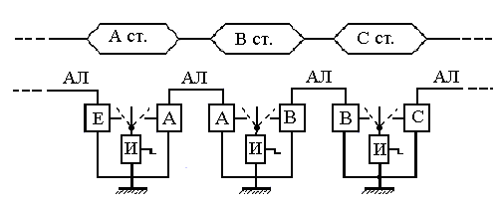
1.1-расм. Электр жезлли тизим

Перегоннинг ҳар икки жезлли аппарати ўзаро алоқа линияси (АЛ) билан боғланади (1.1-расм). Ҳар бир станцияда ўзгармас ток ишлаб чиқарадиган жезл индуктори (И) ўрнатилган. Электр жезлли тизимда хар бир перегонга тегишли иккита аппаратдан фақат битта жезлни чиқариб олиш мумкин ва токи чиқарилган жезл бояги иккита аппаратнинг бирига киритилмагунича, иккинчи жезлни чиқариб бўлмайди. Шундай қилиб, перегон фақат битта поезд билан банд бўлиши мумкин, чунки жезл фақат битта поезд машинистига топширилади. Иккинчи жезлни чиқариб бўлмаслиги, перегонга иккинчи поезднинг жўнатилмаслигини таъминлайди.
Масалан, агар «А ст. - В ст.» перегонда поезд бўлмаса, бу перегоннинг жезлли аппаратларида (А-серияси) жезллар сони жуфт бўлади. Жезллар махсус қутбланган электр зулфин (затвор) ёрдамида механик равишда қулфланган. Жезлни аппаратдан чиқариб олиш учун электр затвордан токни ўтказиш керак.
А станциядан поездни жўнатиш учун, бу станция навбатчиси (ДСП) қўшни Б станция навбатчисидан розилик сигналини олиши керак. Б станция ДСП си розилик бериш учун И индукторни А жезлли аппаратига улаб, индуктор дастасини айлантириш йўли билан, АЛ линия орқали А станцияга токни юборади. Бу токдан А станциядаги А-серияли жезлли аппаратида қутбланган электр затвор ишга тушади. Б станциясидан юборилган сигнал А станцияда поездни жўнатишга розилик олинганлиги деб ҳисобланади ва бу сигнал А станциядаги амперметр кўрсаткичи ва электр затвор ишга тушиши орқали қайд этилади. Шундан сўнг, А станция навбатчиси жезлни аппаратдан чиқариб, уни машинистга топширади. Машинист учун бу жезл перегонни эгаллашга ҳуқуқ берадиган ҳужжат ҳисобланади.
Жезлни аппаратдан чиқариб олиш жараёнида, схемадаги электр занжирларнинг алмашинуви бўлиб ўтади. Бунда шу аппаратнинг электр затвори иккинчи жезлни механик равишда қулфлайди ва ток йўналиши ўзгарганлиги сабабли, қўшни Б станция аппаратидаги қутбланган электр затворни ишга тушириш имконияти йўқолади. Бу билан, иккинчи жезлни чиқариб олиб, иккинчи поезднинг (биринчиси кетидан ёки унга қарши) перегонга жўнатилишининг олди олинади.
А станция аппаратидан жезл чиқариб олинганда «А ст. – Б ст.» перегондаги А-серия аппаратларидаги жезллар сони тоқ бўлиб, бу сон Б станцияга поезд етиб келгунича сақланиб туради.
Поезд етиб келганидан кейин, унинг машинисти Б станция навбатчисига жезлни топширади. Навбатчи, поезд тўлиқ таркибда келганлигига ишонч ҳосил қилиб, жезлни аппаратга киритади. Киритиш пайтида, аппаратнинг электр затвор занжирлари алмашинади ҳамда перегон аппаратлардаги жезллар сонининг жуфтлиги тикланади. Тизим яна бошланғич ҳолатга келади ва шу билан иккала станциядан ҳам розилик сигнални юбориш ва исталган аппаратлардан жезлни чиқариб олишга имкон яратилади.

1.3. Ярим автоматик блокировка

Ярим автоматик блокировка билан қуйидаги боғланишлар амалга оширилади: чиқиш сигналларидан бири очилгандан сўнг, ўша перегонга чиқишга рухсат берадиган қолган барча чиқиш светофорлари тақиқланади, токи жўнатиш станциясига қабул қилувчи станциясидан жўнатилган поезд келганлиги хақида блокировка сигнали берилмагунча; жўнатиш станциясига блокировка сигнали берилиши мумкин, агар ахборот йўл датчиклари ва станция аппарат қурилмалари поезд ҳақиқатдан ҳам келганлигини қайд этишса.
Ярим автоматик блокировка қурилмалари автоматик равишда станцияга поезд келишини назорат этадилар. Лекин станция поезднинг тўлиқ таркибини текшириб, қайд қиладиган аппаратура (масалан, вагон ўқларини хисоблайдиган қурилмалар) билан жиҳозланмаган бўлиши мумкин.
Бундай ҳолда ярим автоматик блокировкага хизмат кўрсатадиган ходимлар поезд тўлиқ таркибда орқадаги сигналлари билан келганлигига ишонч ҳосил қилгандан кейингина поезд етиб келганлиги ҳақида блокировка сигналини беришлари мумкин. Темир йўл ярим автоматик блокировканинг асосий қисмлари қуйдагилардан иборат (1.2-расм): йўл светофорига таъсир этувчи блоклаш қурилмалари БУ; алоқа линияси ЛС; йўл датчиклари ДИ ва бошқарув пульти ПУ.

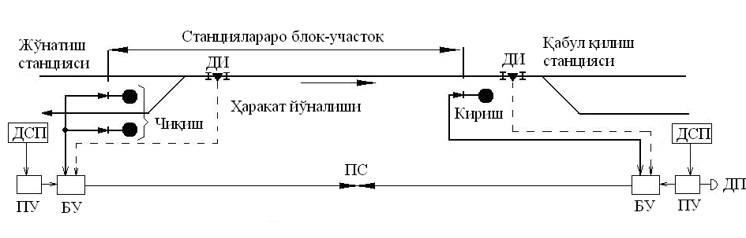

1.2-расм. Ярим автоматик блокировканинг тузилиши

Перегон поезддан бўшаганлиги ҳақида хабарни симли алоқа линияси ЛС бўйича қабул станциясининг навбатчиси беради. Бунинг учун у, поезд йўл датчиги ДИ орқали бошқарув пульт ПУ га таъсир ўтказгандан кейин, пультдаги поезд келганлигини тасдиқлаш учун мўлжалланган махсус ДП кнопкасини босади. Лекин бундан аввал, йўлнинг маълум участкаси поезддан бўшаганидан сўнг, ДИ бошқарув пультига поезд ҳақиқатдан ҳам станцияга келганлиги ҳақида сигнал узатади. Жўнатиш станциясига ДП кнопкаси билан блоклаш сигналини беришдан ташқари, қабул станциянинг навбатчиси жўнатиш станция ДСП га телефон орқали поезд келганлиги ҳақида хабар қилади.
Темир йўлларда асосан РПБ - ГТСС тизимли релели ярим автоматик блокировка кўпроқ тарқалган. Ярим автоматик блокировка қўлланишида, айрим перегонлар турлича ўтқазиш қобилятига эга, чунки улардан поездларнинг ўтиш вақти бир хил эмас ва станциялараро блок-участкаларнинг узунликларига, йўлнинг тавсифларига (профил, қийшиқлиги ва ҳоказо) ҳамда ҳаракатдаги таркибларига боғлиқ. Участканинг умумий ўтказиш қобиляти чегараловчи деб аталувчи перегон билан аниқланади. Агар поезд перегонни 18 минут ичида босиб ўтса, унда перегонда ярим автоматик релели блокировкалигида ва станциялари қўл стрелкалари билан жиҳозланган бир йўллик участканинг ўтказиш қобиляти 32 жуфт поездларга, икки йўллик участкада эса, 68 жуфт поездларга тенг.
Автоблокировкага нисбатан, ярим автоматик блокировкани жорий қилишга камроқ харажат талаб этади, лекин унинг ўтказиш қобиляти пастроқ, рельс ипларининг синиши ва узилиши назорат этилмайди, поезд тўлиқ таркибда келганлиги текширилмайди (агар махсус қайд қилиш қурилмалари бўлмаса).
Ҳозирги даврда автоблокировкасиз, яъни релели ярим автоматик блокировка билан жиҳозланган участкаларда, поезд тўлиқ таркибда келишини назорат қилувчи қуйидаги усуллар мавжуд: поезднинг перегонга жўнатилишида ва унинг қабул станцияга киришида ғилдирак жуфтликларини ҳисобга олиш; қабул станцияга келаётган поезнинг тўлиқ таркибини станция йўлидаги индуктор билан бирга ишлайдиган ва охириги вагонда ўрнатилган индуктор ёрдамида қайд этиш; релели ярим автоматик блокировкага ихтисослашган рельсли занжирлар орқали перегоннинг бутунлай бўшаганини текшириш. Охирги усул шундан иборатки, поезд таркибининг узилишини текширибгина қолмай, балки рельсларнинг дарз кетишини ёки узилишини ҳам текширади.
Станцияда чиқиш ва кириш светофорлари сифатида фақат линзали светофорлар ишлатилади. Электр энергияни тежаш ва аккумуляторларнинг хизмат муддатини узайтириш мақсадида, огохлантирувчи (кириш олди) светофорлар сифатида прожекторли светофорлар қўлланиши мумкин. РПБ-ГТСС тизимни ҳар қандай СМБ (сигналлаш, марказлаш, ва блокировка) станция қурилмалари билан боғлаш мумкин, шу жумладан электр марказлаш тизимлари билан ҳам. Сўнги ҳолда РПБ учун керакли бўлган кнопка ва индикация билан жиҳозланган ЭМ пульти қўлланилади.

1.4. РПБ - ГТСС турдаги ярим автоматик блокировка

ГТСС турдаги релели ярим-автоматик блокировка, станциялар стрелка марказлаштиргичлари, маршрут-назорат қурилмалари (МКУ) ёки сигналларни электр марказлаш (ЭЦ) тизимлари билан жиҳозланган бир ва икки йўлли участкаларда қўлланилади. Бу тизимда барча блокировка боғланишлари релели схемалар ёрдамида амалга оширилади. Ярим автоматик блокировка кнопкалар ёрдамида бошқарилади, схема ва асбоблар ҳолати эса, пультдаги лампочкалар орқали назорат этилади.
РПБ-ГТСС да станциянинг жиҳозланишига кўра, икки турдаги бошқарув пультлари қўлланиши мумкин: МКУ лигида РПБ турдаги пульт-статив ёки стрелка марказлаштиргичлигида ПСРБ-2 турдаги пульт-статив.
ПСРБ-2 пульт-стативи бошқарув ва индикация пульти бўлиб, унинг юқори қисмида станциянинг схематик плани кўрсатилади. Схематик планида сигналларнинг такрорлагич лампочкалари ҳамда перегон бўшлиғини, жўнатишда перегон бандлигини, қабул қилишда перегон бандлигини, станцияга поезд келганлигини, розиликни бериш назорат лампочкалари. Схематик планнинг тагида сигналларни очиш, розилик бериш ва уни қайтариш, поезд келганлигини тасдиқлаш, қўнғироқни ўчириш, станциядаги қабул - жўнатиш йўлининг ҳолатини текшириш учун мўлжалланган кнопкалар ҳамда калит - жезллар жойлашган.
Станциянинг схематик плани тепасида кириш светофорда таклиф чироқни ёқиш ва сунъий йўл билан маршрутни бўшатиш учун мўлжалланган ҳисоблагичли кнопкалар ўрнатилган. Пульт - стативнинг пастки қисмида реле, таъминот манбалари ва бошқа асбоблар жойлашади.
Хўжалик поезди машинистга берилган калит-жезл, чиқиш светофори берк бўлишига қарамасдан, поездга перегонга чиқиб яна станцияга қайтиш ҳуқуқини беради. Калит-жезлни аппаратдан чиқариб олиш учун икки йўлли участканинг перегони бўш бўлиши керак ёки бир йўлли участкаларда қўшни станциядан розилик олиш зарур. Калит-жезлни аппаратдан чиқариш учун ОХ (хўжалик поездни жўнатиш) кнопкасини босиш керак.
РПБ турдаги пульт-статив худди ПСРБ-2 пульт- стативдагидек кнопка ва лампочкаларга эга, аммо станциянинг схематик плани йўқ. РПБ-ГТСС тизимида кириш, чиқиш ва огоҳлантирувчи сигналлари сифатида светофорлар қўлланилади.
Пергонни чекловчи станцияларнинг пульт-стативлари ўзаро линияли занжир билан боғланган. Бу мақсадда станциялараро алоқа симлари ёки алоҳида симлар ишлатилади. РПБ-ГТСС станция қурилмаларининг электр таъминоти махсус ППШ-3 турдаги ўзгартиргич ва тўғрилагичлар орқали амалга оширилади.
Ярим автоматик блокировка қурилмаларининг ишланишини бир йўлли РПБ-ГТСС мисолида батафсилроқ кўриб чиқамиз.
Бир йўлли РПБ-ГТСС тизими қурилмаларини бошқариш ҳамда назорат қилиш учун, пульт-таблога қуйидаги кнопка ва лампочкалар ўрнатилади (1.3-расм): кириш светофорини очиш учун Н (Ч) чиқиш светофорларини очиш учун ЧО (НО) розилик бериш (босилганида) ва розиликни ўчириш учун НВЗ (ЧВЗ) келганлик хақида блокировка сигналларини бериш учун ДП хўжалик поездни жўнатиш учун ЧОХ (НОХ) сунъий йўл билан поезд келганлигини қайд этувчи релесини қўзғатиш учун ИП ҳисоблагичли; кириш светофорда таклиф чироқни ёқиш учун «Таклиф» Н (Ч) ҳисоблагичли кнопкаси; қўшни станциядан поезд жўнатишга розилик берганлигини назорат этувчи сариқ рангли ДС поездни жўнатилишига қабул қилувчи станциядан розилик олинганлигини назорат этувчи яшил ПС перегон станциядан жўнатилган поезд билан бандлигини кўрсатадиган қизил ПО перегон қабул қилинаётган поезд билан бандлигини кўрсатадиган ПП қизил; поезд станциясига амалда келганлигини назорат этувчи оқ ФП; йўлдаги қабул-ўрнатиш маршрути тўғри ўрнатилганлигини назорат этувчи оқ рангли лампочкалар.
Меъёрий бошланғич ҳолатда пульт-таблода кириш светофор Н (Ч) такрорлагичнинг қизил лампочкаси ёниб туради. Бир йўлли РПБ қурилмаларининг ишлаш тартиби 1.3-расмда кўрсатилган.
Бу ерда Б станция ДСП дан розилик сигнали олинмагунича, А станциясидан поездни жўнатиб бўлмайди. Телефон орқали сўровдан сўнг, Б станция навбатчиси поездни қабул қилишга оғзаки розиликни бериб, ДС розилик бериш кнопкасини босади. Линияли занжир орқали А станцияси Б станциясидан ПС блокировка сигналини қабул қилиб олади. Шунда Б станцияда ДС сариқ лампочка, А станцияда эса, ПС яшил лампочка ёқилади. А станция навбатчиси чиқиш сигналини очмагунча, Б станция навбатчиси берган розиликни ДС/ОС кнопкани тортиб, қайтариб олиш мумкин. А станция навбатчиси, стрелкачи билан бирга, масалан 2- йўлдан жўнатиш маршрутини таёрлашса, таблода 2- йўлдаги тўғри чизилганлигини назорат қилувчи оқ лампочка ёқилади, сўнгра А станция ДСП си НО сигнал кнопка ёрдамида Н2 чиқиш светофорини очади. Бунда таблода чиқиш сигналининг яшил Н2 такрорлагич лампочкаси ёқилиб, ПС яшил лампочкаси ўчади ва кетидан ПО қизил лампочка ёқилади. Шу вақт ичида Б станциясига ПО блокировка сигнали юборилади ва бу сигнални қабул қилиш натижасида Б станция таблосида ДС сариқ лампочка ўчиб, ПП қизил лампочка ёқилади ҳамда қисқа вақт қўнғироқ чалади. Перегон бўйлаб поезд ҳаракатланаётган даврида ПП ва ПО лампочкалари ёниб туради.
Станциядан поезд жўнатилишида, уни амалда чиқиб кетишини қайд этувчи йўл датчиги бошқарув пультига таъсир этади ва чиқиш светофори беркилиб, унинг лампочкали Н2 такрорлагичи ҳам ўчади. Бунда, перегон жўнатилган поезд билан бандлигини назорат қилувчи қизил ПО лампочканинг ёниши давом этади. Поезд перегонга чиққанидан кейин, А станциянинг ДСП си стрелкачи билан бирга жўнатиш маршрутни бўшатади ва таблонинг 2- йўлдаги оқ лампочка ўчади. Б станциянинг ДСП си стрелкачи билан бирга поездни, масалан, 1- йўлда, қабул қилиш маршрутини тайёрлашади. Маршрут тўғри ўрнатилган-лиги таблода 1- йўлдаги оқ лампочка ёниш орқали назорат этилади. Шундан сўнг навбатчи Н сигнал кнопкаси ёрдамида кириш светофорини очади. Таблодаги кириш светофор такрорлагичининг қизил лампочкаси ўчиб, яшил лампочкаси ёқилади. Перегон, келаётган поезд билан бандлигини назорат этувчи ПП қизил лампочканинг ёниши давом этади. Қабул қилинаётган поезд йўл датчигидан ўтганидан сўнг, кириш светофори беркитилиб, уни таблодаги такрорлагичида яшил лампочкаси ўрнига қизил лампочка ёқилади ва шу билан бирга поезд амалда станцияга кириб келганлигини назорат этувчи ФП оқ лампочкаси ёқилади.
Б станция ДСП си қабул маршрутни бўшатганидан сўнг таблода маршрут ўрнатилганлигини кўрсатувчи оқ лампочка ўчади. Сўнгра навбатчи поезд келганлигини тасдиқловчи ДП кнопкасини босиб, РПБ линияли занжири орқали ПП блокировка сигнални юборади. Бу сигналдан Б станциясида ПП билан ФП лампочкалари, А станциясида эса ПО лампочкаси ўчади ва шу билан РПБ қурилмалари бошланғич ҳолатга келади.
Ярим автоматик блокировка қурилмалари билан жиҳозланган темир йўл участкасининг ўтказиш қобилиятини ошириш мақсадида, уларда доим ёки вақтинча ишлайдиган блок-постлар ташкил этилади. Бунда перегон блок-постнинг ўтиш светофорлари билан блок-участкаларга бўлиниб, перегонда бир йўналишли иккита поезд ҳаракатланишига имконият беради. Ўтиш светофорлари фақат қизил ва яшил сигнал кўрсаткичларига эга бўлиб, меъёрий ҳолатда берк бўлади. Станциядан поездни жўнатиш учун қабул қилиш станция ҳамда блок-пост навбатчиларининг розилиги бўлиши керак, бунда иккинчи поездни, 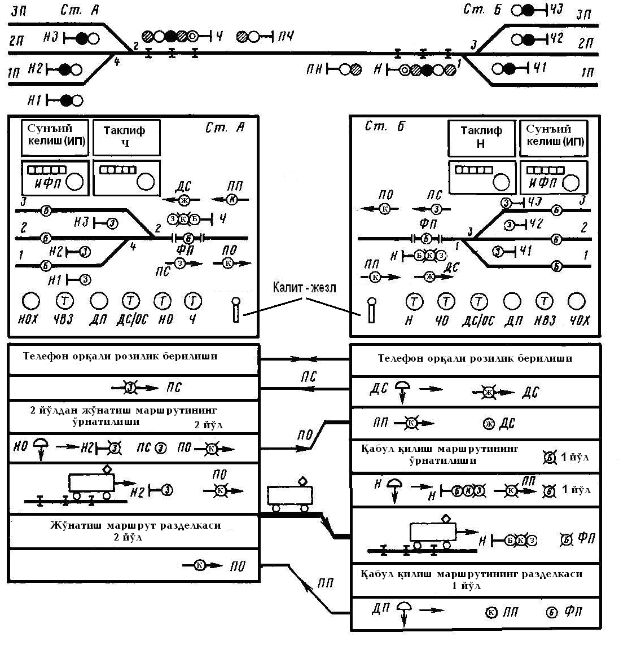1.3-расм. Бир йўлли РПБ-ГТСС қурилмаларининг ишлаш тартиби

биринчиси блок-постдан ўтиб кетганидан кейин жўнатиш мумкин.

1.5. Ярим автоматик блокировкалигида поездлар ҳаракат хавфсизлигини таъминлаш

Поездни қабул қилиш учун станция навбатчиси (ДСП) олдиндан қабул маршрутини тайёрлаб, кириш светофорини очади. Поезд станцияга келгандан кейин, ДСП унинг тўла таркиблилигига ишонч ҳосил қилгач, жўнатиш станциясига етиб келиши ҳақида блокировка сигналини юборади ва телефон орқали жўнатиш станциясининг ДСП га поезд келган вақти ҳақида хабарлайди. Станцияга келган поезднинг тўла таркиблигида ДСП, шахсан ўзи ёки стрелка пости навбатчисининг ёрдамида охирги вагонда қизил поезд сигнали мавжудлигига ишонч ҳосил қилади. Стрелкалари марказлашган станцияларда ДСП га бундай хабар (билдирги) сигналистлари, марказлаш пости операторлари, тузиш бригадалари ходимлари ва станциянинг техник-фармоиш актида (ТРА) кўрсатилган бошқа ходимлари томонидан берилиши мумкин.
Поезднинг тўла таркиблилигини қайд этувчи автоматик назорат қурилмалари мавжудлигида, ДСП ушбу қурилмаларнинг назорат асбоблари кўрсаткичларига амал қилади.
Қўшни станциядан аввалги жўнатилган поезд келганлиги ҳақида телефон орқали хабар олинмагунча, чиқиш светофорни очиб навбатдаги поездни жўнатишга ДСП нинг ҳаққи йўқ.
Бир йўлли перегонларда қўшни станциядан аввал жўнатилган поезд келганлиги ҳақида телефон орқали хабар олинмагунича, қарши йўналишли поездни қабул қилиш розилиги блокировка сигналнинг берилиши тақиқланади.
Агар чиқиш светофор очилганидан сўнг поезд жўнатилиши маълум сабабларга кўра қолдирилса, унда ДСП чиқиш светофорини беркитиб, бу ҳақда поездлар ҳаракати журналига ёзиб олиш лозим ва поезд тўхтагани тўғрисидаги хабарни қўшни станция ДСП га ҳамда поезд диспетчери ДНЦ га етказиб бериш керак. Жўнатилаётган поездинг узунлиги қабул-жўнатиш йўлнинг фойдали узунлигидан катта бўлса, унда поезднинг боши чиқиш светофори орқасида жойлашган бўлиши мумкин ва бунда светофорни очиб бўлмайди. Бу ҳолда блокировка тизимининг иши тўхтатилади ва поезд жўнатилиши машинистга йўлланма берилиши билан, телефон алоқа ёрдамида амалга оширилади. Худди шу йўсинда калит-жезл (ключ-жезл) носоз бўлган пайтда поезднинг станцияга яна қайтиш шарти билан, перегонга чиқиш ҳаракати ташкил этилади. Ярим блокировканинг иши қуйидаги ҳолатларда тўхтатилади: чиқиш ёки ўтиш светофори беркилмаса ёки очилмаса; блокировка сигналини узатиш ёки қабул қилиш имкони бўлмаса; ДСП нинг блок-аппаратида пломба узилган бўлса.
Бундай ҳолларда поездлар ҳаракати телефон алоқа ёрдамида ташкил этилади.

Назорат саволлари

- Электр жезлли тизим нечта йўлли перегонларда кўлланилади?
- Турли серияли жезлли аппаратларнинг фарқи нимада?
- Жезлли аппаратларнинг серияларини ва участкадаги станцияларда қандай жойлашишини кўрсатиб беринг.
- Қайси ҳолатда жезлли аппаратда бураб ажратиладиган жезллар мавжуд?
- ЭЖТ ни алоқа воситаларга нисбатдан асосий устунлиги ҳакида нима биласиз?
- Жезл ўзи билан нимани намоён этади ва қандай кўринишга эга?
- Ярим автоматик блокировка қурилмаларига бўлган асосий талаблар ҳакида нимани биласиз?
- Ярим автоматик блокировка қандай вазифаларни бажаради?
- Ярим автоматик блокировка қандай кўрсатгичларга эга ва қайси темир йўл участкаларида қўлланилади?
- Ярим автоматик блокировкада қандай блокировка сигналларидан фойдаланишади?
- ПСРБ-2 пульт-стативдаги бошқарув ва индикация панелида нималар ўрнатилади?
- Поездни жўнатишда ДСП ҳаракати тартиби ва бошқарув пультидаги индикацияси қандай?
- Поездни қабул килишда ДСП ҳаракатининг тартиби ва бошқарув пультидаги индикацияси қандай?
- Ярим автоматик блокировкада блок-постлар нима мақсадда ташкил этилади?
- Поезд блок-пост орқали ўтишида қандай ишлайди?
- Ярим автоматик блокировкада поездлар ҳаракат ҳавфсизлигини ДСП қандай таъминлайди?
- Қандай носозликларда ярим автоматик блокировка иши тўхтатилади?
- Телефон воситалари қаерда ва қачон қўлланиши мумкин?
2-боб. Автоматик блокировка

2.1. Умумий маълумотлар

Автоблокировка (АБ) перегонда поездлар ҳаракатини ростлаш воситаси сифатида ярим автоматик блокировкага қараганда анча мукаммал. Бу тизимларда ўтиш светофорлари кўрсаткичлари ҳаракатланаётганган поезднинг таъсирида ўзгарадилар. Перегон блок-участкаларга бўлинганлиги сабабли, бир йўналишда ҳаракатланаётган поездлараро интервали минимал бўлади. Бу эса, перегоннинг ўтказиш кобилиятини, ярим автоматик блокировкага нисбатдан анча оширади.
Автоблокировкада блок-участка уни бўш ёки бандлигини, ҳамда рельс иплари бутун ва шикастланмаганлигини назорат этувчи электр рельсли занжирлари билан жиҳозлаганлиги боис, поездларининг ҳаракат хавфсизлиги ошиб боради. Блок-участка бандлигида ёки рельс иплари шикастланганлигида. Ушбу участкани ҳимояловчи светофорда қизил чироқ ёниб туради.
Берк йўл светофорларидан ўтиб кетишининг олдини олиш ҳамда поездларнинг ҳаракат хавфизлигини ошираш мақсадида, автоблокировка автоматик локомотив сигналлаш қурилмалари билан тўлдирилади.
Автоблокировкага бўлган ТФҚ нинг асосий талаблари юқорида кўрсатиб ўтилди. Шу билан бирга ҳар қандай тизимли автоблокировка юқори ишончлиликда ишлашини, хавфли носозлик пайдо бўлмаслигини кафолатлаши ҳамда қуйидаги талабаларга жавоб бериши керак:
- блок-участка ҳолати ҳамда светофор кўрсаткичнинг боғлиқлигини;
- ўтиш светофорлари кўрсаткичларининг ўзаро боғликлигини;
- светофор чироқларининг бошқариш имкониятга эгалигини;
- қизил чироқ лампаси созлигининг назоратини ва уни шикастланиш ёки носозлигида (қуйганида), кизил чироқни йўналиш бўйича аввалги светофорга кўчириш;
- бир ва икки йўлли участкаларда икки томонлама автоблокировкалигида ҳаракат йўналишининг алмашувини таъминлаш;
- автоблокировка қурилмалари ва рельс иплари шикастланган, светофорда рухсат этувчи сигналларнинг пайдо бўлишининг олдини олиш.
Аппаратураси марказлашган автоблокировка тизимларида, перегонда ўтиш светофорлари ўрнатилмайди ва поездлар ҳаракати машинист кабинасида мавжуд локомотив светофорнинг кўрсаткичлари ёрдамида бошқарилади.
Темир йўлда турли автоблокировка тизимлари қўлланилади. Светофорнинг сигнал сонига караб, автоблокировка икки, уч ва тўрт белгилиларга ажратилади.
Перегонда ҳаракат йўналиши сонига қараб, автоблокировка бир ва икки томонлиларга бўлинади. Рельсли занжирларда қўлланадиган сигнал токининг турига караб, автоблокировка ўзгармас ва ўзгарувчан токлига бўлинади. Ўтиш светофорларнинг кўрсаткичлари ўзаро боғланиш усулига қараб, автоблокировка симли ва симсиз бўлиши мумкин.

2.2. Автоблокировка светофорларининг қўйиб чиқилиш
тамойиллари

Темир йўлларнинг магистрал линияларда автоблокировканинг ўтиш светофорларини битта йўналишда кетма-кет ҳаракатланаётган поездлар орасидаги белгиланган вақт интервални ҳисобга олган ҳолда жойлаштирилади. Автоблокировкада уч ва тўрт белгили светофор сигнализацияси қўлланилади. Кетма-кет ҳаракатланаётган поездлар орасидаги минимал интервали, поезд доимо яшил чироққа юриши шартидан аниқланади. Уч белгили сигнализация ҳаракатланаётган поездларнинг тормозлаш йўли бир хил бўлган магистрал линияларда ишлатилади. Кетма-кет ҳаракатланаётган поездлар учта блок-участка билан ажратилади (2.1,а-расм).
Бунда поездларнинг минимал яқинлашув масофаси поезд узунлиги нинг ўртасидан ҳисобланади:
,
бунда – блок-участка узунлиги.
Поездлар учта блок-участка билан ажратилишида минимал вақт интервали қуйидагича аниқланади:
,
бунда V_{п} – поезднинг участкадаги ўртача тезлиги.
Учта блок-участка билан ажратилишида, поездлар ҳар доим олдинда турган светофорнинг яшил чироғида ҳаракатланадилар.
Уч белгили сигнализация тизимида блок-участканинг узунлиги поезднинг тормозлаш йўлидан кам бўлмаслиги керак, яъни жуда бўлмаганда 1000м.
Блок-участканинг максимал узунлиги 2600м бўлиши мумкин ва светофор олдидаги яқинлашув блок-участканинг узунлиги 1500м дан ошмаслиги лозим.
Тезлиги ва тормозлаш йўллари турлича бўлган, масалан тезюрар ва шаҳар атрофида (электричка), поездлар қатнайдиган участкаларда тўрт белгили сигнализация қўлланилади. Бунда кетма-кет ҳаракатланаётган поездлар тўрт блок-участкалар билан ажратилади (2.1,б-расм). Блок-участканинг узунлиги шаҳар атрофида поезднинг тормозлаш йўли бўйича аниқланади ва табиийки унинг узунлиги юк ташиш (ёки тезюрар) поездининг тормозлаш йўлидан қисқароқ бўлиб чиқади.

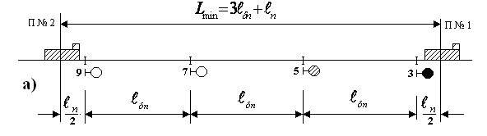

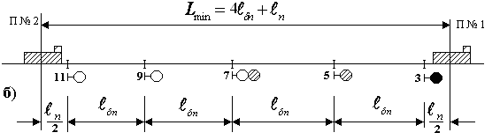

2.1-расм. Уч ва тўрт белгили сигнализацияда поездлар орасидаги интервалларнинг аниқланиши

Бу тизимда светофорнинг бирга ёнаётган сариқ ва яшил чироқлари юк поездидан тормоз беришни бошлашини талаб қилади, яъни ушбу сигнал тормозли йўлнинг бошини белгилайди. Шаҳар атрофи поезди учун тормозлаш йўлнинг бошини светофордаги битта сариқ чироқ ёнишини кўрсатади.
Тўрт белгили сигнализация пайтида блок-участка узунлиги қисқариши туфайли поездлар орасидаги интервал ҳам камаяди, бу эса участканинг ўтказиш қобилиятини оширади.
Перегондаги светофорлар поездларнинг кетма-кет ҳаракатланиш вақти интерваллари белгиланган амалий тезлик диаграммаси (эгри чизиқ) бўйича қўйиб чиқади. Тезлик диаграммаси тортиш ҳисоблари асосида тузилади. Светофор ўрнатилиш жойи, сигнал кўрсаткичлари яхши кўриниши шартларини бажарган ҳолда диаграмма бўйича танланади.

2.3. Автоблокировканинг ишлаш тамойиллари

Ўзгармас токли рельс занжири қўлланган, оддий икки белгили АБ тизими тузилиши 2.2,а-расмда кўрсатилган. Бўш блок-участкада, П йўл релеси ток остида ва блок-участкани ҳимоялаб турувчи ўтиш светофорида, П йўл релесининг фронтал контакти орқали яшил чироқ лампаси ёнади. Поезд билан ушбу блок-участка бандлигида йўл релесининг орт контакти орқали, поезд блок-участкани бутунлай бўшатмагунча қизил чироқ ёниб туради. Қизил чироқ лампаси, рельс линияси шикастланишида ҳам ёнади. Икки белгили сигналлаш автоблокировкаси асосан метрополитенда қўлланилади.
Уч белгили автоблокировка тизимини амалга ошириш учун ҳар бир сигнал нуқтасида, олдинда бўлган иккита блок-участка ҳолати ҳақида маълумотга эга бўлиш лозим. Уч белгили светофорни бошқариш учун, узоқлашган блок-участка ҳақидаги маълумотни, олдинги сигнал нуқтасига узатиш лозим. Ушбу маълумотни узатиш учун қўшимча занжирлардан (кабель, ҳаво алоқа линияси) ёки рельс линиясидан фойдаланиш мумкин. Агар маълумотни узатишда қўшимча занжир линиясидан фойдаланилса, у ҳолда асосан токнинг қутбли сифатлари қўлланилади, агар рельс линиясидан фойдаланилса, у ҳолда маълумот сонли ва частотали код билан узатилади.
Блок-участка 3П бўшлигида, (2.2,б-расм) 5-сигнал нуқтасига Л1, Л2 линия занжири, хамда линия релеси 3Л контактлари орқали токнинг тўғри қутби, бандлик ҳолатида эса тескари қутби берилади. 5-сигнал нуқтасида қабул қилгич сифатида қутбли ва нейтрал лангарларга эга бўлган комбинацион (қурама) турдаги 5Л линия реле ҳисобланади. Ушбу линия реле контактлари ёрдамида светофор 5-чироқлари бошқарилади.

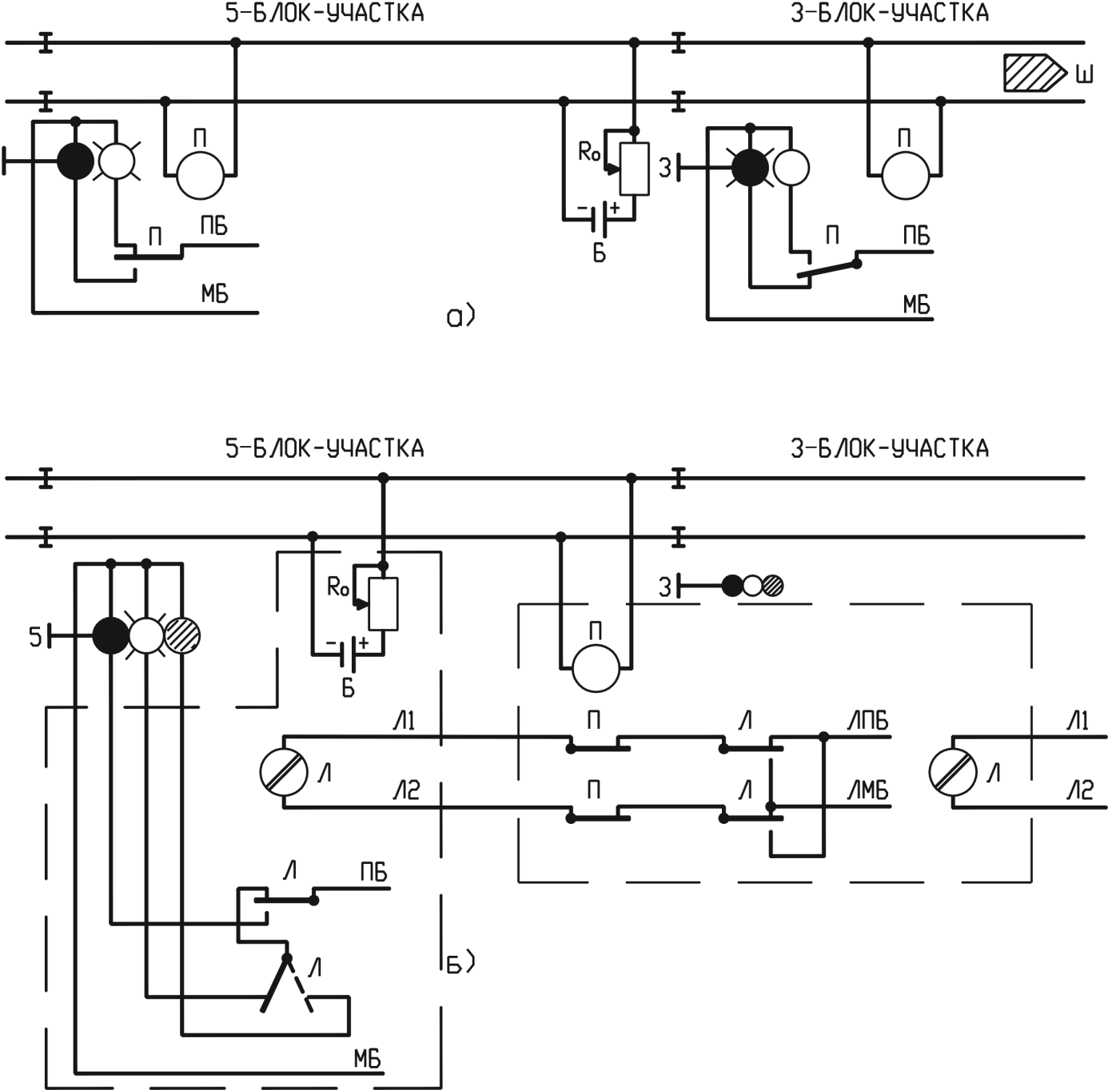

2.2-расм. Автоблокировка қуриш тамойиллари:
а) икки белгили; б) уч белгили

Республикамиз темир йўлларида асосан уч белгили автоблокировкалар ишлатилади, шаҳар атрофи линияларидаги интенсив ҳаракатда тўрт белгили автоблокировка қўлланилади. Автоблокировка сигналлари бўйича ҳар бир темир йўл изидан битта йўналиш бўйича поездлар ҳаракат қилса, автоблокировка бир томонли деб аталади. Бир йўлли линияларда икки томонли автоблокировка ишлатилади, бунда поездлар автоблокировка сигналлари бўйича икки томонлама ҳаракатланади. Автоблокировка тизимлари линзали ва прожекторли светофорлиларга бўлинади, светофор чироқлари ишлаш режими бўйича эса меъёрий ёнувчи ва меъёрий ёнмайдиганларга ажралади. Сўнгги ҳолатда светофор чироғи фақат поезд светофор олдиндаги блок-участкага кирганда ёнади. Янги қурилишларда фақат чироқлари меъёрий ёнувчи линзали светофорлар ишлатилмоқда. Лекин электр энергия тежамкорлиги нуқтаи назаридан қараганда меъёрий ёнмайдиган автоблокировка тизимлари афзалроқ кўринади, шунинг учун улардан бутунлай воз кечмаслиги лозим, Ҳозирги вақтда автоблокировка тизимлари автоматик локомотив сигналлаш ва диспетчерлик назорати қурилмалари билан тўлдирилиши шарт. Автоблокировка сутка давомида икки йўлли линияларнинг 200-300 жуфт поездгача ўтказиш қобилиятини таъминлашга эга.

2.4. Бир томонли импульсли-симли автоблокировка

Икки йўлли перегонда бир йўналишли ҳаракат учун бир томонли линза светофорли автоблокировканинг принципиал схемаси 2.3-расмда кўрсатилган. Бундай схемада светофор кўрсаткичлари, олдинда жойлашган светофор кўрсаткичларининг боғлилиги линия занжири орқали амалга ошади. Ҳар бир блок-участка 1П, 3П ва 5П бошида 1, 3 ва 5-ўтиш светофорлари ўрнатилади. Ҳар бир блок-участка битта рельсли занжирдан иборат. Рельсли занжирлари ўзгармас ва ўзгарувчан токли бўлиши мумкин. Кўрилаётган схемада ўзгармас токли импульсли рельс занжирлари ишлатилади. Импульсли йўл релелар уланиш жойи (релели учи) И белги билан, таъминот манбалари эса-Б белги билан белгиланган. Светофор чироқлари бошқарилуви Л, ОЛ линия симларига уланган Л линия релеси орқали амалга оширилади. Ҳар бир ўтиш светофорининг линия релеси занжири, светофор ҳимоялаётган блок-участка йўл релесининг фронтал контактлари ва поезд йўналиши бўйича кейинги светофорнинг линия релеси контактлари орқали ўтади. Келтирилган расмда поезд 5П участкада жойлашган бўлиб, рельсли занжирни шунтлайди. Натижада 5П участканинг импульсли режимда ишлаётган импульсли реленинг иши тўхтайди. Бунда импульсли реленинг такрорлагичи – йўл 5П релеси токсиз қолади, линияли реле 5Л занжири узилади ва 5- светофорда унинг контактлари орқали қизил чироқ ёқилади.
2.3-расмда 3П блок - участка бўш, 3П йўл релеси қўзғалган ва уни 3Л линия релеси занжиридаги фронтал контактлари туташган, яъни 3Л реле орқали 5 светофордаги батареядан ток ўтади. 5Л реле қўзғалмаганли сабабли, ток батареянинг мусбат ПБ қутбидан схемадаги “a” ва “б” нуқталар ҳамда 5Л нинг реле 21-23 контаклари орқали 3Л реле чўлғамидан, сўнгра 5Л реленинг 11-13 контактлари ва “в” нуқта орқали батареянинг манфий МБ қутбига ўтади. Бунда ток оқмининг йўналиши тескари қутбликка тўғри келади ва 3-светофор лампаларнинг занжирида 3Л релени қутбланган 111-113 контактлари туташади. Бу контактлар ўз навбатида, 3Л реленинг нейтрал 31-32 контаклари билан бирга, 3-светофорда сариқ чироқ занжирини туташтиради.
Кўрилаётган мисолимизда 1П блок-участка бўш, 1П йўл релеси қўзғалган ва 1-светофор занжиридаги фронтал контактлари туташмоқда. 1Л линия релеси 3Л реленинг фронтал контактлари орқали 3-светофор батареясидан ток олади.
Занжирдаги ток йўналиши тўғри қутблиликка тўғри келади ва 1Л релесининг 1-светофор чироқлари занжиридаги 111-112 контактларини туташиб яшил чироқ лампаси орқали ток оқим занжирини вужудга келтиради.
5-светофорда қизил чироқ ёниб турибди. Ушбу чироқ лампаси куйганида у билан кетма-кет уланган 5О чироқ (олов) релеси токсиз қолади. 5О реленинг фронтал контактлари линия Л-ОЛ занжирида ажралишади, батарея линия занжиридан узилади ва 3Л реле токсиз қолади. Натижада 3-светофор лампаларининг занжирида 3Л реленинг 31-33 ортки контактлари туташади ва 3-светофорда қизил чироқ ёнади. Бир вақтнинг ўзида 1-светофорда сариқ чироқ ёқилади, чунки токсиз қолган 3Л линия реленинг туташган 11-13 ва 21-23 ортдаги контактлари, 1Л линия реледан оқиб ўтадиган токнинг йўналишини ўзгартиради. Шунда 1Л реленинг қутбланган 111-113 контактлари орқали 1-светофорда яшил чироқ ўрнига сариқ чироқ ёнади.
Импульсли-симли ўзгармас токли автоблокировка автоном тортки бўлган темир йўл участкаларида қўлланилади. Шунда ИМШ-03 турдаги импульсли йўл релеси доимо поезд йўналиши бўйича блок-участканинг чиқишида жойлашади. Бу, поезд блок-участкага кириши биланоқ, АЛС тизими қурилмаларини улашга имкон яратади.
2.3-расмда келтирилган светофор лампалари билан кетма - кет уланган ДСН релесининг контактлари, Rд қаршилик билан бирга светофор лампаларидаги кучланишни икки баробар камайтириш учун ишлатилади (кечаси). ДСН релеси қўшимча линия занжирига уланган бўлиб, расмда кўрсатилмаган нормал ҳолатда қўзғалган ва керакли вақтда станция ДСП томонидан пультда жойлашган махсус кнопка ёрдамида ўчирилади.

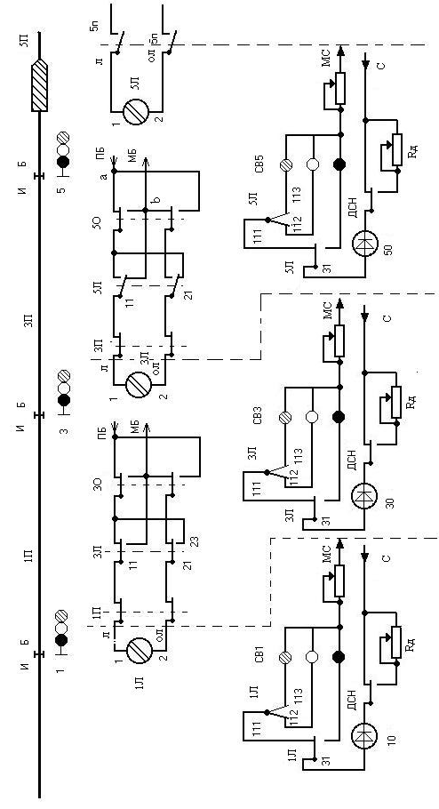
2.3-расм. Импульсли-симли автоблокировканинг схемаси
Шунда светофор лампалари билан кетма-кет уланган қўшимча катта қаршилик Rд, ДСН релесининг ортдаги контактлари ёрдамида, лампалардаги кучланиш тушувини икки баробар камайтиради .
Кўриб чиқилган ўзгармас токли автоблокировканинг электрик схемаси бир қанча яхши томонларга эга:
-рельс анжири шикастланишида И релесининг меъёрий импульс-ли ишлаши тўхтайди, П йўл релеси токсиз қолади ва светофорда қизил чироқ ёнади, чунки йўл реле П контактлари билан светофор чироқларини бошқарувчи линия релесининг занжири узилади;
-линия симлари Л,ОЛузилишида, носозлик бўлган блок-участкани ҳимоялаб турган светофорда, қизил чироқ ёнади, олдинги светофорда эса сариқ чироқ ёнади;
-агар қизил чироқ лампаси куйиб қолса ёки келаётган поезд ортидаги светофорда қизил чироқ ёнмаса, олдинги светофорда қизил чироқ пайдо бўлади ёки қизиллигича (агар ёқилган бўлса) қолади. Светофорда қизил чироқ пайдо бўлишида, олдинги светофорда автоматик тарзда яшил ўрнига сариқ чироқ ёнади;
-автоблокировканинг йўл ёки линия қурилмаларида шикастланиш ҳолати юз бериб, светофорда қизил чироқ пайдо бўлса, автоблокировка бузилиш фақат шикастланган блокучастка билан чегараланади, ва уни ҳимояловчи светофорда қизил чироқ ёниб, аввалги светофорда эса сариқ чироқ бўлади.

2.5. Сон кодли автоблокировка

Электрлаштирилган участкаларда поезд ҳаракатини ростлаш учун сон кодли автоблокировкадан фойдаланилади. Электровозлардан қайтиш (тескари) тортиш токи тортиш нимстанцияларига рельс иплари орқали ўтказилади. Рельсли занжирларни тортиш токи ва унинг гармоник тузувчилари таъсиридан ҳимоя қилиш мақсадида, улар ўзгарувчан ток манбаидан таъминланади. Бу сигнал токнинг частотаси тортиш токининг частотасидан фарқ қилиши лозим. Ўзгармас токли электр тортишида 50 Гц частотали сигнал токидан фойдаланилади, ўзгарувчан токли электр тортишда эса – 25 Гц частотали ток қўлланилади. Тортиш токи қўшни рельсли занжирлар орасидаги изоляцияловчи туташмалардан айланиб ўтиш учун дроссель-трансформаторлар ДТ дан фойдаланилади (2.4. -расмга қаранг).
Сон кодли автоблокировка тизимида рельсли занжирлар фақат рельс ипларининг созлиги ва бўшлигини назорат қилибгина қолмай, ёндош йўл светофорлар кўрсаткичларини ўзаро боғлаш учун ҳам хизмат қилади. Яъни бу тизимда линия симлари йўқ. Ўтиш светофорларининг сигналлари рельс занжирлар орқали бериладиган КЖ, Ж ва З сон кодли сигналлари ёрдамида бошқарилади. Кодли циклида КЖ код сигнали – битта, Ж сигнали - иккита ва З сигнали – учта ипульсга эга.
Код сигналлари узлуксиз турдаги автоматик локомотив сигнализация (АЛС) тизимида ҳам қўлланилади. Блок-участка бўшлигида бу кодлар автоблокировканинг қабул қилувчи йўл қурилмалари (импульсли йўл реле) билан, поезд участкага кириши билан эса – АЛС нинг локомотив қурилмалари билан қабул қилинади. Йўл ва локомотив светофорларининг сигнал кўрсаткичлари олдинда турган светофор кўрсаткичи билан боғлиқ бўлгани учун, кодли сигналлар ҳар доим олдинги турган светофордан поезд ҳаракатига қарши узатилади.
Автоблокировканинг қабул қилувчи ва узатувчи аппаратураси ўтиш светофорларнинг реле шкафларида (РШ) жойлашади.
Узатувчи аппаратурага қуйидагилар киради (2.4-расм):
- КЖ, Ж ва З код сигналларини ҳосил қилувчи КПТ кодли йўл трансмиттери;
- КПТ трансмиттернинг контактларидан бирига уланадиган ва рельс линиясига тегишли кодли сигнал юборадиган трансмиттер Т релеси. Бу реле қуйидаги сигналларни юборади: қизил чироқли светофордан КЖ код сигнали, сариқ чироқли светофордан Ж код сигнали ва яшил чироқли светофордан З код сигнали;
- рельсли занжирни таъминловчи манба. Унинг сифатида ўзгармас токли электр тортишда таъминловчи трансформатор ПТ қўлланилади. Бунда, сигнал токи ПТ нинг иккиламчи ўрамидан, КЖ, Ж ёки З кодли режимда ишлаётган трансмиттерли реле Т контакти ва ДТ дроссель-трансформатор орқали, рельсли линияга узатилади. Ток миқдорини чеклаш учун РОБС-3А реактордан фойдаланилади. Рельсли занжир йўл трансформатор ПТ дан истеъмол қувватини камайти-риш мақсадида, ДТ нинг иккиламчи (қўшимча) ўрамига параллел тарзда С конденсатор уланган.
Қабул аппаратурага қуйидагилар киради:
- 50 Гц частотали сигнал токига қаршилик кўрсатмайдиган, лекин тортиш токининг турли частотали гармоникалар ўти-шига қаршилик кўрсатувчи ҳимоя фильтри ЗБФ;
- сигнал кодларининг импульсларидан ишлайдиган мпульсли йўл релеси И (ИМВШ ёки ИВГ турдаги);
- импульсли реле қабул қилаётган код сигналларини дешифровка қилувчи автоблокировка дешифратори ДА;
- қизил чироқ лампанинг чўғланиш толасини қизиган ҳамда совуқ ҳолатида созлигини назорат этувчи оловли реле О;
- светофор чироқларини ёқувчи ва кейинги светофорга ёндош рельсли занжир орқали код сигналларини танлаб юборувчи дешифратор чиқишидаги Ж ва З сигнал релелари.
Агар рельсли занжирдан Ж ёки З кодли сигнал келса, иккала сигнал реле Ж ва З қўзғалади ва оралиқ светофорда яшил чироқ ёқилади. Агар КЖ кодли сигнал келса, унда Ж релеси қўзғалиб, оралиқ светофорда сариқ чироқ ёнади. Агар рельсли занжирдан кодли сигнал келмаса, унда иккала сигнал реле ҳам токсизланади ва оралиқ светофорда қизил чироқ ёқилади.
Поезд 5П блок-участка бўлганида 5И импульсли йўл реле поезд ғилдирак жуфтлиги билан шунтланган бўлиб, кодли сигналларни қабул қилмайди, дешифратор ДА ишламайди ва 5Ж билан 5З сигнал релелари токсиз ҳолатда бўладилар. 5Ж реленинг 21-23 орт контакти билан 5-светофорда қизил чироқ ёқилиб, светофорда қизил чироқ лампасини назорат қиладиган 50 оловли релеси қўзғалади. Бир вақтнинг узида 5Ж реленинг 11-13 орт контакти билан 7Т трансмиттерли реленинг манба занжири туташади. Ушбу таъминловчи занжир узлуксиз ишлайдиган КПТ кодли трансмиттернинг КЖ контакти ҳамда 50 оловли реленинг фронтал контакти орқали ўтади. КЖ контактнинг ишини такрорлаб, 7Т трансмиттерли реле вақти-вақти билан ПТ йўл трансформаторнинг иккиламчи чўлғам занжирида ўз контактини туташтириб ва ажратиб, 7П рельсли занжирга поезд ҳаракатига қарама-қарши КЖ кодли сигналларни юборади.
7П блок-участка бўшлиғида КЖ кодлари рельсли занжирнинг бошқа учида, яъни 7-светофорда ЗБФ фильтр орқали 7И импульсли йўл реле билан қабул қилинади. КЖ кодли импульсли режимда ишлаётган 7 И реле , узини 11-12 контактларини вақти-вақти билан туташтириб, дешифратор ДА га таъсир ўтказади. Дешифратор чиқишларига уланган 7Ж сигнал реле қўзғалади ва уни 21-22 контактлари орқали 7-светофорда сариқ чироқ ёқилади. 7Ж реленинг 11-12 контактлари ва 7З реленинг 11-13 контактлари билан эса КПТ кодли трансмиттернинг Ж контакти орқали ўтадиган 9Т трансмиттерли реленинг электр таъминот занжири туташади. КПТ трансмиттернинг Ж контакти ишини такрорлаб, ҳамда вақти-вақти билан ПТ йўл трансфоматорнинг иккиламчи чўлғам занжирида ўз контактини туташтириб ва ажратиб, 9Т реле 9П рельсли занжирга Ж кодли сигнални юборади.
9П блок-участка бўшлиғида Ж коднинг импульслари 9- светофорда ЗБФ фильтр орқали 9И импульсли йўл реле билан қабул қилинадилар. 9И йўл реле ўз контакти орқали қабул қилинаётган кодга мувофиқ, дешифратор ДА га таъсир этади ва шунда 9Ж билан 9З сигнал релелари қўзғалади. 9Ж ва 9З релеларнинг 21-23 контактлари билан 9-светофорда яшил чироқ ёнади. 9Ж ва 9З реленинг 11-12 контактлари билан эса КПТ кодли трансмиттернинг З контакти орқали ўтадиган 11Т трансмиттерли реленинг таъминот занжири туташади. КПТ трансмиттернинг З контакти ишини такрорлаб ва вақти-вақти билан ПТ трансформаторнинг иккиламчи чулғам занжирида ўз контактини туташтириб ва ажратиб, 11Т реле 11П рельсли занжирга З кодли сигнални узатади.
Автоблокировкадаги светофорларда қизил чироқ лампадаги чўғланиш толаси созлиги, лампанинг совуқ (ёнмаган) ҳолатида ҳам кичик ҳамда юқори қаршилигига эга бўлган икки ўрамли оловли реле О ёрдамида назорат этилади. Лампа билан кетма-кет юқори қаршиликли ўрам уланганлигида оловли реле кўзғалган бўлади, лекин занжирдаги ток миқдори лампанинг чуғланиш толасини қиздиришга ожизлик қилади, агарда кичик қаршиликли ўрам уланса, унда чўғланиш толаси қизиб, лампа ёнади. Кодли автоблокировкада фақат қизил чироқ лампасининг ёниши назорат этилиб, уни куйишида қизил чироқ аввалги светофорга кўчирилиши амалга оширилади.
Масалан агар 5-светофордаги кизил лампа куйиб қолса, унда 5О оловли реле ўчиб, 7Т трансмиттерли реле занжирини ўз контакти билан узиб юборади. Шу дақиқадан бишлаб 7П импульсли йўл реле билан дешифратор ДА ишламай қолишади, 7Ж сигнал релеси эса токсизланади. Бунда 7Ж орт контакти оркали, 7-светофордаги қизил чироқ лампаси 7О оловли реленинг қаршилиги кичик бўлган ўрами билан кетма-кет уланади ва светофорда қизил чироқ ёқилади. 9Т трансмиттерли реле эса, унинг занжирида 7Ж реленинг орт контакт ёрдамида КПТ нинг КЖ контактига уланади ва 9П светофорда сариқ чироқ ёқилади ва ҳоказо.
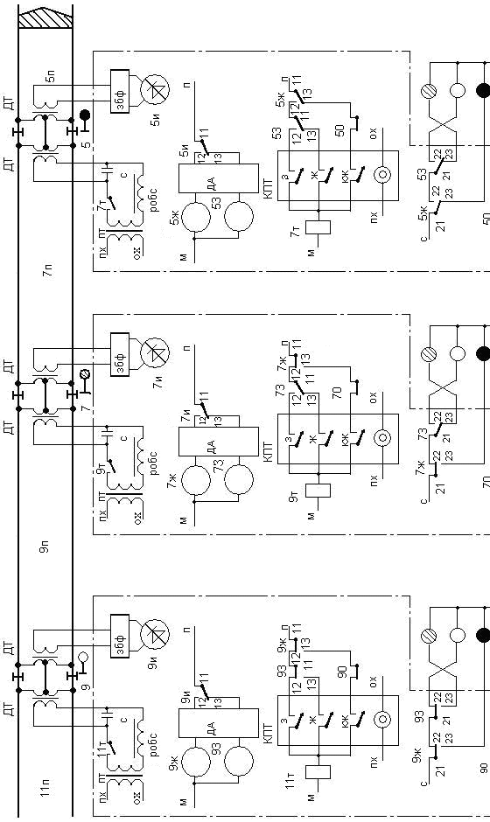
Автоблокировка қурилмаларида носозлик рўй берса, станция навбатчиси (ДСП) бу носозликни бартараф этиш учун зарур чораларни кўриши лозим. Бунда кўрик журналида вазият ва кўрилган чоралар ҳақида маълумотлар ёзилади, электромеханик билан навбатчи поезд диспетчерига (ДНЦ) хабар берилади, сўнгра темир йўлларда поездлар ҳаракати ва маневр ишлари йўриқномаси бўйича иш тутилади. Ушбу йўриқномадан келиб чиққан ҳолда, автоблокировканинг иши қуйидаги вазиятларда тўхтатилади: перегонда кетма-кет жойлашган иккита ва ундан кўпроқ светофорларнинг сигнал чироқларини ўчиб қолиши; банд блок-участканинг ўтиш светофорида рухсат берувчи сигнал мавжудлигида; икки томонлама автоблокировкали икки йўллик перегонда поезднинг тескари йўналиш йўли бўйича жўнатиш ёки бир йўллик перегонда, ҳаттоки кўмакчи режимда ҳам, йўналиш алмашуви амалга ошмаслигида.
Бундай ҳолларда автоблокировка ўчирилиб, иши тўхтатилади ва поездларнинг ҳаракати телефон алоқа воситалари орқали йўлга қўйилади. Автоблокировканинг иши тўхтатилиши ва ҳаракат телефон алоқаси орқали амалга оширилиши ҳақида ҳабар, локомотив машинистларига етказилади. Автоблокировка ўчирилган даврда чиқиш светофорларининг сигнал кнопкалари ва дастакларига махсус қизил қопқоқча кийдириб қўйилади.

2.6. Ўзгарувчан токли марказлашган автоблокировка

Ўзгарувчан токли марказлашган автоблокировка (МАБ) тизимлари барча аппаратуралари перегонга ёндош бўлган станцияларда жойлашган бўлиб, замонавий элемент база бошида қурилган. МАБ тизими, хизмат кўрсатувчи ходимларининг меҳнат унумдорлигини оширишни таъминлайди ва қурилмаларга техник хизмат кўрсатиш шароитини яхшилайди, аппаратларни марказий жойлаштириш эса, унинг ишлаш самарадорлигини оширади. Рельс линияси билан МАБ аппаратураси сигнал кабели орқали боғланади, шунингдек, шу кабель орқали қўшни бекатларда жойлашган қурилмалар ҳам ўзаро боғланади. Перегондаги темир йўл ёнида фақат йўл трансформаторлари жойлаштирилади холос. Бу тизимда поезд машинистига ва автоматик қурилмаларга бўш блок-участкалар сони ҳамда рухсат этилган тезлик ҳаракати ҳақида хабар АЛС воситаси ёрдамида берилади. Шу боис, тизимда АЛС поездлар ҳаракатини тартибга солувчи асосий восита ҳисобланади.
МАБ тизимида изоляцияловчи туташмаларсиз электр рельсли занжирларидан (чегараланмаган рельсли занжирлар) фойдаланилади ва ўтиш светофорларининг ўрнатилиши кўзда тутилмаган. Чегараланмаган рельсли занжирнинг хусусияти шундан иборатки, уни банд ёки бўшлиги поезднинг йўлга кириши ва йўл қурилмалари рельсларга уланган нуқтасидан ўтиш пайтидан эмас, балки рельсли занжир учларидан бирмунча узоқроқ масофадан қайд этилади. Шундай қилиб, бундай рельсли занжирнинг амалдаги узунлик ўлчами, унинг жисмоний узунлик ўлчамидан катта бўлиб чиқади. Аммо МАБ тизимида ўтказиш йўл светофорлари ҳам бўлиши мумкин.
МАБ тизимида поездлар ҳаракатини ростловчи АЛС нинг ишини таъминлаш учун асосий восита сифатида частотали сигналлар, захира сигналлари сифатида эса сонли код сигналлари қўлланилади.
МАБ тизими бир ва икки йўлли темир йўл участкаларида ҳамда метрополитенда поездлар ҳаракатини интервалли ростлаш учун мўлжалланган. Тизим универсал бўлиб, уни поездларнинг ҳар қандай тортиш турида ҳам ишлатса бўлади, шунингдек, йўловчи поездлар маарказлашган электр таъминотли участкаларда ҳам.
МАБ тизимининг тузилиш тамойиллари 2.5-расмда кўрсатилган. Икки йўлли перегоннинг битта йўли саккизта рельсли занжирдан иборат. Перегон аппаратурасининг биринчи ярми А станцияда, иккинчи ярми эса Б станцияда жойлаштирилади. Чегараланмаган рельсли занжирларни озиқлантириш Г1 (425Гц) ва Г2 (475Гц) генераторлар ёрдамида амалга оширилади. Бунда генераторларининг элтувчи частоталари, ГМ модуляция частоталари генераторлари ёрдамида, паст частоталар билан модуллашади. Модуллашган частота сигналлари рельсли занжирларни озиқлантириш учун кучайтиргич ва фильтр орқали 1-2, 3-4, 5-6, 7-8 рельсли занжирларга етказиб бериллади. Ҳар қандай генератор икки ёнма-ён рельс занжирларини озиқлантиради. ПТ йўл трансформаторлари перегон бўйлаб жойлаштирилади ва станция аппаратураси билан кабель орқали боғланади. Перегон бўш пайтида барча йўл релелари П1 ва П7 қўзғалган ҳолатда бўлади. Кодлаштириш код сигналларини танлаш схемаси орқали амалга оширилади. Бу схема ўз навбатида ЭМ қурилмалари ва АЛС нинг йўл қурилмалари билан боғланган.

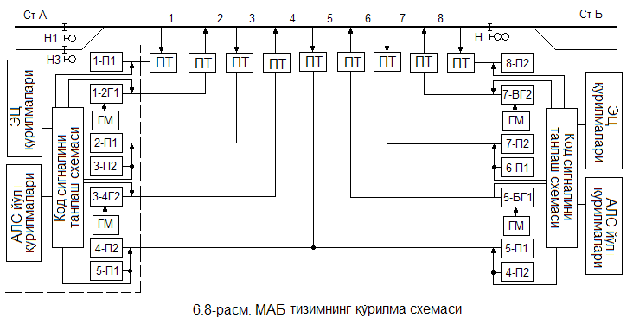

2.5-расм. МАБ тизимининг тузилмавий схемаси

2.7. Микропроцессорли автоблокировка тизимлари

Темир йўлларда юқорида кўриб чиқилган релели автоблокировка тизимлари кенг тарқалишига қарамай, улар маълум камчиликлардан истисно эмас. Масалан бундай автоблокировкаларда функционал имкониятлари чекланган, катта миқдорда кабель ва релели аппаратура ишлатилиши сабабли тизимларнинг қурилиши нисбатан қимматга тушади, уларга хизмат кўрсатиш эса мушкул. Микропроцессорли автоблокировка тизимлари бундай камчиликлардан озод бўлиб, анча юқори ишлаш ишончлилиги билан ажралиб туради. Лекин шуни айтиш жоизки, ҳозирча микропроцессорли автоблокировка тизимларида турли сабабларга кўра, айрим релели аппаратуралар сақланиб колган.

АБ-УЕ микропроцессорли унверсал тизимли автоблокировка

Бу автоблокировка перегондаги сигнал нуқталарида жойлашган аппаратурани масофадан назорат қилиш ва ташхис қўйиш, ҳамда уни ростлаш ва созлашга имкон берадиган автоблокировканинг ички таркибига кирадиган махсус телемеханик тизимга эга бўлиб, сигнал нуқталарида электромеханик реле ва бошқа контактли аппаратура йўқлиги билан ажралиб туради.
АВ-УЕ тизимда унинг ишлаш дастурини ўзгартириш орқали аппаратураси жойлашишининг номарказлашган тизимли исталган релели автоблокировка бажарадиган функцияларини амалга ошириш мумкин. Перегондан станцияга поездларнинг жойлашиши, рельсли занжирдаги кучланиш, сигнал нуқталаридаги аппаратуралар созлиги хақида ва бошқа маълумотлар узатилади. Қабул қилинган маълумотлар станциядаги компьютер мониторига чиқарилади ва бу компьютер ёрдамида сигнал нуқталарига рельсли занжирлардаги кучланиш қийматлари ҳамда АЛСН ва АЛС-ЕН кодли комбинациялар, мавжуд бўлган технологик вазиятга кўра, берилади. Бундан ташқари, маълумот алмашув тармоғи орқали ҳаракат йўналиши алмашиш ва кодларни узатиш тўҳғрисида буйруқлари ҳам берилади. АЛС-ЕН тизим учун кодли комбинациялар, блок-участка узунлигига қараб, ҳар бир сигнал нуқта учун алоҳида танланади. Автоблокировка ишини тўла таъминлаш учун, перегонда икки жуфт кабель толаси етарли.

АБ-Е2 микропроцессорли автоблокировка тизими

АБ-Е2 рельс занжирлари изоляцияловчи туташмаларсиз ва аппаратураси марказлашмаган микропроцессорли автоблокировка тизими бўлиб, «Поездлар ҳаракатини бошқариш учун истиқболли микроэлектрон тизим ва қурилмаларнинг ягона қатори» дастурига мувофиқ яратилган. АБ - Е2 автоблокировка кенгайтирилган функционал имкониятларига эга бўлиб, носозлик ва ҳалақитларга бардош бериши, истеьмол қилиш электр қуввати кичиклиги ҳамда рельсли занжирлари барқарор ишлаши билан ажралиб туради.
Бу автоблокировка рельсли йўлнинг бўшлиғи ва созлигини назорат этиш, сигнал нуқталари орасида рельсли линиялар ҳолати ҳақида маълумот алмашиш, ҳаракат хавфсизлиги шартлари бўйича ўтиш светофорлар кўрсаткичларини бошқариш, шунингдек, станцияга перегондаги мавжуд бўлган поездли вазият ҳамда сигнал нуқталарида жойлашган аппаратура ҳолати ҳақида маълумот бериш учун мўлжалланган, АБ-Е2 тизими ўтиш светофорининг кўрсаткичлари ҳақида, перегон бўйлаб мумкин бўлган ҳаракат тезлиги ва тезлик чекланишлари ҳақида, станцияга яқинлашиш ва қабул қилиш маршрутлари ҳақида маълумотни ҳосил қилиш ва локомотивга узатишни таъминлайди. Ушбу автоблокировка АЛСН ва АЛС-ЕН турдаги автоматик локомотив сигналлаш тизимлари билан бирга ишлашга мўлжалланган. АБ-Е2 тизимни автоном ва электр тортқили магистрал темир йўлларида, шунингдек, поездларнинг ҳаракати юқори тезлик бўлган участкаларда қўллаш мумкин. АБ-Е2 автоблокировкаси фойдаланилаётган бошқа темир йўл автоматика ва телемеха-ника тизимлари билан бирга ҳам ишлатилиши мумкин.
АБ-Е2 тизимда изоляцияловчи туташмасиз тонал частотали рельсли занжирлар кўлланилади. Йўл приёмниги (қабул қилгичи) ёндош ҳамда параллел бўлган икки йўлли перегонларда рельсли занжирларнинг халақит таъсиридан ҳимоялаш мақсадида, сигналларни тузишда тўртта элтувчи f₁¼f₄ частотадан фойдаланилади. Блок-участкаларнинг ёндош рельсли занжирларда бу частоталарнинг алмашинуви бажарилади. Одатда, блок-участка доирасида иккита рельсли занжир ташкил этилади. Бунда рельсли занжирлар, блок-участканинг ўртасида уланадиган битта умумий таъминот манба (передатчик) дан озиқланади.
Ушбу передатчикдан, рельсли линия орқали, йўл светофорлар кўрсаткичларини ўзаро боғлаш ва блок-участканинг биринчи ярмида жойлашган поезд локомотивига маълумот юбориш учун ҳам фойдаланилади. Локомотив бу передатчик уланган нуқтасидан ўтиши биланоқ, блок-участканинг охирги чиқиш учидан рельсли занжирга АЛС сигнали узата бошланади. Яъни, АЛС сигналларининг узатилиши, участкадаги поезд жойлашишига боғлик.
Бу тизимда йўл приёмниклари рельсли линияга блок-участканинг учларида уланган. Йўл светофорларнинг кўрсаткичларини ўзаро боғлаш учун такомиллашган 8-разрядли иккилик Бауэр кодидан фойдаланган. Бу кодда Хэмминг бўйича код масофаси d=4 тенг ва у ҳалақит таъсирларидан юқори даражада ҳимояланган бўлиб, АЛС-ЕН тизимида Бауэр коднинг комбинациялари кўринишида 16 хабар сигналларни ташкил этишга имкон яратади. Сигналларни тузишда икки каррали фаза тавофутли модуляциядан фойдаланилади. Бунда ҳар бир хабар сигналида, махсус модулятор ёрдамида, иккита параллел фазали нимканаллар ташкил этилади – информацияли (фойдали маълумот узатиш учун) ва синхронлаш нимканаллари (берилган блок-участка белгисини ҳамда циклли синхронлаш сигналини узатиш учун).
Автоблокировканинг сигнал нуқтадаги аппаратураси таркибига МПП-01Ф турдаги микропроцессорли приёмо-передатчик (қабул қилгич-узатгич) ҳамда ҳимоялаш ва мувофиқлаш УЗС қурилмалари киради.
Микропроцессорли приёмо-передатчик (МПП) қуйидаги вазифаларни бажаради:
- сигнал нуқтага туташган ёндош блок-участкаларга тегишли бўлган рельсли линияларнинг ҳолатини назорат этади;
- участкадаги поездли вазиятга қараб, маълумотни кодлайди ва уни электр сигнал шаклида, блок-участка ўртасида жойлашган чиқиши орқали, рельсли линияга узатади. Бу сигналдан блок-участканинг икки рельсли занжир ҳолатини назорат этиш ҳамда аввалги сигнал нуқтага маълумот етказиш учун фойдаланилади;
- рельсли линиядан маълумотни қабул қилиб, уни қайта ишлаб чиқаради;
- сон кодли АЛС сигналарини ва АЛС-ЕН сигналларини (Бауэр кодли комбинациялари) ишлаб чиқаради;
- сигнал нуқтада жойлашган Ж, ЖЗ, З ва ВМ сигнал рельсларнинг ишини бошқаради;
- светофор лампалари ёнишини ҳамда уларнинг чўғланиш толалари созлигини назорат этади;
- сон кодли АЛС (АЛСН) сигналларни ишлаб чиқишлигида, кодли комбинацияларнинг вақт параметрларини назорат этади. Бунда иккита кетма-кет узатилаётган кодли комбинацияларда бузилишлар аниқланса, унда передатчикнинг чиқиши ёпилади;
- химояланаётган блок-участкага поезднинг боши кириши ҳақида маълумотни, симли алоқа линияси орқали, кейинги сигнал нуқтага узатади. Бу сигнал бўйича поезд ҳаракатланишга қарши АЛС сигнали юборилади;
- диспетчерлик назорат тизими учун тегишли сигналларни ишлаб чиқаради.
МПП-01Ф замонавий 1821ВМ85 микропроцессорли комплект, 1867ВМ1 бир кристалли микро ЭҲМ ва 1533 серияли интеграл микросхемаларда бажарилган. Аппаратура созлиги, фақат рельсли занжир бандлигида, тест назорати йўли билан автоматик равишда текширилади. Бунда носозликлар тўпланиб қолишининг олди олинади.
АБ-Е2 автоблокировканинг тузилмавий схемаси 2.6-расмда келтирилган.
3-светофорнинг релели шкафида сигнал нуқтанинг қуйидаги аппаратураси жойлашади: МПП-01Ф; УЗС-ПРМ – приёмникни мувофиқлаштириш ва ҳимоялаш қурилмаси; 1УМ - АЛС-ЕН ва 2УМ - АЛС-ЕН сигнал қувватини кучайтиргичлари; КТ1 ва КТ 2 – АЛСН тизимнинг код трансформаторлари; СФ тармоқ фильтрли ПТ таъминлаш трансформаторлари; Ж, ЖЗ ва З – ўтиш йўл светофорларда тўрт белгили сигнализациясини (қизил, сариқ, сариқ-яшил ва яшил) таъминловчи сигнал релелари; ВМ – ёрдамчи реле; ЖО, ЗО ва КО – светофор лампалари созлигини назорат этувчи оловли релелар; УЗС - РЛ ҳимоялаш ва рельсли линия билан мувофиқлаштириш қурилмаси. Бу қурилма асосан ПОБС-2А трансформатор ҳамда РВНШ-250 разрядниклардан иборат .
3 б/у блок-участканинг рельсли занжири унинг ўртасидан озиқланади. Бунда, МПП передатчикнинг чиқиши УЗС-ПРД, кабель алоқа линияси, ҳимоялаш ва мувофиқлаштирувчи УЗС-РЛ қурилма орқали, рельсли линияга уланади.
АВ-Е2 автоблокировкада перегондаги ҳар бир блок-участкага қайдланган элтувчи частота (фойдали маълумот) ва синхронлаш гуруҳи (циклли синхронлаш ва блок-участка белгиси) бириктирилади.
Ҳаммаси бўлиб тўртта сигнал частота: f1=1953, f2=2170, f3=2441, f4=2790 Гц ва 8-та синхрогуруҳ қўлланилади. f1 элтувчи частотада СГ1 ва СГ2 синхрогуруҳлар, f2 элтувчи частотада СГ6 ва СГ7 синхрогуруҳлар узатилади. СГ10 ва СГ11 синхрогуруҳлар фақат f3 частотада, СГ12 ва СГ13 синхрогуруҳлар эса, фақат f4 элтувчи частотада узатилади. Икки йўлли перегонларда битта йўл учун f1 ва f3 иккинчи йўл учун эса, f2 ва f4 сигнал частоталар ишлатилади.
Бунда перегоннинг битта йўлнинг бир хил элтувчи частота ва СГ га эга бўлган сигналлар учта блок-участкадан кейин такрорланади. АБ-Е2 автоблокировкада маълумот олтита кодли комбинациялар билан узатилади.
Кодли комбинация номери билан қўзғалган сигнал релелар орасидаги мослиги 1-жадвалда келтирилган.
1-жадвал
Кодли комбинациянинг тартиб рақами | Сигнал релеларнинг ҳолати
К0
К6
К7
К10
К4
К12

Бунда белги-реле қўзғалган ва белги-реле токсиз ҳолатини англатади.

Перегондаги сигнал нуқталар орасидаги маълумотни узатиш учун К6, К7 ва К10 кодли комбинациялар қўлланилади. К4 ва К12 комбинациялар станциядан огоҳлантирувчи сигнал нуқтага маълумотни узатиш учун ишлатилади. Бунда ясси крестовинали стрелка ўтказгич бўйича станциянинг ёнлама йўлига поезд қабул қилишида маълумот К12 кодли комбинация ёрдамида узатилади. 1/9, 1/11, марка крестовинали стрелка ўтказгичлари бўйича поезд қабул қилинишида эса, К4 кодли комбинациядан фойдаланилади. Огоҳлантирувчи светофордан сариқ ёки яшил пирпировчи чироқни ҳосил қилиш учун огоҳлантирувчи сигнал нуқтада қўшимча ВМ сигнал реле ўрнатилади. Ушбу реле фронтал контактлари орқали огоҳлантирувчи светофорда юқоридаги сигнални улайди.
Шундай қилиб, АБ -Е2 автоблокировка тизимида поезд ёнлама йўлга қабул қилиниш ҳақида маълумот узатиш учун, огоҳлантирувчи сигнал нуқтага қўшимча алоқа линияси қуриши талаб этилмайди. 2.6 - расмдаги автоблокировка схемасида поезд биринчи блок-участкада жойлашган вазият қўрсатилган. Бунда, расмда кўрсатилганидек, 1-светофорда қизил чироқ ёнган бўлиб, 3 блок-участка рельсли занжирлари f1 элтувчи частотали сигнал токи билан таъминланади. Маълумот нимканалларидан СГ1 синхрогуруҳ ва К6 комбинациялар узатилиб, 3-сигнал нуқтадаги приёмник билан қабул қилинади. Уларни дешифрация этилиши натижасида, Ж сигнал релеси қўзғалиб, ўзини 11-12 фронтал контактлари билан 3-светофорда сариқ чироқни ёқади. Бунда лампанинг чўғланиш толаси созлигини оловли реле ЖО назорат этади. 5 блок – участканинг рельсли занжирларига, МПП передатчикнинг чиқиши УЗС-ПРД, ҳимоялаш ва мувофиқлаштириш қурилмаси кабель алоқа линияси, УЗС-РЛ химоялаш ва мувофиқлаштириш қурилмаси орқали f3 элтувчи частотада сигнал маълумоти юборилади. Бунда мавжуд бўлган поездли вазиятда, СГ-10 синхрогуруҳ билан К7 кодли комбинация узатилади. Ушбу сигналли маълумот 3 ва 5 сигнал нуқталаридаги приёмниклари билан бир йўла қабул қилинади, 3-сигнал нуқтадан сигнал катталигига қараб, 3-ўтиш светофор олдидаги рельсли занжирнинг ҳолати назорат этилади. 5-сигнал нуқтада кодли комбинация дешифрация этилганидан сўнг, Ж ва ЖЗ сигнал релелари қўзғалиб , 5-светофорда сариқ ва яшил чироқларни ёқишади. ЖО, КО ва ЗО оловли релеларнинг 11-12 фронтал контактлари МПП приёмо-передатчикдаги назорат занжирларида АЛС тизимининг кодли комбинацияларини танлашда ишлатилади. АВ-Е2 автоблокировкада АЛС сигналлари билан олдиндан кодлаш кўзда тутилган.
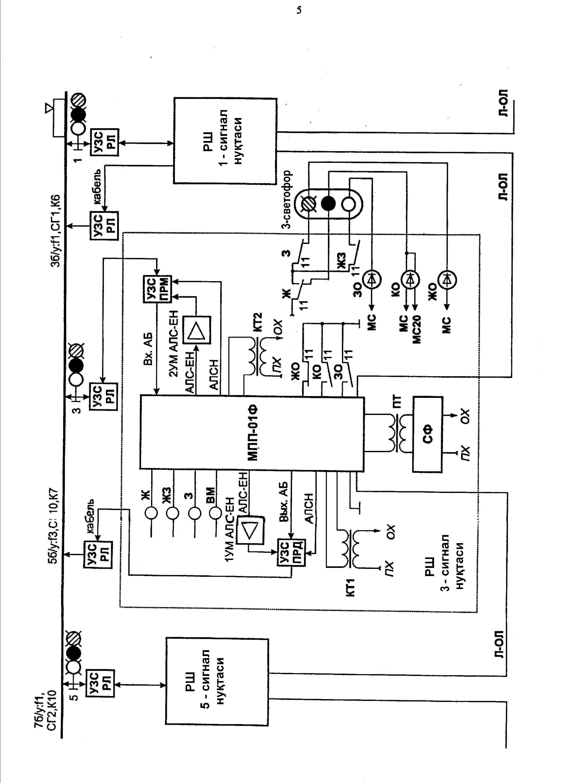
2.6-расм. АБ-Е2 автоблокировканинг тузилмавий схемаси

Бунда, поезд яқинлашаётганлиги ҳақида билдириш сигналини узатиш учун линияли занжир Л-ОЛ дан фойдаланилади. Сон кодли АЛСН ҳамда АЛС-ЕН сигналлари УЗС-ПРД ва УЗС-ПРМ ҳимоялаш ва мувофиқлаштириш қурилмалари орқали (АЛС-ЕН сигналлари, шунингдек УМ-АЛС-ЕН қувват кучайтиргич орқали ҳам) рельсли занжирларига узатилади. Блок-участканинг рельсли занжирлари поезддан бўшаган сари автоматик локомотив сигналлаш АЛС передатчиклари ўчирилади. МПП-01Ф приёмо-передатчикнинг тузилмавий схемаси 2.7-расмда келтирилган. Хавфли носозликлардан ҳимоялаш мақсадида унда маълумотга ишлов берувчи параллел каналларнинг синхрон ишини назорат этувчи дублли тузилма кўлланилган. Бунда шу иккита канал асинхрон, яъни турлича ишлаши қайд этилса, унда ҳар бир каналнинг ташхиси ўтказилиб, носоз бўлгани ўчирилади. Приёмо-передатчик қуйидаги асосий элемент ва қурилмалардан иборат:
- кириш сигналларининг иккита рақамли фильтрлари ЦФ1 ва ЦФ2;
- сигналларни аналог шаклидан рақамли шақлга ўтказиб берувчи АЦП1 ва АЦП2 аналогли-рақамли ўзгартиргичлар;
- сигнал миқдорини кучайтириб ёки чеклаб берувчи УО кучайтирич-чеклагич;
- Кл- электрон калит;
- - кириш ва чиқиш занжирларнинг интерфейслари;
- модем-сигнални модуляция ва демодуляция этадиган қурилмалари;
- кодек-кодли комбинацияларни кодлаш ва декодлаш қурилмалари;
- СК1,СК2-дублли тузилма ишини назорат этувчи схемалар;
- СЗ-ишга туширадиган схема;
- СД-ташҳис кўйувчи схема;
- СКИ-кириш ва чикиш интерфейсларни улайдиган схема;
- БКТ-токли занжирни контактсиз улаш схемаси (коммутатор);
- БП - электр таъминот блоки;
- АЛС-ЕН тракти сигналларини кодлаш ва модуляция этувчи курилмаси;
- УМ – рельсли линия ҳолатини назорат этувчи схеманинг сигналлар кувватини кучайтиргичи.
Приёмо-передатчик киришига УЗС орқали иккита, масалан, f1 ва f3 частотали сигналлар келиб тушади. f1 этувчи частотали сигнал ёндош сигнал нуқтанинг передатчигидан келиб, бўш-блок-участкалар сони ҳақида маълумотни етказиб беради. f3 элтувчи чостатали сигнал приёмникнинг киришига рельсли линия орқали ўзини передатчигидан келиб тушади. Бу сигнал ўтиш йўли светофор олдидаги рельсли линия участкани назорат қилиш учун ишлатилади.
ЦФ1 ва ЦФ2 рақамли фильтрлар ёрдамида фойдали маълумотга эга сигнал частоталари турли ҳалақитлардан ажратилади. Сўнгра кириш таъсирлар АЦП1 ва АЦП2 аналог-рақамли ўзгартиргичларга узатиладиган, f1 элтувчи частотага эга бўлган сигнал УО кучайтиргич-чеклагичга ҳам узатилади.
Кириш сигналининг маълумот параметрлари таҳлил этилгандан кейин, КРЛ сигнални аниқловчи назорат этилаётган қурилма блок-участканинг рельсли линиялари ҳақида тегишли қарор чиқаради. Агар кириш сигналининг миқдори чеклаш бўсағасидан кам бўлса, унда Кл калитлари уланмаган ҳолатда бўлиб, демодулятор киришлари УО дан узилган бўлади. Агар кириш сигналининг миқдори чеклаш бўсағасига тенг ёки ундан кўп бўлса, унда рельсли линия бўш ва созлиги ҳақида қарор қабул қилинади ва Кл электрон калитлар ёрдамида УО чиқишлари МПП даги иккала каналларининг демодуляторлар киришларига уланади.
Шунда модемда элтувчи f1 частотали сигналлар демодуляция этилади ва демодулятор нимканаллари чиқишларида кодли кетма-кетликлар юзага келади. Бунда биринчи нимканалда синхрогуруҳ-лар, иккинчи нимканалда эса кодли комбинациялар келади. Кодли комбинациялар бўш блок-участкалар сони ҳақида маълумот сақлайдилар, синхрогуруҳ эса бу маълумот қайси блок-участкага тегишлилигини аниқлайди, яьни блок-участка белгисини ўзида сақлайди. Кодли комбинациялар дешифрация этилиши натижасига кўра, тегишли сигнал релелари қўзғалади.
Кодерда қабул қилинган маълумотга боғлиқ ҳолда, ёндош блок-участканинг рельсли линияга узатиладиган кодли комбинациялар ишлаб чиқарилади. Бунда элтувчи f3 частотадаги сигналли маълумот СК назорат схемаси, U вўх – чиқиш занжирларининг интерфейси ҳамда УМ кучайтиргич орқали рельсли линияга узатилади.
МПП схема ва блоклари БП1, УМ кучайтиргичи эса БП2 стабиллашган таъминот манбалардан озиқланадилар. Ишчи кучланишлар мавжудлиги таъминот шиналарга уланган светодиодли индикаторлар орқали назорат этилади.
МПП каналлари таркибига кирадиган қурилма ҳамда схемаларнинг синхрон ва синфазали ишлаши СК 1 ва СК 2 схемалари билан назорат этилади. Бунинг учун ҳар бир каналда махсус қисқартириш схемаси ёрдамида назорат нуқталари ташкил этилади. КТ ва КТ информацион сигналлари СК 1 билан СК 2 назорат схемаларига узатилиб у ерда уларнинг мантиқий қўшуви амалга оширилади. Канал қурилмаларнинг ишида узилиш ёки носозлик назорат сигналларнинг синхрон ва синфазлигини бузади. Бунда сигналларнинг номувофиқлиги биринчи каналда СК 1 билан, иккинчи каналда эса СК 2 билан кайд этилади. СД ташхис қўйиш схемаси носоз канални аниқлаб, ташқи занжирларни СКИ интерфейсни коммутациялаш схемаси орқали, соз бўлган каналнинг чиқиш ва киришларига улайди. Каналда носозлик аниқланиши билан Диаг.1 ёки Диаг.2 светодиодли индикатор ўчади ва шу дақиқадан бошлаб кайси канал бошқарувчи вазифасини бажаришига кўра, Вед.1 ёки Вед.2 светодиодли индикатор ёқилади.
Рельсли занжир шунтли режимда ишлаганида, МПП сон кодли АЛС сигналларни ишлаб чиқаради. Бу сигналлар БКТ 1 ва БКТ2 контактсиз ток коммутаторлари ёрдамида рельсли линияга узатилади. АЛС-ЕН модулятор блоки ёрдамида АЛС-ЕН трактнинг ишчи сигналлари ҳосил этилиб, КЛУБ русумли локомотивли хавфсизлик қурилмалар мажмуасидаги йўл аппаратурасини УМ АЛС-ЕН қувват кучайтиргичларининг киришларига узатилади.
ИВх кириш интерфейсга блок-участка рельсли линиясига узатиладиган сон кодли АЛС нинг назорат сигналлари келиб тушади.
Назорат сигналлари ёрдамида ҳосил этилаётган АЛС сигналларнинг вақт параметрлари текширилади.
Светофор лампалардаги чўғланиш толаларнинг созлиги реле КО, ЖО ва ЗО фронтал контактлари ёрдамида назорат этилади.
ИВх кириш интерфейснинг созлаш туташтиргичлари орқали приёмо-передатчик автоблокировка сигналларининг тегишли элтувчи частота ҳамда ишчи синхрогуруҳга созланади. Кириш интерфейс ёндош сигнал нуқта билан кабел линияси орқали боғланган. Ушбу алоқа линиядан АЛС сигналлари билан олдиндан кодлаш ҳақида хабар юбориш учун фойдаланилади. Приёмо-передатчик каналларидаги қурилмаларида носозликлар тўпланиб колишининг олдини олиш мақсадида, рельсли занжирнинг шунтли режимида модемдаги демодулятор киришига назорат тест сигналлари берилади. Бу назорат тестлар ёрдамида блок-участка банд бўлган вақт давомида ёки рельсли линия носозлигида аппаратуранинг синхрон ва синфазали ишлаши текширилади.

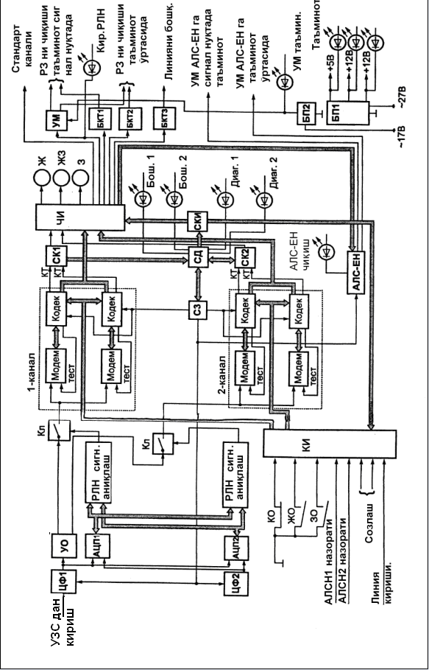
2.7-расм. МПП-01Ф блокнинг тузилмавий схемаси

Биринчи улашда ва электр таъминот узилишидан кейин, МПП каналларини дастлабки мувофиқлаштириш ҳамда СК назорат схемаларини ишга тушириш СЗ схемаси билан амалга оширилади. Бундан СЗ нинг бошқарувчи импульслари ЦФ1 ва ЦФ2 рақамли фильтр схемаларини ҳамда АЛС-ЕН модуляторни ишга туширишади.
Ив чиқиш интерфейси БКТ контактсиз ток коммутатор орқали кабелли алоқа линия билан боғланган. Бу алоқа линияси ёрдамида АЛС сигналларини олдиндан улаш хабарни етказиб берувчи бошқариш импульслари юборилади. Шунингдек, чиқиш интерфейсда автоблокировка қурилмаларининг ҳолати ва созлиги ҳақида ташхис (диагностика) маълумотни стандарт алоқа канали бўйича узатиш учун махсус чиқишлари, яъни шиналари мавжуд.

2.8. Автоблокировка қурилмаларининг электр таъминоти

Станция ва перегондаги автоблокировка қурилмаларининг электр таъминоти учун, темир йўл участкаси бўйлаб уч фазали 6 ёки 10 кВ ли юқори кучланишли 50 Гц ўзгарувчан токли махсус электр узатиш линияси (ЮҚЛ) қурилади. Кучланиш қиймати автоблокировка қурилмаларнинг истъемол қуввати, таъминот манбалар орасидаги масофа, электр тортиш участкаларида тортиш нимстанцияларга линияни улаш шароитларига кўра танланади (янги қурилишда фақат 10 кВ ли ЮҚЛ дан фойдаланилади).
Перегондаги автоматика ва телемеханика қурилмалари, шу қатори автоблокировка қурилмалари ҳам, ишончли электр таъминотга эга бўлишлари лозим. Шу мақсадда автоблокировка қурилмалари иккита мустақил электр таъминот манбалардан озиқланишади: асосий ва заҳира. Бунда иккита: ўзгарувчан токли (батареясиз) ва аралаш токли (батареяли) электр таъминот тизимларини ажратишади.
Иккала тизимда ҳам автоблокировка қурилмаларининг асосий электр таъминоти ЮҚЛ дан амалга оширилади ва уни узилиши содир бўлса, автоматик тарзда заҳира электр таъминотига ўтилади.
Аралаш тизимда заҳира электр таъминот манбаси сифатида аккумулятор батареялари ишлатилади. Бу тизим автоном тортиш участкаларидаги ўзгармас токли импульсли-симли автоблокировкада қўлланилади. Ўзгарувчан токли тизимда захира электр таъминот манба сифатида контакт тармоғи таянчларида илинадиган уч фазали 10 кВ кучланишли электр узатиш линияси (ЭУЛ) дан (ўзгармас токли электр тортиш участкаларида) ёки контакт тармоғи таянчларида илинган 27,5 кВ ли юқори кучланишли линия кўлланилади (ўзгарувчан токли электр тортиш участкаларида). Бу ҳолда иккинчи (қайтиш) сими сифатида рельслардан фойдаланилади ва шунинг учун бу захира тизимнинг линияси ДПР (иккита сим-рельс) деб аталади.
Ўзгармас токли импульсли - симли автоблокировкада ҳар бир сигнал нуқта (светофор) ёнидаги ЮҚЛ нинг қувват таянчида ўрнатилган ОМ туридаги линия трансформатори ЛТ ёрдамида 10 кВ юқори кучланиш 220 В гача пасайтирилади (2.8-расм). Сўнгра 220 В кучланиш ПХ, ОХ симлари таянчдаги ҚЯ кабель яшчиги (қути) орқали светофор ёнидаги батареяли шкаф БШ да жойлашган йўл ПВ ва сигнал СВ тўғрилагичларга ҳамда реле шкаф РШда жойлашган сигнал трансформатор СТга узатилади. СТ сигнал трансформатори 220 В кучланишни светофор лампаларининг таъминлаш учун мўлжалланган 12 В кучланишгача пасайтиради (С, МС симлари).
ПВ йўл ва СВ сигнал тўғрилагичлари йўл ПБ ва сигнал СБ батареялари билан буферли режимда ишлайдилар. Йўл тўғрилагичи рельсли занжирларни, сигнал тўғрилагич эса линияли занжирни ҳамда сигнал нуқтадаги релели аппаратурасини таъминлаш учун ишлатилади (ПБ, МБ симлари).
ЮҚЛ дан олинадиган асосий таъминот мавжудлигини меъёрий холда уланган АСШ2-12 турдаги аварияли А рельси назорат этади.
Турли сабаблари туфайли ўзгарувчан ток бўлмаган ёки ўчган ҳолатларда, авария рельси токсизланади ва автоблокировканинг барча қурилмалари, шу жумладан светофорлар ҳам, заҳира манбаи, яъни аккумулятор батареяларидан таъминланадилар. Шунда аккумулятор батареясининг сиғими 24 соат давомида автоблокировканинг узлуксиз ишини таъминлаши лозим, лекин бундай вазиятда рельсли занжирни кодлаш имкони бўлмагани учун, АЛС қурилмаларнинг ишлаши тўхтатилади.
Батареясиз тизими бўйича ўзгармас токли электр тортишлигида сигнал нуқтанинг электр таъминоти схемаси 2.9-расмда келтирилган. Бунда иккита 10кВ ли юқори кучланишли линия: асосий ЮҚЛ ҳамда контакт тармоғи таянчларида илинадиган захира ЛЭП дан фойдаланилади.
Асосий ЮҚЛга уланган линия траснформаторидан 220В ли кучланиш РШ релели шкафдаги АСШ2-220 турдаги аварияли А релега берилади.

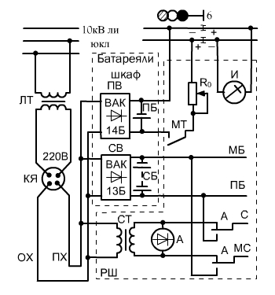
2.8-расм. Аралаш токли электр таъминот тизими

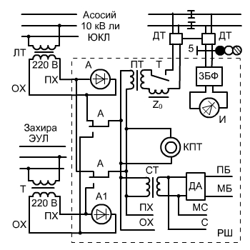

2.9-расм. Ўзгарувчан токли электр таъминот тизими

Сўнгра, А реленинг фронтал контактлари орқали бу кучланинг (ПХ, ОХ симлари) СТ сигнал трансформаторига узатилади.
Сигнал трансформатори 220В кучланишни светофор лампалари ва дешифратор ДА озиқланиши учун мўлжалланган 12 В кучланишгача пасайтиради (С, МС симлари). 220В кучланиш шунингдек ҚПТ кодли йўл трансмиттернинг моторича ва рельсли занжирни ўзгарувчан ток билан таъминловчи ПТ йўл трансформаторга ҳам берилади.
Асосий ЮҚЛ да ўзгарувчан ток узилиши рўй берса, унда аварияли А релеси токсизланиб, ўзини ортдаги (тылли) контакти билан сигнал нуқтадаги барча аппаратуранинг электр таъминотини заҳира ЭУЛ га ўтказади.
Ўзгарувчан токли электр торқилигида сигнал нуқтанинг электр таъминоти схемаси рельсли занжирларни 25 Гц ли ўзгарувчан ток билан таъминлаш учун қулланадиган ПЧ-50/25 статик ўзгартиргич ҳамда заҳира ДПР линиясига уланадиган ва 27,5 кВ кучланишни 220 В гача пасайтирадиган ЗНОМ турдаги линия трансформатори билан юқорида келтирилган схемадан фарқ қилади холос.
Ўзгарувчан токли электр таъминот тизимнинг афзаллиги шундан иборатки, унда маҳаллий электр манба, яъни аккумулятор батареяларга эхтиёж қолмайди.

2.9. Автоблокировкада поездларнинг ҳаракат хавфсизлигини таъминлаш

Ҳар бир станция навбатчиси автоблокировка меъёрий ишининг тартибини билиши керак, ҳамда автоблокировка қурилмаларидан фойдаланишда темир йўлларда поездлар ҳаракати ва маневр ишлари бўйича йўриқномага қатъий риоя этиши лозим. Бир йўлли ҳамда икки йўлли перегонда тескари йўналишли йўл бўйича поезд жўнатилишида, станция навбатчиси ўз хатти-ҳаракатини поезд диспетчери билан келишиб олиши лозим.
Хўжалик поездининг перегонга жўнатилиши очиқ чиқиш светофори орқали амалга оширилади, сўнгра у автоблокировка сигналларига риоя этиб ҳаракатланади. Перегонда иш тугаганидан кейин, поезд яна станцияга қайтиши учун унинг машинистига калит-жезл топширилади ва шу билан поездга жўнаш станциясига қайтиш рухсати берилади.
Агар маълум бир сабаблар туфайли чиқиш светофори очилмаса ва шу билан бирга бошқарув пультидаги назорат индикацияси биринчи узоқлашиш блок-участка бўшлигини кўрсатса, поездни перегонга жўнатиш учун қуйидаги имкониятлар мавжуд:
- чиқиш светофорида таклиф этувчи сигнал ёрдамида;
- яшил рангли рухсатнома бланкаси ёрдамида;
- жўнатилаётган поезднинг машинистига радиоалоқа бўйича узатиладиган ДСП нинг қайд этилган буйруғи асосида.
Бирон бир носозлик аниқланса, навбатчи кўрик журналига ёзиб олиб, электромеханик билан поезд диспетчерига бу ҳақда хабар бериш керак.
Поезд диспетчери буйруғи асосида қуйидаги ҳолатларда автоблокировка ўчирилиб, унинг иши тўхтатилади:
- перегонда иккита ва ундан кўп кетма-кет жойлашган светофорларининг сигнал чироқлари ўчиб қолса;
- блок-участка бандлигида уни ҳимоялайдиган светофорда рухсат берувчи сигнал кўрсаткичлари пайдо бўлса;
- бир йўлли ёки икки томонли автоблокировкада ҳаракат йўналишини ёрдамчи режимда ҳам ўзгартириб бўлмаса.
Автоблокировка иши тўхтатилганда, поездлар ҳаракати телефон алоқа ёрдамида амалга оширилади.

2.10. Автоблокировка қурилмаларига техник хизмат кўрсатиш

Техник хизмат кўрсатишнинг асосий мақсади – бу автоблокировка қурилмаларининг меъёрий ишини измидан чиқарадиган носозликлар келиб чиқишининг олдини олишдир. Техник хизмат кўрсатиши тасдиқланган йўриқномалар, қоидалар ва талабларга мувофиқ равишда, даврий текширувлар ва кўриклар орқали амалга оширилади. Текширув натижалари махсус кўрик журналига ёзилиши лозим. Икки йўлли перегондаги уч ҳамда тўрт белгили сигнализацияси бўлган ўтиш светофорларининг лампалар алмашуви 6 ҳафтада бир маротаба, бир йўлли уч белгили сигнализацияли перегонларда эса 9 ҳафтада бир маротаба амалга оширилади. Икки чўғланиш толали лампалар қўлланганда уларнинг алмашув муддати икки баробар ошади. Лампаларни алмаштириш билан бирга, улардаги электр манба кучланишини ўлчаш ҳам лозим. Бунинг учун кучланиш лампа ушлагич қисқичларида ўлчанади. Светофор чироқларининг яхши кўриниши светофор лампаларида номинал кучланишида оптик тизим соз ва тозалигида ҳамда светофор каллаги тўғри йўналтириб ўрнатилганида таъминланади. Лампадаги кучланиш меъёрдан пастлигида, сигнал чироқлари хиралашади, кучланиш ошиб кетса унда лампанинг хизмат қилиш муддати қисқаради.
Рельсли занжирларни текширишда рельс улагичлари ва изоляцияловчи туташмаларнинг созлигига алоҳида эътибор қаратиш лозим. Перегон рельсли занжирларнинг йўл релелари ва таъминоти учларидаги кучланишларнинг ўлчовлари ҳар 6 ҳафтада бир маротаба амалга оширилади. Йилда икки маротаба (кузда ва баҳорда) кабел устунлари, йўл қутиларининг ҳолати ҳамда дроссель-трансформаторларнинг ташқи ҳолати текширилади.
Релели шкафлардаги штепсел розеткаларнинг ҳолати, монтаж томонидан йилига 2 марта текширилади, 6 ҳафтада бир маротаба кодли автоблокировканинг тўғрилагичларидаги кучланиш ўлчанади. Асбоб-ускуналарни автоблокировкани ўчирмасдан поездлар ҳаракати йўқлигида, яъни технологик танаффусларида алмаштириш мумкин.

Назорат учун саволлар

- ТФҚ нинг автоблокировка тизимига бўлган асосий талаблари нимадан иборат?
- Автоблокировка тизимларининг турлари ҳақида гапириб беринг?
- Автоблокировка нима мақсадда қўлланилади?
- Икки ва уч белгили автоблокировканинг ишлаш принципларини айтиб беринг.
- Поездлар ҳаракати хавфсизлиги нима учун автоблокировкалилигида ошади?
- Нима ҳисобига перегонни ўтқазиш қобилияти автоблокировкалилигида ортади?
- Автоблокировкага қўйиладиган ТФҚ талаблари нимадан иборат?
- Автоблокировкалилигида йўл светофорларининг қандай сигнал тизимлари қўлланилади?
- Бир томонлама ўзгармас токли автоблокировканинг ишлаш принципи нимадан иборат?
- Бир томонлама кодли автоблокировканинг ишлаш принципи ҳақида гапиринг.
- Автоблокировкалилигида поездлар ҳаракати ҳавфсизлигини таъминлаш учун ДСП нима килиши керак?
- Қандай носозликларда автоблокировка иши тўхтатилади?
- Светофорда қизил чироқ ёниб турганда кейинги рельсли занжирга сонли код автоблокировканинг қандай коди юборилади?
- Марказлашган автоблокировкада қандай рельсли занжирлар ишлатилади?
- АБ-Е2 тизимда қандай рельсли занжирлар кўлланилади?
- Микропроцессорли приёмо-передатчик қандай вазифаларни бажаради?
- Приёмо-передатчик қандай асосий элемент ва қурилмалардан иборат?
- АБ-Е2 автоблокировканинг тузилмавий схемасини тушунтириб беринг.
- Нима учун ўзгармас токли автоблокировкада йўл релеси блок-участканинг чиқишида жойлашади?
- МПП-01Ф да хавфли носозликлардан ҳимояланиш қандай амалга оширилади?

3-боб. Автоматик локомотив сигнализация
ва автотўхтатгич

3.1. АЛС тизимларининг вазифаси ва таснифланиши

Автоматик локомотив сигнализацияси (АЛС) поездлар ҳаракати хавфсизлигини ошириш, темир йўл линияларининг ўтказиш қобилияти кўпайиши ва локомотив бригадасининг меҳнат шароити яхшиланиши учун хизмат қилади. АЛС қурилмалари йўл светофорларининг сигнал кўрсаткичларини машинист кабинасига узатиш учун мўлжалланган. АЛС тизимини машинист хушёрлигини текшириш қурилмалари ва поезд тезлигини назорат қилиш қурилмалари, кўпроқ такомиллашган тизимни эса тезликни автоматик бошқариш қурилмалари тўлдиради. Автотўхтатгичли АЛС, белгиланган ҳаракат тезлиги ошиб кетиш ҳолатида ёки машинист хушёрлигини тасдиқламаганлигида, поезд тўхтатилишини таъминлайди.
Сигнал кўрсаткичлари локомотивга поезд ҳаракатланаётганда белгиланган жойларда (нуқтали) ёки бутун йўл давомида узлуксиз тарзда юборилиши мумкин. Нуқтавий тизимда механик, оптик, индуктив ва бошқа маълумот узатиш усуллари ишлатилиши мумкин.
Мамлакатдаги АЛС тизимларида йўл ва локомотив қурилмалари орасидаги индуктив-резонансли алоқа усули қўлланилади. Узлуксиз тизимда йўл ва локомотив қурилмалари орасидаги алоқа канали сифатида рельсли занжирлар ва рельс орасига қўйилган шлейфлар (сиртмоқсимон сим) ишлатилади. Узлуксиз АЛС тизими перегонда автоблокировка билан ва станцияларда электрик марказлаштиргич билан қўшма қўлланади.
Темир йўлда автотўхтатгич, машинист хушёрлигини текшириш ва поезд тезлигини назорат этувчи курилмалар билан жиҳозланган узлуксиз турли АЛС кенг қўлланилади. Ҳозирги даврда кўп белгили частотали АЛС тизими ишлаб чиқилган ва тадбиқ этиляпти. Бу тизимда рухсат берилган ҳаракатнинг тезлиги ҳақида маълумот машинистга локомотив светофорнинг чироғи ва сонли индикатор сигнали (АЛС-ЕН тизими) орқали берилади.
Яқин келажакда поездлар ҳаракати интервалини бошқариш тизимларида перегондаги поездлар орасидаги сигналлаш ва алоқанинг асосий воситаси бўлиб ҳисобланадиган АЛС қурилмалари қўлланила бошлайди.
Ўтиш светофорлари ўрнатилишидан воз кечиш автоблокировка қурилмаларини бирмунча соддалаштиради ва барча асосий аппаратурани станцияда жойлашга имкон беради.

3.2. Узлуксиз турдаги АЛС тизими

Автотўхтатгичли узлуксиз автоматик локомотивли сигнализация-нинг умумий схемаси 3.1-расмда келтирилган. Қурилманинг йўл қис-ми сифатида кодли автоблокировка жиҳозлари ишлатилади, яъни: рельсли линия, йўл кодли трансмиттери КПТ, трансмиттерли реле Т ва йўл трансформатори ПТ. Бу жиҳозлар кодли сигнални тузишини ва уни йўл бўйлаб локомотивга узатилишини таъминлайди.
Блок-участка поезд билан банд бўлишидан аввал, рельсли занжирга узатиладиган кодли сигналлар сон кодли автоблокировка йўл светофорларининг сигнал кўрсаткичлари бошқариш учун қўлланилади. Блок-участкага поезд кириши биланоқ бу сигналлар АЛС тизимида ишлатилади.
Қурилманинг локомотивдаги қисмига қабул килувчи ғалтаклар ПК, фильтр Ф, кучайтиргич блоки У, дешифратор блоки Д , назоратчи аъзо КО, тезлик ўлчагич СК, локомотив светофори ЛС, ҳушёрлик дастаси РБ ва ҳуштакли электропневматик клапан ЭПК.
Қурилма қуйидаги тартибда ишлайди. Рельс бўйлаб қабул қилувчи ғалтак ПК лар остидан ўтувчи ўзгарувчан кодли ток, ушбу ғалтакларда ҳам худди шундай ўзгарувчан кодли токни индукциялайди. Бу ток, фильтр Ф орқали кучайтиргич У га узатилади. Кучайтиргичда кодли ток кучайтирилиб, унда жойлашган импульсли реле И ни ишлатадиган ўзгармас токли импульсларига ўзгартирилади. Сўнгра, кодли режимда ишлаётган И реленинг контактлари орқали, кодли импульслар дешифратор Д га узатилади. Дешифраторда, қабул қилинаётган кодга мос равишда, реле-счетчиклар ва ёрдамчи релелар орқали ҚЖ (қизил-сариқ чироқ), Ж (сариқ чироқ) ва З (яшил чироқ) сигнал релелари қўзғалади.
Бунда локомотив светофордаги яшил чироқ фақат барча КЖ, Ж ва З сигнал релелари қўзғалишида, сариқ чироқ эса КЖ билан Ж сигнал релелари қўзғалишида ёқилади.
Маълумки кодли автоблокировкада рельсли занжирларга қуйидаги кодлар узатилади: КЖ (кодли циклда битта импульс) – қизил чироқли светофордан; Ж (кодли циклда иккита импульс) – сариқ чироқли светофордан ва З (кодли циклда учта импульс) – яшил чироқли светофордан. КЖ кодлигида дешифраторда, локомотив светофордаги қизил-сариқ чироқни ёқадиган фақатгина КЖ сигнал релеси қўзғалади; Ж кодлигида дешифраторда сариқ чироқни ёқувчи, КЖ ва Ж иккита сигнал релеси қўзғалади; З кодлигида дешифраторда яшил чироқни ёқувчи КЖ, Ж ва З учта сигнал релелари бир вақтда қўзғалади.
Дешифратор схемаси шундай тузилганки, агар қабул қилинаётган код кўпроқ тақиқловчига ўзгарса, шунингдек, кодни қабул қилиниши тўхтаб қолса, бунда нормал ҳолатда қўзғалган электропневматик клапан ЭПК занжири узилади. ЭПК хуштак орқали сиқилган ҳавони атмосферага чиқиши учун мўлжалланган махсус туйникни очади ва шунда ҳуштак чала бошлайди. Мажбурий тўхташга йўл қўйилмаслик учун машинист 5-7 секунд орасида ҳушёрлик дастаги РБ ни қисқа вақтли босиш керак, бундан кейин ЭПК қўзғалиб, туйникни ёпади ва хуштак чалиниши тўхтайди.
Агар дешифраторга келиб тушаётган код кўпроқ рухсат этувчи кодга ўзгарса (масалан, Ж коди З кодга), унда ЭПК қўзғалган ҳолатда қолади ва шу билан хушёрлик дастаги босилиши талаб этилмайди.
Узлуксиз турдаги АЛС автоблокировка билан жиҳозланган барча магистрал линияларда жорий қилинган бўлиб, автотўхтатгич ва машинист ҳушёрлигини даврий назорат этувчи қурилмалар билан бирга ишлайди. Амалиётда, 50 Гц частотали ўзгарувчан токдаги электртортишли участкаларда, бундай участкалардаги кодли автоблокировкаларда қабул қилинганлик сингари, 25 Гц частотали кодланган ўзгарувчан токли узлуксиз АЛС қўлланилиши кўзда тутилган. Шунинг учун аппаратураси ўзгарувчан 25 Гц ли токда ишлайдиган АЛС нинг йўл қисмида ҳамда локомотивдаги фильтр билан кучайтиргич схемаларига тегишли ўзгартиргичлар киритилади.
Темир йўл тармоғида икки хил кўринишдаги узлуксиз турдаги АЛС (АЛСН) тизимлардан фойдаланилади.
Берк блок-участкада поезднинг яқинлашиш тезлигини назорат этувчи бир поғонали АЛСН тизимида назорат-пневматик реле КПР локомотивда ўрнатилмайди. Бу тизим қўлланадиган автоблокировка ҳимоя участкаси ишлайди.
Берк блок-участка чегарасига поезднинг яқинлашиш тезлигини назорат этувчи икки поғонали тизимнинг ишлатилишида, автоблокировка ҳимоя участкалари билан тўлдирилади ва локомотивда назорат-пневматик реле КПР ўрнатилади. Шу билан бирга, ЭПКни улаш ва тезликни назорат этувчи реленинг ёқилиш схемалари ҳам ўзгаради.
Бир ёки икки поғонали тезликни назорат этувчи локомотив сигнализацияда, дешифраторда тезлик ўлчагич СК контактлари билан боғланган махсус назорат аъзолари КО жойлашган. СК тезлик ўлчагичи махсус контактли тизимга эга. Белгиланган тезлик ошиш ҳолатида тезлик ўлчагичнинг тегишли контактлари ажралади ва шундан тезлик назорати релеси токсизланади. Сўнг ЭПК занжири узилади ва хуштак чала бошлайди.
АЛСН тизими ҳар 15-20 сонияда машинист ҳушёрлигини даврий равишда текшириб, қизил чироқли йўл светофорни 20 км/соатдан кўп бўлмаган тезликда утишга рухсат беради. Агар локомотив светофорида қизил-сариқ чироқ қизилга ўзгариши пайтида ва ҳуштак ёқилишида, локомотивнинг ҳаракат тезлиги 20 км/соатдан ошмаса, у ҳолда машинист қисқа вақтли ҳушёрлик дастагини босиш билан ЭПК ни яна қўзғатади ва ҳуштак чалиши тўхтайди. Бу ҳолда ҳуштак чалиши ҳар 15-20 сонияда такрорланади. Агар юқорида кўрсатилган чироқлар ўзгариши пайтида ҳаракат тезлиги 20 км/соатдан кўп бўлса унда ҳуштак чалиши билан бирга тезлик кўрсаткичи УСК устида жойлашган ЛП оқ чироқ ёқилади. ЛП лампаси поезд мумкин бўлмаган тезликни оширганлиги ва хизмати тўхташи кераклигини кўрсатади. Агар машинист ўз вақтида тезликни камайтирмаса, у ҳолда, машинист аралашиб олдини ололмайдиган, поездни мутлақо мажбурий тўхталиши содир бўлади.
40 км/соат тезликда ҳаракатланаётган юк поезди автотўхтатгич воситасида тўхташида, йўл плани ва профилига кўра, 400 м оралиқда йўл босиши мумкин. Шунда, агар машинист қизил чироқли йўл светофорига тахминан 40 км/соатига тезлик билан яқинлашиб келиб, локомотив бошқаришга лаёқатини йўқотса, поезд ҳаракати учун хавф туғилади. Бу камчиликни бартараф этиш учун йўл светофори орқасидан ажратиладиган махсус ҳимоя участкалари қўлланилади. Бундай ҳолатда қизил чироқли светофор олдидаги светофорда сариқ чироқ, фақат қизил чироқли светофор ортидаги ҳимоя участка бўшлигида ёниши мумкин. Шунинг учун бу светофордан поезд 40 км/соат тезликда ўтиб кетишлигида, узунлиги тахминан 400¼500 м бўлиб, қабул қилинган ҳимоя участкаси чегарасида тўхташи мумкин.
Поездларнинг ҳаракат хавфсизлигини ошириш мақсадида уч белгили автоблокировкалигида поғонали дастур яқинлашуви бўйича машинист ҳушёрлиги назорати билан бирга тезлик назорати ҳам қўлланилади. Бунда яшил чироқлигида максимал ҳаракат тезлиги V_{мах} АЛСН қурилмалари билан чегараланмайди. Тезлик чекланиши сариқ чироқли йўл светофори жойлашган нуқтадан бошланади. Бироқ V_{мах} тўлиқ тезлик билан бу светофорга яқинлашуви, ҳушёрлик дастаги РБ ни тез-тез босилишини талаб этади.
ЭПК ҳуштаги бунда навбатдаги РБ босилганлигидан сўнг, ҳар бир 15¼20 секундда ёқилади ва агар А нуқтада (3.2-расм) поезд тезлиги V_{ж} қийматига камайтирилмаса (йўловчи поездлар учун кўпинча 120 км/соат), у ҳолда ҳаттоки машинист ҳушёрлик дастагини босиши билан ҳам олдини олиб бўлмайдиган мутлақо мажбурий шошилинч тўхтатилиш содир бўлади.
Сариқ чироқли йўл светофорига V_{ж} дан кичик бўлган тезликда, шунингдек, қизил чироқли светофорга (Б-нуқтага) V_{ст} туриш тезлигидан (10 км/соат) кичик бўлган тезлик билан АЛСН қурилмаларнинг деярли таъсирсиз яқинлашиши мумкин. Бундай ҳолларда сигнал кўрсаткичлари кўпроқ таъқиқловчига алмашиш пайтида ҳушёрлик дастагини фақатгина бир каррали босилиши талаб этилади.

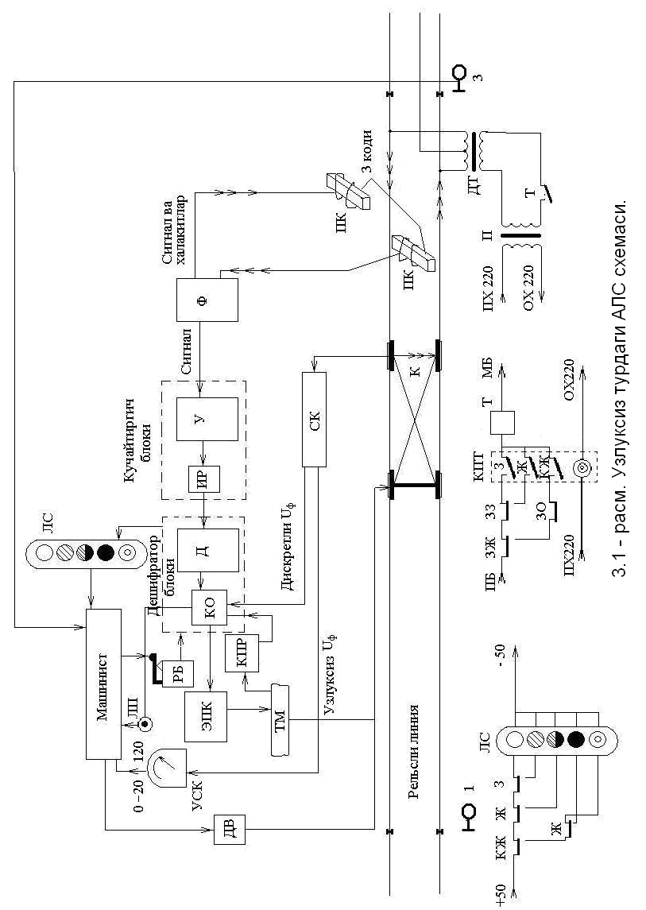
V_{ж}, V_{кж} ва V_{ст} назорат тезлиги чегаралари локомотив ғилдирагидан ҳаракатга келтирувчи тезлик ўлчагич ва дешифратор билан аниқланади. Рельсли занжирдан қабул қилинган кодли сигналлари асосида, дешифраторда автоматик тарзда тўсиққача бўлган тахминий масофа аниқланади. Ушбу вазифани бажарувчи тугун назорат органи КО деб аталади. КО ни таркибига кирувчи солиштириш қурилмаси СУ (3.1-расмда кўрсатилмаган) белгиланган V_{доп} тезликни амалдаги V_{ф} тезлик билан солиштиради. Агар назорат этилаётган тезлик (V_{ж}, V_{кж}) дан ортиқ бўлса, унда автотўхтатиш қурилмалари ишга тушади.
Шу билан бирга йўл светофорининг сариқ чироғи олдидан V_{ж} ва қизил чироғи олдидан V_{ст} катталиклардан ошиқ бўлган тезлик доирасида машинист ҳушёрлигининг даврий текшируви амалга оширилади. АЛСН йўл қурилмалари билан жиҳозланмаган йўллардаги поезд ҳаракатида ҳам, машинист ҳушёрлигининг назорати ҳар 15-20 секунд даврида амалга оширилади.
Бироқ бунда, машинистга ҳушёрликни текшириш даврини 90 секундгача узайтириш имкони берилади. Бунинг учун у махсус кнопкани босиши керак, натижада назорат органидаги секинлаштирувчи конденсатор қўшимча заряд олади ва унинг сиғими ошади. Сариқ чироқли светофордан ўтиб, қизилга ҳаракатланаётган поезднинг тезлиги V_{кж} дан ошмаслиги лозим, акс ҳолда, олдини олиб бўлмайдиган мутлақо мажбурий автотўхтатгичли тўхташ содир бўлади. Одатда V_{кж} тезлиги 50 км/соат дан ошмайди.
Демак, машинист тезликни сариқ чироқли светофорни ўтишга қадар камайтириши лозим.
Ўзгармас ва ўзгарувчан токли уч белгили автоблокировкада йўл ва локомотив светофорлар кўрсаткичларининг ўзаро боғлиқлиги 3.2-расмдаги графикда келтирилган. Бунда йўл светофорларидаги сигнал чироқлари қуйишида рельсли занжирда З, Ж ва КЖ код сигналларининг ўзгариши кўрсатилган. Графикда сонли кодни қабул килиш ва дешифрация этувчи АЛС қурилмаларининг инерциясига боғлиқ бўлган, локомотив светофордаги кўрсаткич алмашувининг кеч қолиш вақти (5-6 сек) кўрсатилган. Графиклардан кўринадики, поезд тўсиқ билан яқинлашишида, ҳаракат хавфсизлиги, ҳатто автоблокировкани йўл светофорларининг носозлигида ҳам, АЛС тизими томонидан таъминланади.
Ҳозирги даврда янги яратилаётган АЛС тизимларида, инерцияни камайтириш ва локомотивга узатилаётган сигнал белгиларини кўпайтириш мақсадида, тезюрар поездлар қатнайдиган участкаларда
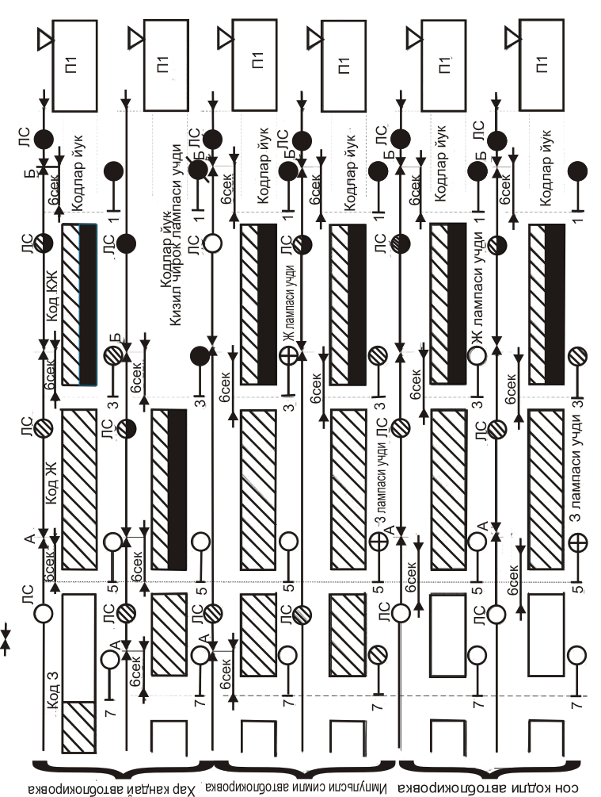
3.2-расм. Йўл светофор кўрсаткичлари билан АЛС сигналларининг боғлиқлиги

(тезлик 160 км/соатдан ошиқ), сонли код ўрнига частотали код сигналларидан фойдаланишмоқда. Бундай тизимларда локомотивдаги светофорнинг кўрсаткичлар сони анчага кўпайиб, у кўшимча рақамли индикатор билан таъминланган бўлади. Булар қаторига, масалан АЛС-ЕН тизими киради.
Унда локомотив машинистига чегараловчи тезлик, олдиндаги блок-участкалар ҳолати (олтитагача), поездни ёнлама йўлга қабул қилиш тезлиги, йўл светофорининг ўтиб кетиш тезлиги, таклиф этадиган сигнал бўйича ҳаракати ҳақидаги ва бошқа ҳаракат хавфсизлигини оширишга имкон берадиган маълумотлар узатилади. Шу билан бирга, кўп белгили АЛС тизимлари (АЛС - ЕН), фойдаланишда бўлган сон кодли АЛСН тизими билан бирга ишлатилиши ҳам мумкин.

3.3. Перегондаги рельсли занжирларни кодлаш

АЛСда йўл светофорлари сигнал кўрсаткичлари ҳақида маълумот элтувчи кодли сигналларни локомотивга узатиш рельсли занжирлардан фойдаланилади. Локомотивга узатилаётган кодли сигналларни танлаш ва рельсли занжирларга кодли таъминотни улаш ҳамда ўзгартириш учун кодлаш схемалари қўлланади.
Рельсли занжирларни кодлаш учун автоблокировкада ҳар бир йўл светофори ёнидаги релели шкафда кодли йўл трансмиттер КПТ, трансмиттерли реле Т ва кодли КТ (ёки йўл ПТ) трансформатор ўрнатилади. Импульсли рельс занжирли ўзгармас токли автоблокировкада уни аппаратурасига яна кодлаш схемаларнинг аппаратураси ҳам қўшилади.
Шу билан бирга юқорида кўрсатилганидек, ўзгарувчан токли сон кодли автоблокировкада, қўшимча махсус кодлаш аппаратурасини киритишга эҳтиёж йўқ.
Ўзгармас токли автоблокировканинг (2.3-расм) импульсли рельс занжирнинг кодлаш схемаси 3.3-расмда кўрсатилган. Бу кодлаш схемаси АЛС тизимининг таркибига киради. Рельсли занжир бўшлиғида И релеси импульсли режимда ишлайди ва шунда, дешифратор орқали, П йўл релеси қўзғалган ҳолатда туради. П реленинг ортидаги контактлари билан КПТ электрдвигателни, Т трансмиттерли релени ва кодли КТ трансформаторнинг занжирлари узилган бўлади.
Светофор З олдидаги 5П блок-участкасига поезд кириши билан И реленинг импульсли ишлаши тўхтайди ва дешифратор (конденсаторли ёки релели) орқали уланган йўл реле П ҳам ўчади. Йўл реленинг ортидаги контактлари билан КПТ, Т ва КТ занжирлари-га уланади. Бунда комбинацион турдаги линияли реле Л ҳамда оловли реле О контактлари орқали, светофор З кўрсаткичига кўра, КЖ, Ж ёки З сигнал коди танланади. Бу танланган код режимни, КПТ контактларнинг занжирига уланган, трансмиттерли реле Т такрорлайди ва КТ ни иккиламчи чўлғамдаги фронтал контактларини улаб-узиб, 5П рельсли занжирга поездга қарши сигнал кодни юборади. Йўл светофорнинг лампаси қўйиб қолганлигида оловли реле О контактлари ёрдамида кодлашни алмашувчи амалга оширилади. Масалан, яшил чироқ лампаси куйганида, З коднинг ўрнига 5П рельсли занжирга Ж коди узатилади ва локомотив светофорда яшил чироқ ўчиб, сариқ чироқ лампаси ёқилади. Лекин светофорда Сариқ чироқ лампаси куйганида, код алмашуви рўй бермайди, рельсли занжирга Ж кодининг узатилиши давом этади ва локомотив светофордаги сариқ кўрсаткич ўзгармайди.

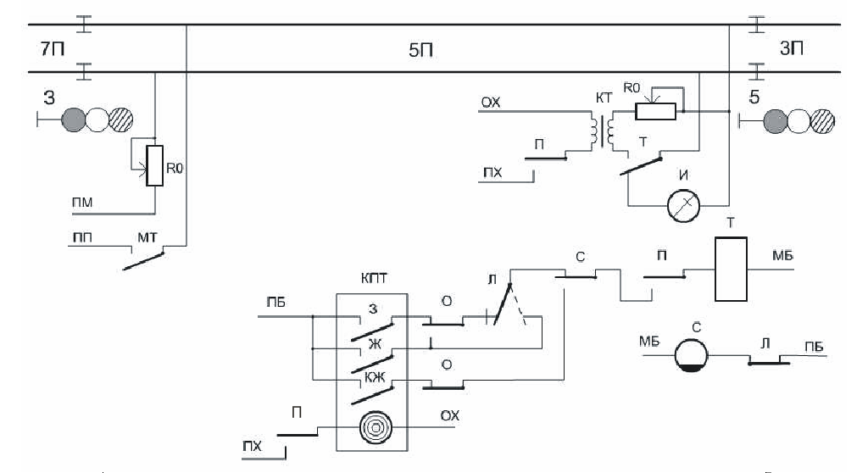

3.3-расм. Автоблокировкада рельсли занжирнинг кодлаш схемаси

Қизил чироқ лампаси куйганида, рельсли занжирга КЖ кодни узатилиши тўхтайди. Бу ҳолда йўл светофорига яқинлашаётган поезднинг локомотив светофорида қуйидаги сигнал кўрсаткичларининг бири ёниши мумкин:
а) агар светофор З да қизил чироқ лампаси поезд светофор 5 дан ҳали ўтмаганлигида куйиб қолса, унда 5П блок-участкага поезд кириши билан уни локомотив светофорида сариқ-қизил чироқ қизилга алмашади.
б) агар светофор З да қизил чироқ лампаси поезд светофорининг 5 дан ўтаётган дақиқада куйиб қолса, унда локомотивдаги светофорда сариқ чироқ оқ чироққа алмашади.
5П рельсли занжирни поезд бўшатиши билан кодли цикллар орасидаги узун интервалида И реле импульсли таъминот ола бошлайди, сўнгра дешифраторга уланган П йўл релеси қўзғалади. Йўл релеси ўз ортидаги контактлари билан КПТ, Т ва КТ занжирларини узиб, рельсли занжирнинг импульсли иш режимини тиклайди.

3.4. Нуқтали турдаги АЛС тизими

Индуктив-резонансли нуқтали АЛС тизими (АЛСТ), ярим автоматик блокировка қурилмалари билан жиҳозланган участкаларда қўлланилади (рельсли занжирларсиз). Бу сигналли авторостлаш тизимида маълумот станцияга кираверишидаги икки жойдан (нуқтадан), яъни кириш светофоридан 1200м ва 400м оралиқда локомотивга узатилади (3.4-расм). Бу жойларнинг ҳар бирида оралиғи 10м бўлган иккитадан бошқарилмайдиган ёрдамчи ТЙИ ва бошқариладиган сигнал БЙИ йўл индукторлари ўрнатилган. Биринчи бошқарилмайдиган ТЙИ индуктори доимо 1000 Гц резонансли частотага, иккинчи ТЙИ индуктори эса 1400 Гц резонансли частотага созланган. Бу локомотив светофордаги С (станция) лампасини фақат иккинчи маълумот узатиш жойида ёқишга имкон яратади.
Ҳар бир маълумот узатиш жойида бошқариладиган БЙИ индукторни созлаш орқали локомотивга кириш сигналнинг кўрсаткичи ҳақида учта хабар берилади: сигнал берк; поезд станцияга қабул қилинади; поезд бош йўлдан тўхтовсиз ўтказилади.
Иккинчи маълумот узатиш нуқтасининг киритилиш сабаби–бу агар поезд биринчи нуқтадан ўтганидан сўнг, кириш сигналининг кўрсаткичлари ўзгарган бўлса, унда машинист ҳушёрлигини станцияга киришидан аввал яна бир бор текшириш лозим. Шундай қилиб, иккинчи маълумот узатиш жойида локомотивга бир вақтда кириш сигналининг кўрсаткичи ҳақида хабар билан поезднинг станцияга яқинлашиши ҳақида билдириш юборилади.
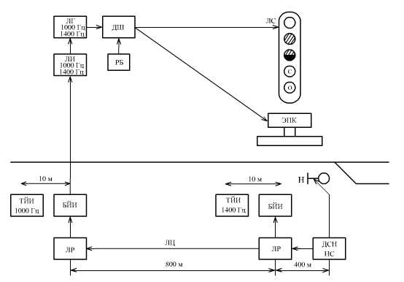

3.4-расм. Автотўхтатгичли АЛСТ нинг тузилмавий схемаси

Бошқариладиган БЙИ индукторлар икки частотали (1000 ва 1440 Гц) бўлиб, керакли частотага қутбланган линияли реле ЛР ёрдамида созланади. ЛР релелари икки симли линияли занжир ЛЦ га уланган бўлиб, кириш сигналнинг кўрсаткичларига боғлик ҳолда, кириш Н ва чиқиш светофорлари сигнал релеларнинг контактлари орқали ДСП постидан бошқарилади (3.4-расмда кўрсатилмаган).
Меъёрий ҳолатда локомотив светофорда ёниб турган оқ чироқ , АЛСТ қурилмалари созлиги ва йўлдан маълумотни қабул килишга тайёрлиги ҳақида билдиради.
Локомотивдаги икки частотали ЛГ генератори f₁ = 1400 Гц ва f₁ = 1000 Гц частотали ток билан локомотив индуктор ЛИ ни таъминлайди. Локомотив ва йўл индукторлари ўзаро таъсирланишида, генераторнинг импульс релелари маълумот қабулини қайд этиб, дешифратор ДШ га таъсир кўрсатади. Дешифратор маълумот узатиш нуқтанинг биринчи ТЙИ ва иккинчи БЙИ индукторларидан қабул қилинган таъсирнинг тавсифини ҳисобга олган ҳолда, локомотив светофорининг чироқларини бошқаради. Локомотив индукторлари йўл индукторлари билан ўзаро таъсири остида, локомотивдаги светофорданинг оқ чироғи 7-8 секундга тегишли сигнал кўрсаткичлари билан алмаштирилади. Бу вақт тўлиқ ҳолда сигнал кўрсаткичларини ўзлаштириш учун етарли, бундан сўнг локомотивнинг светофорида яна оқ чироқ ёқилади.
АЛС билан бирга автотўхтагич ҳам қўлланилади. Йўл индукторларнинг ҳар қандай таъсирида (сигнал кўрсаткичларидан қатъи назар) ЭПК электромагнитининг таъминот занжири узилади ва бунинг натижасида сиқилган ҳаво ҳуштак орқали камерадан чиқа бошлайди, яъни ҳаво камераси зарядсизланади. Ҳуштакнинг чалиши ва шу билан камерани зарядсизланиши 6-7 секунд давом этиши мумкин, бундан сўнг асосий тормоз магистралининг зарядсизланиши бошланади. Бунинг олдини олиш учун, юқори кўрсатилган вақт давомида машинист ҳушёрлик дастаги РБ ни босиш йўли билан ЭПК электромагнитининг таъминот занжирини тиклаш лозим, акс ҳолда поезд автоматик равишда тўхтатилади.

Назорат учун саволлар

- АЛС қурилмалари қандай вазифаларни бажаради?
- Қандай килиб АЛС қурилмалари поездлар ҳаракати хавф-сизлигини оширади?
- Узлуксиз турдаги АЛС тизими қандай йўл ва локомотив қу-рилмаларидан иборат?
- Поезд тезлиги ва машинист ҳушёрлигини назорат этувчи АЛС тизимининг ишлаш принципини айтиб беринг.
- Рельсли занжирнинг кодлаш схемасини тушунтириб бе-ринг?
- Нуқтали АЛС тизими қайси ҳолларда қўлланилади?
- Нуқтали АЛС тизимининг ишлаш принципи ҳақида айтиб беринг?
- Локомотив светофорининг кўрсаткичлари қандай ва у нима-ни билдиради?
- Нима мақсадда ҳимоя участкалари қўлланилади?
- Қайси ҳолларда автостопли тўхтатилиш содир бўлади?
- АЛСН тизими қизил чироқли йўл светофорини қандай тезлик билан ўтишига рухсат беради?
- Агарда локомотив кодланмаган йўл бўйича кетаётган бўлса, локомотив светофори қандай рангли чироқ билан сигнални беради?
- АЛСН тизимида ҳаракат хавфсизлигининг қайси шартлари кафолатланади?
- Импульсли рельсли занжирнинг кодлаш схемаси ишлашини тушунтириб беринг.
- Нуқтали АЛС тизимида станцияга кираверишидаги маълумот локомотивга қаерда узатилади?

4-боб. Переезддаги тўсувчи қурилмалар

4.1. Тўсувчи қурилмалар турлари ва уларга бўлган талаблар

Тўсувчи қурилмаларга переездлардаги сигнализация қурилмалари, тоннел ва кўчки (тоғ) сигнализация жиҳозлари, темир йўл кўприкларидаги сигнализация ҳамда саноат транспортидаги кириш ва чиқиш сигнализацияси қурилмалари киради.
Переезд деб бир сатҳда темир йўл билан автомобил ёки шаҳар транспорти йўллари кесишган жойи айтилади.
Переезд темир йўл, автомобил транспорти ҳаракати, шунингдек, пиёдалар учун ҳам катта хавфлик туғдирадиган зона ҳисобланади. Переездларни автоматик переездли сигнализация (АПС) ва автошлагбаумлар билан жиҳозлаш, транспорт ишининг хавфсизлигини оширади. Переезд орқали тўсқинликсиз ҳаракатланишнинг устунлик ҳуқуқи поездларга берилади.
Переездлар темир йўлнинг асосий ва муҳим иншоотларидан бири бўлиб, уларни бошқарувчи қурилмалари эса, поездлар ҳаракатини ташкиллаштирувчи умумий тизимнинг таркибий қисми деб ҳисобланади. Переездларни автоматик равишда тўсувчи қурилмалари кенг тарқалган бўлиб, уларга автошлагбаумли ёки уларсиз автоматик светофорли сигнализация ва автоматлашмаган шлагбаумлар билан тўлдирилган автоматик огоҳлантирувчи сигнализация тегишли.
Автоматик переездли сигнализация қурилмалари қуйидаги фойдаланиш талабларига жавоб беришлари лозим:
- переезд сигнализацияси, поезд переездга яқинлашиш участкага кирганида, автомобил транспорти, поезд переездга етиб келгунича, переездни барвақт бўшатиши учун етарлича вақт олдин ёқилиши лозим;
- переезд сигнализацияси, яқинлашув участкаси ва переезд зонасида поезд мавжудлигида, узлуксиз ишлаши лозим;
- переезд сигнализацияси фақат переезд зонаси поезддан тўлиқ бўшагандан кейин ўчирилиши лозим;
- переездни автоматик тўсувчи қурилмалари, переезд навбатчиси амалга оширадиган захиравий бошқарувига эга бўлишлари керак;
- поезд йўли томонидан переездлар, зарурият туғилганда, переезд навбатчиси ёқадиган қизил чироқли тўсувчи, меъёрий ўчирилган светофорлар билан ҳимояланади.
Бунда, переездга яқин жойлашган, автоблокировка ҳамда электр марказлаш светофорларини, тўсувчи светофорлар сифатида қўллашга рухсат этилади.
Переездни тўсиш учун у ёки бу автоматик қурилмалардан фойдаланиш переезд тоифаси (категорияси) билан аниқланади. Бунда переездлар тўртта тоифага бўлинади
I тоифа–ҳаракат кўп қаторли, асфальт билан қопланган I ва II категорияли автомобил йўли билан темир йўл кесишуви; мунтазам равишда автобуслар ҳаракати интенсивлиги соатига 8 та поезд - автобусдан кўп, шунингдек, тўрт ва ундан кўп асосий темир йўл билан барча йўллар кесишувида; трамвай ва троллейбус ҳаракати мавжуд бўлган кўча ва йўллар билан темир йўл кесишуви.
II тоифа–темир йўлнинг III категорияли автомобил йўли билан кесишуви; мунтазам равишда автобуслар ҳаракати интенсивлиги соатига 8 та поезд - автобусдан кам бўлган кўча ва йўллар билан кесишуви; умумий шаҳар транспорти ҳаракатсиз шаҳар кўчалари билан кесишуви; суткасига ҳаракат интенсивлиги 50 минг поезд-экипажига эга бўлган бошқа автомобил йўллар шунингдек, учта асосий темир йўллар билан кесишган қолган барча йўллар билан темир йўлнинг кесишуви.
III тоифа–I ва II тоифага кирмаган ва переезд зонасида қониқарли кўриниш ҳамда переезд орқали ҳаракат интенсивлиги суткасига 10 мингдан ортиқ ёки ёмон кўринишда 1000 поезд - экипаж бўлган кесишувлар. Кўриниш қониқарли деб ҳисобланади, агар темир йўлда 50 м дан кўп бўлмаган масофадан яқинлашётган поезд камида 400 м масофадан экипаж (автомобил) дан, переезд эса камида 1000 м дан поезддан кўринади.
IV тоифа–темир йўл билан автомобил йўлларининг барча қолган кесишувлари.
Киравериш шохобча йўллари ҳамда поездлар ҳаракати интенсивлиги кичик бўлган участкалардаги переездларидан ташқари, I ва II тоифали переездларни, шунингдек йўловчи поездларнинг ҳаракат тезлиги соатига 100 км дан кўп бўлган участкалардаги III ва IV тоифали переездларни автошлагбаумли автоматик светофор сигнализация қурилмалари билан жиҳозлашади. Қолган ҳолатларда шлагбаумсиз автоматик светофорли сигнализация қўлланади.
Переезд олдида етарли узунликли яқинлашиш участкасини ташкил этиш иложи бўлмаган ҳолатларда (масалан, станцияни стрелкали бўғзида), I ва II тоифали переездларда автоматлашган шлагбаумли огоҳлантирувчи акустик сигнализация ўрнатилади. Шлагбаумсиз автоматик светофорли сигнализация билан қўриқланмайдиган, яъни навбатчисиз, переездлар жиҳозланади. Шлагбаумли переездларнинг барчаси қўриқланади, яъни навбатчилик ташкил этилади.
Автоматик светофорли сигнализацияда переезд, меъёрий (нормал) ҳолда ёнмайдиган, икки қизил чироқли махсус переезд светофорлари (ПС) билан тўсилади. Светофорлар переезд олдида автотранспорт воситалари ҳаракати бўйича ўнг томондан ўрнатилиб, уларнинг чироқлари автомобил йўли томонига қаратиб қўйилади (4.1-расм).
Поезд переездга яқинлашганида, переезд светофорларининг чироқлари навбатма-навбат милтираб ёна бошлайди. Шу билан бирга, переезд светофорларида ўрнатилган электрик қўнғироқлар акустик сигнал бера бошлайди.
Автоматик шлагбаумли автоматик светофорли сигнализацияда, ҳар бир йўналишдаги переезд светофорлари шлагбаум билан тўлдирилади. Бунда шлагбаум тўсини (бруси) меъёрий вертикал ҳолатда очиқ туради. Тушган горизонтал ҳолатда (берк), шлагбаум тўсини йўл сиртидан 1-1,25м баландликда туради.
Автошлагбаум билан АПС, темир йўл кўтармасининг иккала томонидан автотранспорт ҳаракати бўйлаб чекка рельс каллагидан 8 м дан кам бўлмаган масофада жойлаштирилади.
Переезддан 150 ва 40 м масофада шоссе (йўл) да иккита огоҳлантирувчи «Шлагбаумли темир йўл переезд» белгиси ва 40-50м масофада «Диққат! Автоматик шлагбаум» қўшимча белги ўрнатилади.
Переездга яқин бўлган атрофда аппаратура ва электр таъминот манбаси жойлашадиган релели ШПС ва батареяли БШ шкафлари ўрнатилади.

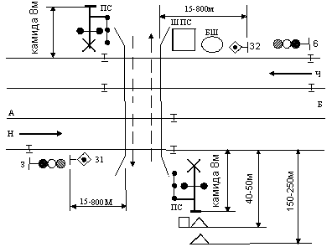

4.1-расм. Переезддаги светофорли сигнализация ва шлагбаум қурилмалари

Автоматик шлагбаум (4.2-расм) қуйидаги элементлардан иборат: пойдевор асоси 6; шлагбаум тўсинини кўтариш ва туширишни таъминлайдиган электр узатмали механизм 7; автомобил келадиган йўл қисмини беркитувчи шлагбаумнинг тўсини 1; устун (мачта) 5; икки каллакли переезд светофори 4; қизил рангли нур қайтарувчи линзали кўрсаткич 2; қаттиқ жаранг товушли сигнал 3.
Шлагбаум тўсинида автомобил йўли томонига йўналган учта қизил чироқли электрик фонар жойлашган. Улардан иккитаси (ўрта ва ўнгдаги) тўсиннинг тушган горизонтал ҳолатида милтираб ёнади. Чапдаги фонар иккала томонга сигналлайди: автомобил йўли томонига узлуксиз қизил чироқ билан, темир йўл томонига эса кечки вақтда йўлнинг тўсилган чегарасини кўрсатувчи узлуксиз ёнадиган оқ чироқ билан.

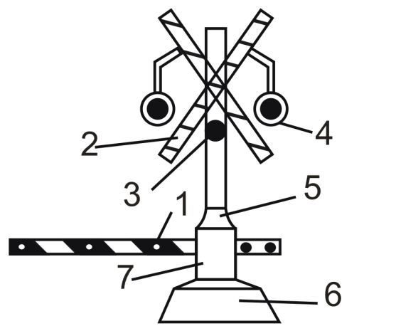

4.2-расм. Автоматик шлагбаум

Огоҳлантирувчи сигнализация переезд навбатчисини поезд яқинлашиши ҳақида товуш ва ёруғлик сигналини бериш учун хизмат қилади. Буниниг учун переездда, поезд жуфт ёки тоқ йўналиш бўйича яқинлашиши ҳақида огоҳлантирувчи лампочкалар, шунингдек, тўсувчи светофорларнинг электрик занжирларини ва лампалар созлигини назорат этувчи лампочкалар билан сигналлаштириш шчитоги; поезд яқинлашиши ҳақида огоҳлантирувчи электрик қўнғироқ ва навбатчи хонасининг ташқарисида ўрнатилган такрорланувчи қўнғироқ; тўсувчи сигнализацияни ёқадиган пломбали кнопка ўрнатилади. Огоҳлантирувчи сигнализацияда переездни тўсиш учун, переезд навбатчиси бошқарадиган электрик ёки механизациялашган шлагбаумлар қўлланилади. Бундай шлагбаумлар меъёрий ҳолатда ёпиқ (автотранспорт ҳаракати юқори интенсив бўлган айрим ҳолатлардан ташқари).
Переезддаги тўсувчи сигнализация переездда авария вазиятларида поездга тўхташ ҳақида сигнал юбориш учун хизмат қилади. Тўсувчи сигнализация билан фақат қўриқланувчи переездлар жиҳозланади. Тўсувчи сифатида махсус светофорларни хамда йўл блокировкасининг светофорларини ёки станция светофорларини қўллаш мумкин, агар улар переезддан 800 м дан кўп бўлмаган масофада жойлашган бўлса ва улар ўрнатилган жойдан переезд яхши кўринса. Махсус тўсувчи светофорлар (З1 ва З2) одатда устунли, меъёрий ҳолатда ёнмайдиган қизил чироқли светофорлар бўлиб, уларнинг шакли оддий светофорлардан фарқ қилади (4.1-расм). Пакана светофорлар тўсувчи светофорлар сифатида фақат алоҳида вазиятларда қўлланилади.
Тўсувчи светофорлар, поезд ҳаракати бўйича ўнг томонда ва чироқлари кўриниши таъминланган ҳолда, переездан 15-800 м масофада ўрнатилади.
Ушбу масофа поездни максимал тезлигида ва шошилинч тўхташида, тормозлаш йўлидан кам бўлмаслиги лозим. Автоблокировкали участкаларда тўсувчи светофорлар автоблокировканинг переездга яқинроқ турган ўтиш светофорлари билан боғланади. Шунда, тўсувчи светофорлар ёқилганида, ўтиш светофорларида ҳам тақиқловчи кўрсаткичлар пайдо бўлади ва шу билан бирга АЛС кодларнинг узатилиши тўхтатилади.
Автоблокировкасиз участкаларда, агар поезднинг тўхталиш масофаси йўлидан тўсувчи светофорнинг кўринишини таъминлаб бўлмаса, унда тўсувчи светофорда қизил чироқ ёнишида сариқ чироқ ёқиладиган худди шундай турдаги огоҳлантирувчи светофор ўрнатилади. Тўсувчи светофорларни переезд навбатчиси бошқарув шчитдаги тегишли кнопкани (ЗС) босиш орқали ёқади. Светофорни ўчириш учун, кнопка ЗС меъёрий ҳолатга келтирилади.
Шаҳар ичида переезд тўсилиши ўзига хос хусусиятларга эга. Автоблокировкасиз участкаларда жойлашган переездларда, темир йўл йўлаги томонидан тўсувчи сигнализация, олдида огоҳлантирувчи светофор бўлган, икки белгили (яшил ва қизил) пана светофорлари ёрдамида амалга оширилади. Автоблокировкали участкаларда переезд тўсилиши тўсувчи сигналлари ёрдамида амалга оширилади. Автомобил йўли (кўча) томонидан икки белгили переезд светофорлари ёки уч белгили шаҳар турдаги светофорлар кўлланилади. Шаҳардаги переездлар доимо қўриқланувчидир ва улар шлагбаумлар билан таъминланади. Кўчада трамвай ҳаракати мавжудлигида, асосий светофорлардан ташқари, трамвай йўлларида асосий светофорларнинг кўрсаткичларини такрорлайдиган қўшимча светофорларни ўрнатиш мумкин.
Станция худудида жойлашган переездлар тўсувчи сигнализация билан жиҳозланади. Бунда тўсувчи сигналларни переезд зонаси (доираси)да жойлашган манёвр светофорларида ўрнатилишига рухсат этилади. Автомобил йўли томонидан, переезд светофорлари билан автошлагбаумлар ўрнатилади. Переезд сигнализацияси, переезд орқали поезд ва манёвр ҳаракати мавжудлигида ва шу қатори тақиқловчи ёки таклиф этувчи сигнал бўйича поезд ҳаракатланаётган бўлса, переезд беркитилишини таъминлаши лозим.
Агар поезд чиқиш светофори бўйича қўзғалишида, билдириш вақти талаб қилингандан кичик бўлса, унда чиқиш светофори переезд ёпилгандан кейин, зарурий ва амалдаги билдириш вақти орасидаги фарқ сақламаси билан очилади. Бу ҳолда переезд сигнализацияси чиқиш светофорнинг бошқариш (сигнал) кнопкаси босилиши билан ишга тушади. Маневр светофорлари, переезд яхши кўринишида, переездга билдириш сигнали юборилиши билан бирга очилади. Тақиқловчи ёки таклиф этувчи сигнал бўйича поезд ҳаракатида, переездаги сигнализация станция навбатчиси томонидан бошқарув пультидаги махсус кнопка ёрдамида ёқилади.
Завод худудидаги технологик автомобил транспорт йўллари билан кесишадиган темир йўлларида жойлашган переездларда ноавтоматик, ярим автоматик ва автоматик сигнализация қўлланилади. Бош икки ҳолатда переезд сигналларини станция навбатчиси, стрелка пости навбатчиси, поездлар тузувчиси ёки локомотив машинисти бошқаради. Бунда меъёрий қизил чироқлари ёниб турадиган икки белгили тўсувчи светофорларни ўрнатилиши тавсия этилади. Переезд светофорлари сифатида, қўшимча яшил чироқли, милтираб ёнадиган қизил чироқли ёки шаҳар туридаги уч белгили светофорлар қўлланилади. Агар переездда пиёдалар ўтиш жойи бўлса, у ҳолда «Поезддан сақланинг» деб ёзилган махсус огоҳлантирувчи сигнал назарга олинади.

4.2. Яқинлашиш участкасини ҳисоблаш

Переездга яқинлашиш участкасининг узунлиги, переезддаги сигнализация ишга тушишидан бошлаб, берилган участкадаги энг тезюрар поезд переездга етиб келишига қадар переезд, унга кириб келган барча транспорт воситаларидан тўлиқ бўшатилишига зарур бўлган кафолатланган захирали вақтни таъминлаши керак бўлган шартидан аниқланади. Бунда барча переездлар учун кафолатланган заҳира вақти t_{з} =10сек. га тенг.
Переездга узатиладиган билдириш вақти қуйидагича аниқланади:
бу ерда t_{т} – переезддаги сигнализация ёқилиши пайтида, переезд светофорларидан ўтиб кетган транспортга переездни кесиб ўтишга керак бўлган вақт; t_{ит} = 4 сек.– билдириш ва сигнализация бошқаруви қурилмаларининг ёйилиш, яъни ишга тушиш вақти.
Переездни транспорт билан ўтиш вақти қуйидагича аниқланади:
бу ерда – переезднинг узунлиги, м; = 24м – автомобилнинг ҳисобли узунлиги; = 5м – автомобил тўхташи жойидан переезд сигналигача бўлган масофа; = 1,4 м/сек ёки 5 км/соат – переезд орқали автомобил ҳаракатининг ҳисобли тезлиги.
ва t_{б,} ларни аниқлаш учун, ифодага кирадиган белгиларни қийматлар билан алмаштиришдан сўнг

t_{б} = 0,72 l_{n}+35 ни ҳосил қиламиз.

Поездга яқинлашиш участкасининг ҳисобли узунлиги

L_{ҳ}= 0,28 Vп t_{б} =0,28 Vn (0,72Ln+35),

бу ерда Vп – участкада поездлар ҳаракатининг максимал тезлиги, км/соат;
0,28 - км/соат дан м/сек га тезлик ўлчаш бирлигининг ўтказиш коэффициенти.
Автошлагбаумсиз ёки йўлнинг транспорт ўтадиган қисмини тўлиқ тўсмайдиган яримшлагбаумли переезд сигнализацияси учун, переезднинг узунлиги, 2,5м захира билан, переезд светофоридан қарама-қарши чекка рельсгача бўлган масофани ташкил этади. Агар шлагбаум йўлнинг ўтиш қисмини тўлиқ беркитадиган бўлса, унда переезд узунлиги икки шлагбаумлар орасидаги масофа билан аниқланади. Бунда, транспорт воситаси иккинчи шлагбаумдан ўтиб кетиши учун, қушимча вакт t_{қ} =10сек. талаб этилади. Бу ҳолда яқинлашиш участкасининг узунлиги

L_{ҳ} = 0,28 Vп t_{б} = 0,28 Vn (0,72Ln+45).

Огоҳлантирувчи сигнализацияда, переезд навбатчиси огоҳлантиришни идрок этиш учун, қўшимча 10 сек вақт зарур. Бунда, агар шлагбаум йўлнинг ўтиш қисмини тўлиқ беркитадиган бўлса, яқинлашиш участкасининг узунлиги қўйидагича аниқланади :

L_{ҳ}= 0,28 Vп t_{б} =0,28 Vn (0,72Ln+55).

Яқинлашиш участкасининг узунлиги маълумотнома жадвали бўйича ҳисобланади. Бунда, поезд ва автотранспорт ҳаракати хавфсизлигини таъминлаш мақсадида, автошлагбаумли ва уларсиз автоматик светофорли сигнализациялигида, билдиришнинг минимал вақти 40 сек. га тенг, огоҳлантирувчи сигнализациялигида эса 50 сек. га тенг. Аммо барча шароитларда амалдаги ҳақиқий билдириш вақти минимал вақтдан кам бўлмаслиги лозим.
Автоблокировкалигида переездга поезднинг яқинлашуви, амалдаги автоблокировканинг рельсли электр занжирлари ёки 1500-2000 Гц ли тонал частотали устама рельсли занжирлар ёрдамида қайд этилади.
Автоблокировка йўқлигида переездга яқинлашиш участкалари рельсли занжирлар билан жиҳозланади. Одатда автоблокировка рельсли занжирларининг чегаралари, яъни учлари, ўтиш светофорлари ёнларида жойлашади. Шунинг учун поезднинг боши светофордан ўтиши билан переездга билдириш сигнали узатилади. Яқинлашиш участкасининг ҳисобли L_{ҳ} узунлиги переездан ўтиш светофоригача мавжуд бўлган масофадан кичик ёки катта бўлиб чиқиши мумкин (4.3-расм). Биринчи ҳолда билдириш сигнали битта яқинлашиш участкадан (4.3-расмда ток йўналиши), иккинчи ҳолда эса – иккита участкадан узатилади (4.3-расмда жуфт йўналиш). Лекин иккала ҳолда ҳам яқинлашиш участкаларининг амалдаги L_{а} узунлиги, ҳисобли L_{ҳ} дан кўп бўлади. Буни переезддаги сигнализация схемаларини лойиҳалашда ҳисобга олиш лозим.
Агар автоблокировкада тонал частотали рельсли занжирлар қўлланилса, унда биз юқорида кўрсатилган камчиликдан ҳоли бўламиз, чунки L_{ҳ} билан L_{а} тенг бўладилар, яъни L_{ҳ} = L_{а}. 1200 - 2000 Гц. ли тонал частотали рельсли занжирларнинг максимал узунлиги 1500 м. ташкил этади.

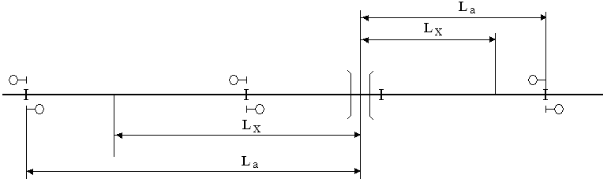

4.3-расм. Переездга яқинлашиш участкалари

4.3. Переезд сигнализациясининг бошқаруви

АПС ва автошлагбаум бошқарувипереездга яқинлашиш участкасига поезд киришида ҳамда узоқлашиш участкасини бўшатишида, автоматик тарзда содир бўлади. Переездга яқинлашиш участкасида поезд йўқлигида, светофорли сигнализация ўчиқ-шлагбаум тўсини вертикал ҳолатда туриб, переездга автотранспортнинг киришига рухсат беради. Яқинлашиш участкасига поезд кириши билан, АПС ишга тушади ва сўнгра 8 сек. дан кейин, автошлагбаум тўсини тушади. Переезд светофорларида ва беркитувчи тўсинда қизил милтировчи чироқлар ёқилади. Шу билан бирга, переездда узлуксиз акустик сигнал (қўнғироқ) чалади. Автошлагбаум тўсинлари горизонтал (берк) ҳолатга тушганидан сўнг, акустик сигнал ўчади, лекин светофорли сигнализация поезд переездни бўшатмагунича, ёқиқлигича қолаверади.
Автоматик переездли сигнализациянинг умумий схемаси, поезд яқинлашиши, унинг тўғри ўтишини ва переезд бўшатилишини назорат этувчи бошқарув схемаси (БС) дан ҳамда переезд қурилмаларини улайдиган ва уларнинг ҳолатини назорат этадиган улаш схемаси (УС) дан, иборат.
4.4-расмда билдириш сигналининг жуфт йўналишида, икки яқинлашиш участкасидан олдин бериладиган ва кодли автоблокировка билан жиҳозланган икки йўлли участкада жойлашган АПС нинг тузилма схемаси келтирилган.
Поезд переездга яқинлашиши автоблокировканинг амалдаги рельсли занжирлари ёрдамида қайд этилади. Поезднинг боши 8П блок-участканинг рельсли занжирга киришида, унинг йўл релеси ЙР токсиз қолиб, билдириш сигналини узатувчи қурилма УҚ га таъсир ўтказади. УҚ узатиш қурилмаси бу хабарни И-ОИ билдириш занжири орқали 6-сигнал нуқтанинг релели шкафида жойлашган билдиришни қабул қилувчи ҚҚ қурилмага юборади. Сўнгра, 6-сигнал нуқтадан бу хабар переездга узатилади. Билдириш сигнали қабул қилингандан кейин, вақт сақлагич ВС схемаси, яқинлашиш участканинг ҳисобли L_{ҳ} ва амалдаги L_{а} узунлиги фарқини ҳисобга олган ҳолда, заҳира вақти t_{з} билан, переездни беркитиш Б командани вужудга келтиради. Поезднинг ҳаракатланиши давомида, 6П рельсли занжир банд бўлганлиги сабабли, переезд берк ҳолатда қолаверади. 6П рельсли занжир, переезд олдида ўрнатилган изоляция туташмалари ёрдамида ажратилади.

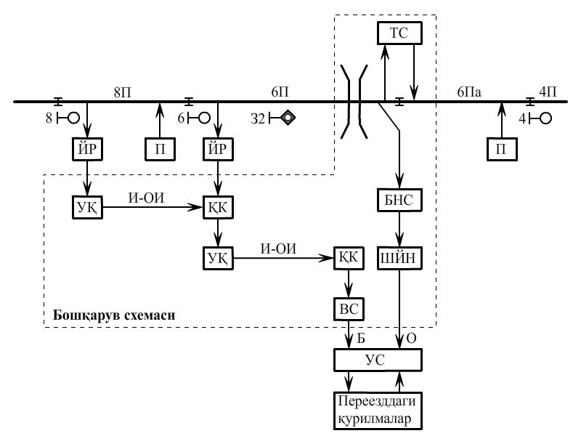

4.4-расм. Переезддаги автоматик тўсувчи қурилмаларнинг тузилма схемаси

Переезднинг бўшатилиши ҳақида маълумот олиниши, уни амалда бўшаганлигини қайд этувчи махсус назорат схемаси БНС ёрдамида амалга оширилади. Бунда, 6П рельсли занжирга тасодифий шунт қўйиб-олиш натижасида, переездни барвақт соҳта очилишига йўл қўймаслиги учун, поезд ҳақиқатдан ҳам ўтиб кетганлиги назорат этилади.
Шунтнинг қисқа муддатга йўқолишини назорат этувчи ШЙН схемаси, переезд очилиши О командасини фақат 10-15 сек. дан кейин ҳосил қилади. Шу билан поезд 6П рельсли занжир бўйича ҳаракатланиши даврида, қисқа муддатга шунтнинг йўқолиши сабабли, переездни барвақт очилишининг олди олинади.
Автоблокировка билан АЛС нинг меъёрий ишлашини таъминлаш мақсадида, 6Па рельсли занжирга уни озиқланувчи учи П дан узатилаётган код импульсларини, 6Па рельсли занжирдан 6П рельсли занжирга узатилиши, махсус ТС трансляция схемаси орқали амалга оширилади. Улаш схемаси бевосита Б ва О командаларни бажариш учун мўлжалланган бўлиб, переезд қурилмаларини улайди ва назорат этади.

4.4. Переезд сигнализациясининг жиҳозлари

Фақат переезд сигнализациясида қўлланиладиган аппаратура ва жиҳозларга переезд светофорлари, автошлагбаумлар ва переезд сигнализациясининг бошқарув шчитлари киради.
Иккита сигнал каллакли ҳамда хоч (крест) кўринишда «Поезддан сақланинг» кўрсаткичли переезд светофорининг ташқи кўриниши 4.2-расмда келтирилган.
Переезд светофоридаги милтирловчи қизил чироқларнинг кўриниш масофаси, ёрқин қуёшли об-ҳавода ва кўриниш бурчаги 70⁰ дан кичик бўлмаганида, камида 215 м бўлиши лозим.
Переездларда тўсувчи тусиннинг 4-6 м узунликдаги автоматик ва ноавтоматик режимларда ишловчи вертикал-бурилишли автоматик электршлагбаумлар қўлланилади (4.2-расм). Шлагбаумнинг тўлиқ очилиш (ёпилиш) вақти 7-9 сек. дан ошмаслиги зарур. Ҳозирги вақтда амалга ПАШ-1 турдаги автошлагбаумлар жорий қилинмоқда. Ушбу турдаги автошлагбаумларда ўзгарувчан токли электр моторлар қўлланилади, шлагбаумнинг тўсини ўз оғирлиги таъсирида берк (горизонтал) ҳолатга туширилади. Бу эса электртаъминот йўқлигида ёки схема носозлигида поездлар ҳаракат хавфсизлигини оширади.
Переезд ва тўсувчи светофорларни улаш ҳамда шлагбаумни бошқариш учун, қўриқланадиган переездларда переезд сигнализациясининг бошқарув шчити ишлатилади. Шчиток томонидан переезд яхши кўриниши учун ҳамда унга автомобил ва темир йўл томонларидан йўлак бўлиши учун, шчиток ташқаридаги алоҳида устунга, релели шкаф деворига ёки переезд навбатчси хонасига ўрнатилишга мосланган.
Бошқарув шчитокида қуйидаги кнопкалар мавжуд :
“Беркитиш” – переезд светофорлари ёқилиши ва шлагбаумлар ёпилиши;
“Очилиш” – переезд светофорлари ўчирилиши ва шлагбаумлар очилиши;
“Тўсиқ ёқилиши” (“ЗС”-пломбали) – тўсувчи сигнализация ёқилиши;
“Ушлаб туриш” – переезд светофорларида сигнализацияни сақлаган ҳолда, шлагбаум тўсинларининг юқори очиқ ҳолатда ушлаб турилиши;
“Қўнғироқни ўчириш” (пломбали) – переезддаги билдириш сигнализациясида, акустик сигналнинг ўчирилиши.
Станция ҳудудида жойлашган переезда, уни тўсиш учун мўлжалланган тоқ ва жуфт йўналишли маневр светофорларини бошқариш учун шчитокда қўшимча иккита кнопка ўрнатилади.
Шунингдек, бошқарув шчитда қуйидаги индикатор лампочкалари мавжуд :
“Тоқ яқинлашиш” (“Жуфт яқинлашиш”) – тоқ (жуфт) йўналишли поезднинг яқинлашишини кўрсатади;
“Светофорлар” – переезд светофорларидаги сигнал лампаларини-нг яроқлилигини назорат этади;
“Милтираш” – милтириш қурилмаларининг созлигини назорат этади;
“Тўсувчи 1”, “Тўсувчи 2” – тўсувчи ва улар олди огоҳлантирувчи светофорлари сигнал лампаларининг яроқлилигини назорат этади.
Переезд ва тўсувчи светофорлар ўчганида, оқ (яшил) рангли индикатор лампочкалари ёниб туради. Светофорларда тақиқловчи кўрсаткичлар мавжудлигида, қизил рангли индикаторлар ёниб туради. Светофорларнинг лампочкалари куйиб қолганида, индикаторлар милтираб ёниб туради.
Бундан ташқари, шчитда переезд электр таъминотнинг асосий ва захира тармоғида кучланиш мавжудлигини ва маневр светофорлари лампочкаларининг яроқлилигини (станциядаги переездларда) назорат этувчи индикатор лампочкалари ҳам бўлиши мумкин.
ЩПС-75 турдаги бошқарув шчитокларда, индикатор лампочкалари сифатида светофильтрли коммутатор лампочкалари, ЩПС-92 турдаги шчитокларда эса қизил ва яшил рангли светодиодлар қўлланилади.

4.5. Переездларда поездлар ҳаракат хавфсизлигини
таъминлаш

Поездлар ҳаракатининг хавфсизлигини таъминлаш учун переезддаги тўсиб турувчи қурилмалар поезд етиб келишидан олдин ишга туширилиши лозим. Бу ўз навбатида переездни транспорт воситаларидан ҳоли қилади ва у поезд ундан ўтиб бўлгунича берк туради.
Поездлар ҳаракати хавфсизлигини ташкил этиш учун қўриқланадиган автошлагбаумли переездларда кнопкалар билан бошқарув шчити ўрнатилади.
Переезд бўйича навбатчи поездлар ва транспорт воситалари ҳаракати хавфсизлигини таъминлаши зарур, ўз вақтида шлагбаум очиши ва ёпиши, белгиланган сигналларни бериши ва ўтаётган поездларнинг ҳолатини кузатиши лозим.
Ҳаракат хавфсизлигига таҳлика солувчи носозликлар аниқланган ҳолларда, переезддаги навбатчи, маҳаллий йўриқномалар асосида, поездни тўхтатиш учун зарур бўлган чораларни кўриши лозим.
Переездга навбатчиликка тушувчи, навбатчиликни топширувчи билан биргаликда, переезддаги 50 метр масофада бўлган жойни, переезддаги жиҳозларнинг ҳолатини ва у ердаги қурилмаларнинг ҳаммаси соз ва тўғрилигини, шу жумладан, автоматик ҳаракатланувчи пломбаланган қурилмалардаги пломбаларнинг мавжудлигини, қўл сигналларининг ҳолатини, петарда, асбоб-ускуналарнинг мавжудлигини ва созлигини текширувдан ўтказиши зарур.
Переезд автошлагбаумлари ва тўсувчи сигнализацияда аниқланган носозликлар, шунингдек, уларнинг тузатилганлиги ҳақидаги маълумот, переезддаги навбатчиликни қабул қилиш ва топшириш ҳамда қурилмаларни текшириш китобига ёзиб қўйилади. Автоматика қурилмалари мавжуд ҳолларда «Автоматика соз» ёки «Автоматика носоз» деб қайд қилинади.
Барча аниқланган носозликлар навбатчилар томонидан тузатилиши имконияти бўлганда, улар томонидан бартараф этилиши лозим. Шундан кейин навбатчилар қабул қилиш ва топшириш китобига имзо чекадилар. Агар ўз кучлари билан носозликларни тузатиш мумкин бўлмаса, навбатчи ҳаракат хавфсизлигига таҳлика солувчи жойни тўхтатиш сигналларини қўйиб тўсиши лозим ва тезкорлик билан станция бўйича навбатчига ёки поезд диспетчерига ва у орқали йўл бўлимининг йўл устасига хабар бериши шарт.
Переезд ёки тўсувчи сигнализациянинг ва автошлагбаумларнинг носозлиги ҳақида навбатчи зудлик билан яқин жойлашган ажратиш пункти ёки станцияларнинг навбатчиларига ёки поезд диспетчерига хабар бериши керак. Носозликлар бартараф этилмагунча ва бу ҳақда электромеханик томонидан қабул қилиш ва топшириш китобига қайд қилинмагунча, носоз қурилмалардан фойдаланиш ман этилади. Ҳар бир носозликни тузатиш ва берилган топшириқлар бажарилганлиги ҳақида тегишли маълумот переезддаги навбатчи томонидан переезддаги навбатчиликни қабул қилиш ва топшириш ҳамда қурилмаларни текшириш китобига ёзиб қўйилади.
Переездда ҳаракат хавфсизлигига таҳлика солувчи носозликлар ёки тўсиқлар юзага келса, шунингдек, переездга ағдарилиб тушган юк ёки тўхтаб қолган транспорт воситалари билан тиқилинч бўлган ҳолларда, переезд навбатчиси ҳаракатини қуйида кўриб чиқамиз. Тўсувчи сигнализация ёки переездга яқин жойлашган автоблокировка светофорларини беркитиб қўйувчи қурилмалар мавжуд бўлса, навбатчи қўйидагиларни бажаришга мажбур: поезд яқинлашув участкасида бор ёки йўқлигидан қаъти назар, тезлик билан “ЗС” кнопкасини босиб, тўсувчи светофорларни ёқиши керак, уларда қизил чироқ ёниб, поезд машинистига переездда хавф борлиги, поездга тормоз бериш ҳамда уни тўсувчи светофор олдида тўхташ ҳақида хабар беради; шлагбаум дарҳол ёпилиши, телефон орқали станция навбатчисига ёки поезд диспетчерига содир бўлган ҳодиса ҳақида хабар бериши; агар радио алоқаси мавжуд бўлса, унда перегонда бўлган поездлар машинистларига хабар етказиши ва бу тўсиқларни бартараф этиш чораларини топиши лозим.
Тўсувчи светофорлар ишлаши бошқарув шчитидаги назорат лампаси билан текширилади: агар чироқ ёнса демак, тўсувчи светофорлар ишлаяпти, агар ёнмаса ишламаяпти.
“ЗС“ кнопкасидаги пломбанинг узилганлиги ҳакида маълумот переезддаги навбатчиликни қабул қилиш ва топшириш ҳамда курилмаларни текшириш китобида қайд этилиб зудлик билан электромеханикка хабар қилиниши керак.
Агар тўсувчи сигнализация бўлмаса ёки ишламаса, переезд навбатчиси зудлик билан тўсиқ пайдо бўлган ҳар бир йўлнинг ҳар иккала томонига кўчма тўхтатиш сигналини (кундузи-қизил шчит, кечаси-қизил чироқли фонар) ўрнатиши, шлагбаумни ёпиши, юзага келган тўсиқлар ҳақида станция навбатчисига ёки поезд диспетчерига хабар бериши ва ўз навбатида станциядан перегонга поезд жўнатилганми ёки йўқми аниқлаши лозим.
Рўй берган тўсиқлар бартараф этилгандан сўнг, тўсувчи светофорлар ўчирилиши, тўхтатиш сигналлари олиб қўйилиши лозим. Агар тўсувчи светофорнинг қизил чироғи ўчмаса, переезд навбатчиси шлагбаумни ёпиши ва шахсан ўзи машинистга тўсувчи светофорни ишдан чиққанлиги ҳақида хабар бериши керак, шундан кейин машинист тўсувчи светофорнинг тақиқловчи сигналига қараб, йўл олиш ҳуқуқига эга бўлади. Автоматика ишида носозлик юзага келган ҳолда, переезд поезддан ҳоли бўлгандан кейин, переезд навбатчиси “Очилиш” кнопкасини босиш билан шлагбаумни очади. Автоматика бузилган бўлса, шлагбаум тўсини ёпиқ ҳолатдан очиқ ҳолатга қўл ёрдамида келтирилади. Носозлик бартараф этилмагунча навбатчи захирадаги шлагбаумдан фойдаланади.
Агар поезд яқинлашиб қолганда переезд сигнализацияси ишламай қолса ва автоматик шлагбаумлар ёпилмаса, навбатчи шлагбаумни автошлагбаумнинг шошилинч ёпиш-“Беркитиш” кнопкасини босиш орқали ёпади. Шундай қилиб переезд сигнализацияси ишга туширилади ва шлагбаум ёпилади ҳамда ҳаракатдаги транспорт воситаларининг олди тўсилади. Агар кнопка “Беркитиш”ни босганда автошлагбаум ёпилмаса, шунингдек, механизациялашган шлагбаумларини ёпишнинг иложи бўлмаса ёки шлагбаумлар шикастланганда навбатчи переездни қўшимча захира шлагбаумлар ёрдамида тўсиши лозим ва токи носозлик бартараф этилмагунча улардан фойдаланиб туриши керак.
Тўсувчи сигнализация ва автоматик қурилмаларнинг қайси сабабдан бузилган бўлишидан қатъи назар, навбатчи зудлик билан станция бўйича навбатчи билан СЦБ электромеханигини чақириши керак.
Переезддаги светофор ишга тушди, бироқ вазият шлагбаумни секинроқ туширилишини талаб этса, у ҳолда навбатчи мана шу зарурият туғилган вазият давомида “Ушлаб туриш” кнопкасини (ёрдамчи) босиб туради. Шу тарзда шлагбаум тўсинлари юқори кўтарилган ҳолатда ушлаб турилади, переезддаги светофорларнинг қизил чироқлари милтираб ёниб туради ва унинг бандлиги ҳақида огоҳлантиради.
Перегондаги поезд нотўғри йўлдан жўнатилган бўлса, унинг хавфсизлик ҳаракатини таъминлаш учун переездларда қуйидаги кўрсатмаларга таяниб иш олиб бориш керак: темир йўл ишлари ва бошқа ишларни бажариш жараёнида, қачонки переезд автоматиканинг иши тўхтатилганида, қўриқланувчи переезд автошлагбаумни бошқариши қўл ёрдамида шчитдаги кнопкалар орқали амалга оширилади. Шлагбаумлар юқоридаги иш жараёнида ёпиқ туриши лозим, улар фақат поезд йўқ бўлган вақтда, транспорт воситаларини ўтказиб юбориш учунгина очилади, поезднинг яқинлашаётганлиги ҳақидаги маълумотни, переезд навбатчиси станция навбатчисидан олиши керак.
Автоматика билан жиҳозланган қўриқланмайдиган переездларда якка йўлдан поездлар ҳаракати даврида навбатчилик ташкил этилиши лозим.
Қўриқланадиган, шунингдек, қўриқланмайдиган, аммо вақтинча қўриқланаётган переездларда телефон алоқаси бўлмаса, вақтинчалик телефон алоқаси ўрнатилиши лозим.
Станция бўйича навбатчи ёки поезд диспетчери переезддаги навбатчига ҳар бир поезднинг жўнатилаётганлиги ҳақида олдиндан алоҳида хабар бериши керак.
Қўриқланмайдиган переезддаги автоматиканинг ишлашини переезд сигнализациясининг нормал ишламаётганлигини, переезд автоматикасининг шикастланганлигини (оқ чироқ милтираб ёниб турса, қўнғироқ тинимсиз чалиб турса), станциядан туриб масофали назорат қилиш жорий этилган бўлса, унда станциядаги ДСП текширув журналига тегишли ёзувни қайд қилади ва носозлик ҳақида электр механик ва йўл устасига хабар беради ҳамда «Носозлик» кнопкасидан пломбани узиб ташлаб, уни босади ва шунда узуқ-узуқ сигнал берувчи қўнғироқ ишга тушади.
Агар переезд сигнализацияси ишламаса (қизил чироқ узлуксиз ёниб турибди, қўнғироқ узлуксиз жиринглаяпти), унда ДСП текширув журналига тегишли ёзувни қайд қилади, авария ҳақида переезддаги электр механик ва йўл устасига хабар беради. Мана шу перегондан ўтиши лозим бўлган барча поездлар машинистларини радио алоқа орқали ДСП огоҳлантиради, уларнинг жуда эҳтиёткорлик билан ҳаракат қилишлари ва ҳаракат тезлиги соатига 25 км дан ошмаслиги заруриятини таъкидлайди, сўнгра хабарномани ишчи журналига қайд этади ҳамда перегонни чегараловчи қўшни станция навбатчини содир бўлган воқеадан хабардор қилади ва у навбатчининг ҳам қарши томондан келаётган поезд машинистларини огоҳлантиришини сўрайди. Шундан кейин станция бўйича навбатчи «Авария» кнопкасидаги пломбани узиб ташлайди ва узлуксиз сигнал қўнғироқни улайди. ДСП огоҳлантириш берганлиги ҳақида ДНЦ поезд диспетчерини хабардор қилиши шарт.

Назорат учун саволлар

- Кесишув жойидаги переездларнинг тоифалари ҳақида айтиб беринг.
- Переезддаги сигнализация қурилмалари қандай вазифаларни бажаради?
- Переездда қўлланадиган автоматик қурилмалар турларини кел-тиринг?
- Переезддаги сигнализация қурилмалари таркибига қандай ус-куна ва жиҳозлар киради?
- Автошлагбаум ҳамда переезд светофорининг тузилишини ту-шунтиринг?
- Переездга яқинлашув участкасининг ҳисобли узунлиги қандай аниқланади?
- Переездга яқинлашув хабарини узатиш учун қандай усуллар мавжуд?
- Автоблокировкалигида переезд беркитилиши ва очилиши жа-раёнлари ҳақида айтиб беринг
- Переезддаги бошқарув шчитоги ҳамда ундаги индикация ва кнопкалар қандай вазифаларни бажаради?
- Переездда поездлар ҳаракати хавфсизлигини навбатчи қандай таъминлайди?
- Переезди мавжуд бўлган перегонга тескари йўналиши бўйича поездни жўнатишда қандай коидаларга риоя этиш керак?
- Переездда ҳаракат хавфсизлигига таҳлика солувчи носозлик-лар юзага келса, переезд навбатчиси нима қилиши керак?
- Переезддаги автоматик тўсувчи қурилмаларнинг тузилма схе-маси ишлашини айтиб беринг.

5-боб. Диспетчерлик назорати ва техник ташхис тизимлари

5.1. Диспетчерлик назорат тизими

Поездлар ҳаракатининг диспетчерлик назорати деб, поездли участка диспетчерининг махсус табло ёки мониторига участка бўйича поездлар ҳаракати ҳақида автоматик маълумот узатадиган қурилма воситасига айтилади. Диспетчерлик назоратида поездларни участка бўйича қаердалигини аниқлаш учун мавжуд автоблокировка ва автоматик локомотивли сигнализация қурилмаларидан фойдаланилади. Бунда диспетчерлик назорати қурилмалари диспетчерлик участка доирасида поездли диспетчерга перегондаги блок-участкалар, станциялардаги бош ва қабул қилиш-жўнатиш йўлларининг ҳолати ҳақида, шунингдек, кириш ва чиқиш светофорларининг кўрсаткичлари (рухсат берувчи ва тақиқловчи) ҳақида маълумот узатишади.
Ушбу маълумот поездли диспетчернинг таблосида узлуксиз кўрсатиб турилади. Таблода бутун назоратланаётган участка тасвирланган: станциялараро перегонлардаги барча блок-участкалар, оралиқ станцияларда эса бош ва қабул қилиш - жўнатиш йўллари, кириш ва чиқиш светофорлари. Меъёрий ҳолатда таблодаги лампочкалар ўчган бўлади. Блок-участка поезд билан бандлигида, таблода ушбу блок-участкани назорат этувчи оқ лампочка ёқилади. Худди шундай лампочка станциядаги бош ёки қабул қилиш-жўнатиш йўллари ҳаракатланувчи тизим билан бандлигида ёқилади.
Кириш ва чиқиш светофорларининг рухсат берувчи кўрсаткичла-ри, таблодаги ушбу светофорларнинг тасвирида жойлашган яшил лампочкалар билан сигналлашади. Одатда бунда станция бўғизидаги бир йўналишли чиқиш светофорларининг барчаси битта гуруҳ такрорлагич светофор билан алмаштирилади. Гуруҳнинг бирорта светофори очиқ бўлса, унда гуруҳ такрорлагичида яшил рангли назорат лампочкаси ёнади. Таблодаги лампочкаларнинг ёқилиш вақтига ва кетма-кетлигига қараб, поездли диспетчерлик участкасидаги поездларнинг ҳаракат тезлиги ва йўналиши ҳақида хулоса чиқариш мумкин. Диспетчерлик назорати тизими – темир йўл участкасидаги поездлар ҳаракатининг телесигнализация тизими бўлиб ҳисобланади. Диспетчерлик назорати қурилмалари участкадаги поездлар ҳаракатини ростлаш бўйича иши енгиллашади. Таблода тасвирланаётган маълумот бўйича диспетчер поездларнинг ҳаракат графиги бажарилишини назорат этади.
Ҳозирги даврда намунавий диспетчерлик назорат тизими сифатида асосан ЧДК-КБЦШ турдаги частотали диспетчерлик назорат тизимидан фойдаланилади. ЧДК тизимида барча объектларнинг ҳолати бир йўла ва бир-бирига боғлиқ бўлмаган ҳолда назорат этилади. Бунда перегон объектлари ҳақидаги маълумот аввал перегонни чеклайдиган яқинроқ жойлашган станцияга, сўнгра бир йўла станциялардан диспетчер постидаги таблосига узатилади. Бундай икки босқичли ЧДК тизимининг тузилиши, диспетчерлик участкасининг ҳолати ҳақида диспетчер таблосига маълумот узатилиши билан бир қаторда, оралиқ станциялардаги ДСП таблосига ёндош перегоннинг блок-участкалар ҳолати ҳақида маълумот берилишини ҳам таъминлайди.

5.2. Перегондан оралиқ станцияга маълумот
узатилиши

ЧДК тизимининг тузилмавий схемаси 5.1-расмда келтирилган. Тизим шундай тузилганки, перегонлар бўйлаб поездлар ҳаракати ҳақидаги маълумот, аввал узлуксиз ҳолда перегонни чегараловчи станцияларга келиб тушади. Бу мақсадда автоблокировканинг ҳар бир сигнал нуқтасидаги релели шкафида (РШ) 319-1524 Гц диапазонида жойлашган 16 қайд этилган частоталарнинг бирини ишлаб чиқарадиган назорат генератори ГК ўрнатилади. 16 назорат генераторларнинг барчаси (ГК6-1 ÷ГК6-16) икки симли ДСН занжирига параллел равишда уланган (аслида, ушбу занжир сигнал нуқталарнинг светофорларида кучланишни икки баробар камайтирувчи ДСН релесини улаш учун мўлжалланган). Станцияда, перегондан қабул қилинган частотали сигналлар дастлабки кучайтиргич УПДК билан кучайтирилиб, сўнгра камертон приёмник-дешифратор ПДК (ПК5-1 ÷ ПК5-8 туридаги) ёрдамида дешифрация қилинадилар. Ҳар бир ПК5 туридаги приёмник - дешифратор сигнал нуқталарида жойлашган ГК генераторнинг частоталарига созланган иккита частотали приёмникдан иборат бўлиб, уларни чиқишларига қабул қилувчи электромагнит релелар уланган. Қабул релеларнинг контактлари перегонни назорат таблосида ёки ДСП пультида жойлашган тегишли лампочкаларни бошқариш ҳамда маълумотни марказий диспетчерлик постига узатиш учун ишлатилади.
Бунда, сигналнинг сўниши аниқланиш шартидан, пўлат симли осма ДСН занжирнинг узунлиги 25 км, кабель занжирнинг эса 20 км дан ошмаслиги лозим.
Ўзгарувчан токли сон кодли автоблокировкалигида, перегондаги сигнал нуқталарида ГК6 туридаги назорат генераторлари ўрнатилади. Агар унинг 3-4 чиқишлари туташган бўлса генератор частотали сигнални ишлаб чиқаради, (5.2-расм). Блок-участка бўшлигида ҳамда сигнал нуқтадаги барча қурилмалар созлигида, блок-участка бўшлигини назорат этувчи Ж сариқ чироқ реленинг; светофордаги қизил чироқ лампасининг чўғланиш толаси бутунлигини назорат этувчи О реленинг; сигнал нуқтада асосий ва захира электр таъминот мавжудлигини назорат этувчи А ва А1 релеларнинг фронтал контактлари орқали, генераторнинг 3 - 4 чиқишлари туташган.
Бу ҳолда, назорат этилаётган сигнал нуқтадаги релели шкаф РШ ларда жойлашган ГК назорат генератори тегишли частотали узлуксиз сигнал токини ишлаб чиқариб, ДСН занжирига юборади.
Бу частотали сигналларни қабул қилувчи станцияда тегишли қа-бул релелари қўзғалади. Табло (пульт) даги лампочкалар ёнмайди ва бу блок-участка бўшлиги ҳақида далолат беради.
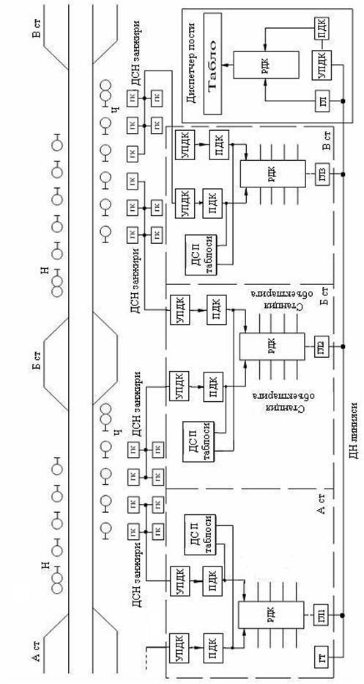
5.1-расм. ЧДК нинг тузилмавий схемаси
Блок-участка бандлигида эса, Ж релеси токсизланади ва унинг контакти билан генератордаги 3-4 чиқишларнинг занжири узилади. Натижада ДСН занжирига сигнал частота юборилиши тўхтатилади ва станциядаги қабул релеси токсизланиб, таблодаги блок-участка бандлигини кўрсатувчи тегишли назорат лампочкани ёқади.
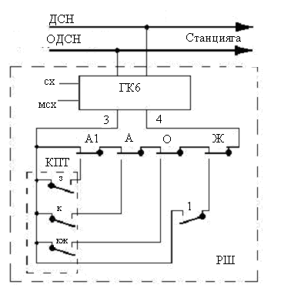
5.2-расм. АБ сигнал нуқтасида ГК нинг уланиши

Диспетчерлик участкасининг станцияларида ҳар бир сигнал нуқтадаги автоблокировка қурилмаларнинг созлиги ҳам текширилади.
Генератор ГК ичида жойлашган, унинг ички ўзгармас токли электр таъминот манбаининг занжири, 3 - 4 чиқишлари орқали ўтади. Шу сабабли бу ток Ж, О, А, А1 релеларнинг контактлари, кодли йўл трансмиттер КПТ нинг З, Ж, КЖ контактлари ва дешифратор ДА нинг 1 реле - ҳисоблагич контакти орқали ҳам ўтади.
Бу кўрсатилган контактлар, генераторнинг таъминот режимини бошқариш учун имкон яратади. Блок-участка бўшлигида ҳамда автоблокировка қурилмалари созлигида, назорат генератори узлуксиз таъминот олиб, ДСН занжирига узлуксиз сигнал бериб туради. Блок-участка бандлигида, таъминот занжири Ж реле контакти билан узилади ва линияга сигнал частота узатилиши тўхтатилади. Светофорда қизил чироқ лампаси куйганда, оловли реле О токсизланади ва уни ортдаги контакти ёрдамида назорат генераторининг электр таъминот занжири КПТ трансмиттернинг КЖ контакти орқали туташади. ДСН занжирига кодли автоблокировканинг КЖ коди кўринишида узлукли сигнал частотаси узатилади.
Агар сигнал нуқтасининг асосий электр таъминоти ўчиб қолса, унда А реле токсизланиб, ортдаги контакти билан трансмиттернинг Ж контакти орқали генераторнинг таъминот занжирини туташади. Бунда ДСН занжирига, кодли автоблокировканинг Ж коди импульслари кўринишда, сигнал частотаси узатилади.
Сигнал нуқтасининг захира таъминоти ўчганида, А1 релеси токсизланади ва ДСН занжирига кодли автоблокировканинг З кодли сигнал частотаси узатилади. Автоблокировка дешифратори ДА носозлигида, қачонки блок-участка бўшлигида Ж релеси токсиз ҳолатда қолганида, генератор 1 реле-ҳисоблагич контакти орқали таъминот олади. ДСН линиясига ушбу ҳисоблагич ишлашига мос келувчи импульслар кўринишида сигнал частотаси узатилади. 5.2-расмдан кўринадики, кодланган частотали сигналлар фақат блок-участка бўшлигида узатилади, яъни қачонки Ж релеси қўзғалган бўлса ёки токсизлигида, агарда 1 реле-ҳисоблагич импульсли режимда ишлаётган бўлса.
Станция навбатчисининг таблосида ушбу блок-участканинг назорат лампочкаси, қабул қилинаётган сигналнинг тактларга мос равишда ўчиб-ёнади ва бунда носозлик рўй берган жойини аниқлаш мумкин.
Ўзгармас токли импульсли - симли автоблокировкалигида, кодли йўл трансмиттер КПТ фақат блок-участкага поезд кириб келишида ишга тушади. (3.3-расмга қаранг). Бундан ташқари, ўзгарувчан токли электр таъминот ўчганлигида кодли йўл трансмиттери ишламайди. Шунинг учун КПТ контактларидан ГК6 турдаги назорат генераторининг частотали сигналини кодлаш учун фойдаланиб бўлмайди.
Ўзгармас токли автоблокировка билан жиҳозланган участкаларда, ГК6 генераторнинг ўрнига ГК5 турдаги генераторлар (ГК5-1 ÷ ГК5-16) қўлланилади.
ГК6 турдаги генератордан фарқли ўлароқ, ГК5 турдаги генераторда қўшимча кодлаш схемаси мавжуд. Бу схема ёрдамида блок-участка ҳолатига караб, генераторнинг таъминот режими ўзгаради: агар блок-участка бўш бўлса ДСН занжирига узлуксиз сигнал частотаси узатилади, акс ҳолда сигнал частотасининг узатилиши тўхтатилади. Автоблокировка қурилмаларининг носозлигида, бу ҳақдаги маълумот сигнал частотали код импульслари орқали узатилади.
Перегонда жойлашган переезддан, ГК6 турдаги генератор ҳамда унинг частотали сигналини импульсли кўринишга ўзгартириб берувчи маятникли трансмиттер МТ-2 ёрдамида, яқин бўлган станцияга қуйидаги маълумот узатилади: переезд очиқ; переезд светофорининг лампаси қуйган; асосий ёки захира электр таъминот ўчган; ДСН занжирида носозлик; яқинлашув участкаси банд.
Автоблокировканинг перегондаги сигнал нуқталаридан назорат генераторлар ёрдамида станцияга узлуксиз маълумот келиб тушиши, ЧДК тизимидаги биринчи босқични ифодалайди. Тизимнинг иккинчи босқичида станцияга келган маълумот марказий диспетчерлик постига узатилади.

5.3. Станциядан диспетчерлик постига маълумот узатилиши

Станциядан диспетчерлик постига перегондаги блок-участкалар ва станциядаги қабул қилиш-жўнатиш йўллари бўш ёки бандлиги ҳақида шунингдек, чиқиш ва кириш светофорларининг ҳолати ҳақида маълумот узатилади. Бу маълумот каналларини частотали ажратилиш ҳамда тақсимловчи селекция қўллаган ҳолда, алоҳида бўлган икки симли линия ДК орқали узатилади. Бу мақсадда ҳар бир станцияда 15 та частоталарнинг бирини ишлаб чиқарадиган линияли генератори ГЛ ўрнатилади (ГЛ3-1 ÷ ГЛ3-15туридаги). ГЛ генераторларининг частоталари ГК генераторларнинг частоталари билан бир хил. Частоталар сонига караб, диспетчерлик пости билан 15 оралиқ станциялар боғланиши мумкин.
Линияли генераторлар ДК линиясига параллел уланган бўлиб, умумий физик занжирда бир йўла ишлайди ва бунда узатилаётган сигналлар частота бўйича ажратилади.
Марказий диспетчерлик постида ГЛ ёки диспетчерлик участканинг охирги станциясида жойлашган ГТ (ГТ2-16) генератори ишлаб чиқарадиган ўн олтинчи частота ( f₁₆ = 1523 Гц ) тактли синхронлаш импульсларини узатиш учун ишлатилади.
Ҳар бир станцияда линияли генератор ГЛ билан бирга, унга 32 гача назорат объектни (ПК қабул релеларнинг ва электр марказлаш ЭМ релеларнинг контактлари) уланишини таъминлайдиган тақсимлагич РДК ишлайди. ДК линиясидан келиб тушадиган тактли импульслар, барча станциялардаги, шу жумладан, марказий постдаги ҳам, РДК тақсимлагичларнинг синхрон ишлашини таъминлайди. Бундай маълумот оралиқ станциялардан диспетчерлик постида циклли давр равишда узатилади. Тактли импульслар станция ва марказий пости ГЛ генераторларнинг блокларида жойлашган приёмниклар орыали ўтиб, тақсимлагичларни ҳаракатга келтиради.
Бунда ҳар бир тактли импульсдан тақсимлагич бир кадамга силжийди. РДК тақсимлагичнинг битта иш цикли 32 кадамдан иборат бўлиб (16 тактли импульс билан 16 интервал), ҳар бир станцияда 32 объектгача назорат этишга имкон беради. Ҳар бир объект 0.4 сек. вақт ичида текширилади. Текширув циклининг вақти 13.6 сек.га тенг (0.4 сек.дан 16та импульс ва 15та интервал (оралиқ) ҳамда охирги ўн олтинчи цикллар орасидаги интервал). ЧДК тизимнинг тўлик ҳажми 15х32=480 объект, яъни тизим 13.6 сек. ли назорат цикли давомида диспетчерлик участкадаги 15 станциянинг ҳар бирида жойлашган 32 объект ҳақида маълумотни диспетчерлик постига етказиб бериш имконига эга.
Марказий постда, бир йўла барча станциялардан f₁ ÷ f₁₅ частоталарда келаётган сигналли маълумотлар кучайтиргич УПДК билан кучайтирилиб, ПДК приёмник-дешифраторга узатилади ва сўнгра, тақсимлагич РДК орқали диспетчер таблосига чиқарилади. Агар бирорта объект текширилишида тақсимлагичнинг маълум бир қадамида станциядан назорат частотаси қабул килинса, унда бу объектнинг меъёрий ҳолати ҳақида далолат беради (блок-участка бўш, светофор ёпиқ) ва диспетчер таблосидаги тегишли назорат лампочкаси ёнмайди. Назорат частотанинг йўқлиги блок-участка бандлиги, станциядаги светофор очиқлиги ёки қабул қилиш-жўнатиш йўлнинг бандлиги ҳақида далолат беради ва бунда таблодаги тегишли лампочка ёниб туради. Оралиқ станциялардан носозликлар ҳақида маълумот марказий диспетчер постига узатилмайди.

Назорат учун саволлар

- Перегонларда частотали диспетчер назорати қандай мақсад-ларда қўлланилади?
- Диспетчерлик назорат қурилмалари қандай вазифани бажара-ди?
- ЧДК қурилмалари ишлашининг хусусиятлари ҳақида айтиб беринг.
- ЧДК қандай техник тавсифларга эга?
- ЧДК схемасининг ишлаш принципини айтиб беринг?
- ЧДК ёрдамида перегондан станцияга қандай носозликлар ҳақи-да маълумот узатиш мумкин?
- ЧДК тизимида нечта обьектларнинг ҳолати ва нечта станция-ларда назорат этилиши мумкин?
- Перегондан станцияга маълумот қандай узатилади?
- Маълумотнинг станциядан диспетчерлик постига қандай уза-тилиши ҳақида айтиб беринг.
- Кодли автоблокировкасиз участкаларда сигнал нуқталаридан маълумот қандай қилиб станцияга узатилади?
- ЧДК тизимида переезддан станцияга қандай маълумотлар уза-тилади?
- Нима учун ўзгармас токли автоблокировкада ГК6 турдаги на-зорат генератордан фойдаланиб бўлмайди?
13. Поездли диспетчер таблосида назорат қилинаётган участка-нинг қайси объектлари тасвирланган?

6 - боб. Ҳаракатдаги таркибнинг техник ҳолатини
комплекс назорат этувчи тизим

6.1. Умумий маълумотлар

Ҳаракатдаги таркибнинг техник холатини поезд ҳаракатлигида комплекс назорат этувчи ва маълумотни марказлаштирувчи ДИСК-БКВ-Ц тизимнинг аппаратураси қуйидаги тўртта нимтизимдан иборат: ДИСК-Б – қизиб кетган буксаларни аниқловчи нимтизими; ДИСК-К – ғилдиракнинг айланиш доирасидаги нотекисликларни аниқловчи нимтизими; ДИСК-В – илиниб судралиб кетувчи қисмларни аниқлаш нимтизими; ДИСК-Ц – назорат маълумотни марказлашти-рувчи нимтизими.
ДИСК-Б нимтизими асосий бўлиб, колган нимтизимлар йўқлиги-да ҳам мустақил равишда ишлаши мумкин ва аксинча, колган нимтизимларнинг биронтаси ҳам асосий нимтизимсиз ишлай олмай-ди. ДИСК тизими поездларнинг ҳаракат хавфсизлигини оширишидан ташқари олинган назорат маълумотни ЭҲМ га киритиши мумкин ва шу орқали, ҳизмат кўрсатиш ходимларининг сонини қисқартиришга имкон яратади.
Тизим жиҳозлари марказий диспетчерлик назорат пункт (ЦПК) ларда ҳамда линиядаги назорат пункт (ЛПК) ларда жойлашади (6.1-расм). Линиядаги пунктларнинг жиҳозлари постдаги (ПО) ва станциядаги (СО) қурилмаларга бўлинади.
Пост қурилмаларга буксаларнинг ҳаракатини, судралиб илашиб кетган қисмларни назорат этувчи, ғилдирак тебранишини ўлчовчи ва бошқа умумий назорат зонасини ташкил этувчи Д датчиклари киради. Бундан ташқари пост қурилмалари таркибига маълумотга дастлабки ишлов берувчи ПОС аппаратураси ва маълумотни узатиш АПС аппаратураси ҳам киради.
ЛПК нинг станция жиҳозларига қуйидагилар киради: олинган назорат маълумотни кодга айлантириб берувчи П код ўзгартиргичлари; қайд этиш ва сигналлаш УРС қурилмалари; маълумотни марказий ЦПК пунктига узатувчи АПД аппаратураси. ЦПК жиҳозлари назорат маълумотни қабул этувчи АПрК аппаратурасидан ҳамда назорат натижаларини кайд этиш УР ва ишлов бериш УО қурилмаларидан иборат. Пост билан станция жиҳозлари орасида алоқа икки симли ЛС занжири ёрдамида, ЛПК билан ЦПК орасидаги алоқа эса, юқори частоталар зичланишли стандарт телефон каналлари ёрдамида амалга оширилади. ДИСК тизимида элемент базаси сифатида К155 ва У284 серияли микросхемалардан фойдалинилган.
ДИСК-К нимтизими перегонда жойлашган бўлиб, ғилдираклар назорати блокидан, олтита тебраниш ўлчовчи датчикларидан (ҳар бир рельсда учтадан) ва ғилдирак ўқларини сановчи иккита датчикдан ташкил топган ғилдираклар назорати блоки аппаратурани перегон стойкасида ўрнатилган.
ДИСК-В нимтизими ҳам перегонда жойлашган бўлиб, илиниб судраладиган жисмларни, яни вагонларнинг пастки қисми габаритларини назорат этувчи йўлда ўрнатиладиган секцияли датчикларидан ҳамда перегон аппаратураси стойкасидаги бошқариш блокида жойлашган ва назорат сигналини ишлаб чиқарадиган қурилмадан иборат.
ДИСК-Ц нимтизими марказий стойкасида жойлашган ўзатиш ва қабул килиш аппаратураси билан оператор пультидан иборат. Лекин монтаж ишлари амалга оширилишида узатиш аппаратураси ЛПК нинг станция стойкасида ўрнатилади, қабул килиш аппаратураси эса, ЦПК стойкасида қолади. ДИСК-Ц ни бир комплекти станцияни жуфт ва ток йўналиши бўйича ўрнатиладиган ва иккита ДИСК-Б,К,В комплекти мавжуд бўлган битта ЛПК дан олинадиган маълумотни марказлаш учун мўлжалланган.
ДИСК-БКВ-Ц тизими автоном (мустакил) ва марказлашган режимда ишлаши мумкин. Автоном режимлигида ДИСК-Ц нинг узатиш аппаратураси учирилади.
ДИСК тизими поезд тезлиги 5÷250 км⁄соат оралигида ҳаракат таркибини назорат этиш имконига эга (ДИСК-К нимтизими учун бу оралик 25÷80 км⁄соат ташкил этади). Маълумотни перегондан станциягача узатиш масофаси 10 км гача, ЛПК дан ЦПК гача маълумотни узатиш масофаси эса 400 км гача боради.
ДИСК тизими қуйидаги маълумотларни кўрсатиши мумкин:
- буксаси қизиб кетган, шунингдек ғилдираги дефектли ёки пастки қисми ногабарит бўлган вагоннинг тартиб рақамини;
- поездаги вагонларнинг умумий сонини (399 гача);
- қизиб кетган буксали ёки ғилдираги дефектли (нотекис) вагондаги ғилдирак жуфтлиги укининг рақамини;
- қизиб кетган букса поезд вагонининг қайси томонидалигини (чап ёки ўнг);
- вагондаги буксали тугуннинг турини (ғилдировчи ёки сирпанувчи подшипникли);
- назорат бошланиш ва тугаш вақтини;
- сутка (смена) даги поезднинг тартиб рақамини.
Назорат участкасидан ҳар бир поезд ўтишидан сўнг, барча нимтизимлар созлиги автоматик равишда текширилиб, назорат натижалари принтер ёрдамида ёзма шаклда қайд этилади.

6.2. Ишлаш принципи

Асосий бўлмиш ДИСК-Б нимтизимнинг ишлаш принципини 6.2.-расмда келтирилган тузилмавий схема ёрдамида тушунтирамиз. ДИСК-Б нинг йўл жиҳозлари қаторига асосий чап ва ўнг (НКЛО, НКПО) ҳамда кўшимча чап ва ўнг (НКЛВ, НКПВ) йўл инфрақизил нурларни қабул қилиш камералари киради.
НКЛО ва НКПО камералари поезд йўналиши бўйича букса корпусларининг орқа деворларини, НКЛВ билан НКПВ камералари эса, ташқи томондан ғилдиракнинг ступица остидаги қисмидан сочиладиган инфрақизил нурлар миқдорини назорат этишади. Камералар инфрақизил нурларни электр сигналларга айлантириб берадилар. Камералардан ташқари, йўл жиҳозлар таркибига устама рельсли занжир (ЭП-1 электрон педали), ҳамда ўтаётган ғилдиракни қайд этувчи ПБМ-56 турдаги П1, П4 ва П5 датчиклари киради.

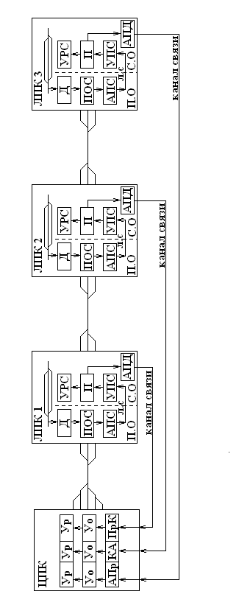
6.1- расм. ДИСК-БКВ-Ц тизимнинг тузилмавий схемаси

ЭП-1 педали назорат участкага поезд кириши ва чиқишида пост қурилмаларига бошқарув команда (сигнал)ларни бериш учун мўлжалланган П1,П4 ва П5 датчикларнинг сигналлари ёрдамида поездаги вагон ва ўқлар сони аниқланиб, шунингдек қабул килиш ва кучайтиргич трактдаги қурилмаларнинг иши бошқарилади. Пост жиҳозлари таркибига қўйидаги аппаратура киради: кучайтиргич блоки (КБ); бошқарув блоки (ББ); термодатчиклар блоки (ТБ); маълумот узатиш блоки (МУБ). Кучайтиргич блокига иссиклик сигналларни кучайтириб берадиган тўртта бир хил якуний кучайтиргичлар ЯК киради. Бунда иссиқлик сигналлари йўл камераларида жойлашган дастлабки кучайтиргичларида ҳосил бўлади. Якуний кучайтиргичлари ичига иссиқлик сигналининг давомини меъёрловчи қурилма ҳамда уни ҳаракат бўйича коррекцияловчи қурилмалар киради. Ушбу курилмалар ўз навбатида термодатчиклар блокининг сигналлари орқали бошқарилади.
Бошқарув блоки ББ таркибига қуйидагилар киради: вагон ўтишини қайд этиш қурилмаси; командаларни ҳосил этиш блоки; ғилдирак ўтишни қайд этувчи датчикларидан импульс сигналларни ҳосил қилувчи қурилма; дастурни белгиловчи қурилма ва тескари канал приёмниги.
Маълумотни узатиш блоки МУБ сигналларни перегондан станцияга узатиш учун мўлжалланган еттита тўғри канал ҳамда сигналларни станциядан қабул қилиш учун мўлжалланган битта тескари каналга эга. Каналдаги сигнал частоталарининг кенглиги 180 Гц бўлиб, бу каналлар 1,7÷3,4 кГц частота диапазонида жойлашган.
Станциядаги аппаратура стойкаси маълумотни қабул этиш блокидан, ўзгартиргич блокидан, тўплаш блокидан, автоном иши блокидан, ПО оператор пультидан ҳамда рақамли принтерли қурилма ЦПУ дан иборат. Маълумот қабул этиш блоки сигнал қабул этиш учун еттита ва сигнални перегонга узатиш учун битта каналга эга.
Маълумот ўзгартириш ва тўплаш блоклари қўйидаги қурилмалар-ни ўз ичларида мужассам этадилар: аналогли иссиқлик сигнални рақамли кодга айлантирувчи қурилмаларни; поездда вагонлар сонини ва вагонда ўклар сонини ҳисоблаш қурилмаларини; вагон назорати натижаларини эслаб қоладиган ҳотира қурилмасини; оний вақт хамда хозирги сутка (смена)даги поезднинг тартиб рақамининг кодли сигналини ишлаб чиқарадиган қурилма; “носозлик” сигналини ҳосил
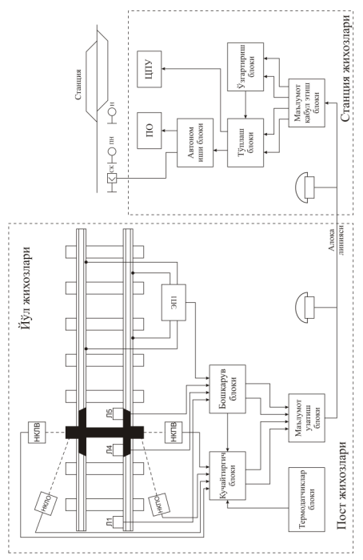
6.2 - расм. ДИСК-Б асосий нимтизимнинг тузилмавий схемаси

килувчи қурилма ҳамда тескари каналнинг передатчиги. Автоном иши блоки носоз вагонлар хақида маълумот тўплаш, букса тугунининг турини аниқлаш ва мослаштириш қурилмаларидан иборат.
Якуний кучайтиргичлардаги хотира уялари (ячейкалари) нинг очилиши вагон ғилдираги П4 датчики кирганида содир бўлади. Бунда хотира уялари буксани иссиқлик сигналининг амплитуда миқдорини қайд этадилар. П5 датчикнинг сигнали таъсирида бошқарув блоки ББ, якуний кучайтиргичдаги хотира уяларидан маълумот ўқиб олиш ҳақида сигналини вужудга келтиради. Вагон ўтишини қайд этиш қурилмаси, вагонни охирги ғилдираги П5 датчиги устидан ўтишлигида, қайд этиш импульсни ҳосил килади. Автоном иши блоки, суров бўйича, операторнинг рақамли таблосига 16 носоз вагон ҳақида маълумот бериши мумкин.
Ушбу блокда жойлашган букса турини аниқловчи қурилманинг ишлаш принципи битта вагондаги барча буксалардан қайд килинаётган иссиқлик сигналнинг амплитуда белгисини таққослашда асосланган меъёрий холда (сирпанувчи подшипникнинг ҳарорати роликли подшипникларга нисбатдан доимо юқори).
Букса турининг белгиси қуйидагича қайд этилади:
(+ ) - сирпанувчи подшипникли букса;
(-) - роликли подшипникли букса. Бу белгиларига караб, ўзгартиргич блокдаги бўсаға қурилмасига турли кийматга эга бўлган меъёрловчи сигнал узатилади.
Поезд назорат участкадан ўтиб кетгандан кейин, аппаратуранинг созлигини текшириш мақсадида, автоматик назорат режими ўрнатилади. Бу режимда дастурни белгиловчи қурилма ёрдамида, назорат участкадан учта қизиб кетган буксали олтита ўқли вагонни ўтиши моделлаштирилади.
ДИСК-К нимтизимнинг ишлаш принципи рельслар тебранишини ўлчайдиган датчиклар ёрдамида электр сигналга айлантиришлигида асосланган. Бунда, диагностик сигнални хосил этилишида поезд тезлиги ҳам хисобга олинади, чунки датчикдаги тебраниш сигнали нафақат ғилдирак нотекислигига балки ҳаракат тезлигига ҳам боғлиқ.

Назорат учун саволлар

1. ДИСК - БКВ-Ц тизимнинг аппаратураси нимадан иборат ?
2. ДИСК-БКВ, ДИСК-Б, ДИСК-С, ДИСК-Б нимтизимлар фарқини айтиб беринг.
3. ЛПКнинг жиҳозларига қандай аппаратуралар киради?
4. ДИСК тизими қандай маълумотларни кўрсатиши мумкин?
5. Қабул килиш камералари нечта ва улар қандай иш бажаришади?
6. Пост жиҳозлари таркибига қандай аппаратура киради?
7. ДИСК - Б нинг йўл жиҳозлари нимадан иборат?
8. Назорат участкага поезд кириши қандай қайд этилади?
9. Перегондан станцияга маълумот қандай узатилади?
10.Назорат участкасидан вагон ўтиши качон қайд этилади?
11. Буксанинг тури қандай аниқланади?
12. ДИСК аппаратурасининг созлиги қандай автоматик текширилади?

7-боб. Перегондаги рельсли занжирлар

7.1. Вазифаси ва ишлаш принципи
Рельсли занжирлар темир йўл транспортидаги поездлар ҳаракатини автоматик бошқарув ва назорат этувчи барча тизимларида асос бўлиб ҳисобланади ва поездлар ҳаракат хавфсизлигини юқори даражага кўтаришда муҳим ахамиятга эгадирлар. Рельсли занжирлар (РЗ) перегондаги автоблокировка, автоматик локомотив сигнализацияси, диспетчерлик назорати, переезддаги автоматик сигнализацияси ва бошқа тизимларнинг умумий элементи ҳисобланади.Улар автоматик равишда перегондаги йўл участкаларининг ва бутун рельс ҳалқаларининг ҳолатини узлуксиз назорат қиладилар. Автоматик локомотивли сигнализацияси ишлаши учун улар ёрдамида локомотивга кодли сигналлар юборилади, кодли автоблокировкада светофорнинг кўрсаткичлари орасидаги боғланиш таъминланади.
Рельсли занжирларга бўлган асосий талаблар ва уларнинг иш тартиби темир йўлдан техник фойдаланиш қоидалари (ТФҚ) да аниқлаб берилган. Масалан, автоблокировкадаги барча светофорлар, улар чегаралаб турган блок-участкага поезд кириши билан, шунингдек шу участкаларда рельсли занжирининг носозлигида ҳам, светофорлар автоматик равишда беркилиши лозим. Автоматик переезд сигнализация тизимида ва автоматик шлагбаумларда рельсли занжирлар ёрдамида автомобил йўллари томонига тўхташ сигналини берилиши таъминланади.
Ўзгарувчан токли рельсли занжирлар анча кенг тарқалган. Улар электрлаштирилган линияларда ва автоном тортқилигида қўлланилади. Ўзгарувчан токли рельсли занжирлар сигнал токининг тури, тузилиш схемаси, конструктив элементлари, изоляцияловчи туташмаларининг (ИТ) бор ёки йўқлиги ва бошқа параметрлари билан фарқ қиладиган турли хиллари мавжуд. Ўзгарувчан токли рельсли занжирининг озуқа манбаи сифатида, трансформаторлар, частотани ўзгартиргичлар ва ҳар хил турдаги генераторлар хизмат қилади. Ўзгармас токли электр тортқида рельсли занжирларда саноат частотали (50 Гц) ток кенг қўлланилади. Бу ҳолда таъминот манбаи бўлиб йўл трансформатори ҳисобланади. Ўзгарувчан токли электр тортқи линияларида сигнал токининг частотаси тортиш токининг частотасидан (50 Гц) фарқ қилиши керак. Бу линиялардаги рельсли занжирларда 25 Гц частотали сигнал токи қўлланилади.
Ҳозир хар қандай поезд тортқилигида қўллаш мумкин бўлган сигнал токининг частотаси 100-800 Гц бўлган ўзгарувчан токли рельсли занжирлари ишлаб чиқарилган. Ўзгарувчан ток рельсли занжирларига тонал рельсли занжирлар ҳам киради, қаерда тонал частотада ишлайдиган қурилмалар қўлланилади.
Перегондаги рельсли занжирлар озиқланиш режимига қараб импульсли ва кодли рельсли занжирларига ажратилади. Импульсли ёки кодли озиқланиш қўлланиши рельсли занжирнинг шунтга ва рельс синишига сезувчанлигини оширишга имкон беради. Шунга қарамай бу устунлик йўл қабул қилувчиси сифатида фақат электромагнит реле қўлланилганда мавжуд.
Импульсли ва кодли режимдаги озиқланишда халақитдан юқори ҳимояланишга эришилади ва биринчи навбатда тортиш токининг узлуксиз халақитларидан. Узлуксиз озуқали изоляцияловчи туташмасиз рельсли занжирлар марказлашган автоблокировка тизимида ҳамда частотали автоблокировкада қўлланилади.
Кодли рельсли занжирларида рельс орқали узатилаётган сигналлар рельсли занжири бўшлигида йўл релесининг меъёрий иши учун қўлланилади, поезд рельсли занжирга кирганда эса автоматик локомативли сигналлаш қурилмаларининг иши учун хизмат қиладилар.
Қайта (тескари) тортқи токини ўтказиб юбориш бўйича рельсли занжирлар бир ипли ва икки иплиларга бўлинади. Бир ипли рельсли занжирда (7.1-расм) тортқи токи битта ип орқали ўтказилади. Перегонларда асосан икки ипли рельсли занжирлар ишлатилади (7.2-расм), қайсики қайта тортқи токи иккала рельс орқали ўтказилади қайта ток ўтиши доимийлигини ва занжир узлуксизлигини таъминлаш учун изоляция туташмаларида дроссел-трансформаторлар ишлатилади.
Тортқи токини иккала рельс йўллари орқали симметрик тақсимланиши АЛС ишлашига яхши шароит яратади, чунки локомотивнинг ҳар бир қабул ғалтагида индукцияланган халақит кучланишлари ўзаро компенсациялашади. Халақитлар дроссел-трансформатор чулғамида хам компенсациялашади, чунки уни ҳар бир ярим чулғамида халақитнинг қарама-қарши йўналишли тенг бўлган токлар бир текис оқади. Шунинг учун аппаратурани тортқи токидан ҳимоялаш шароити бир ипли рельс занжирларига қараганда икки иплида яхшидир.
Йўл дроссел-трансформатори тескари тортиш токини изоляция туташмаларини айланиб ўтказиш ва рельсли занжирларининг кичик кириш қаршилигини озиқлантирувчи ва релели учлари билан келиштириш учун хизмат қилади.
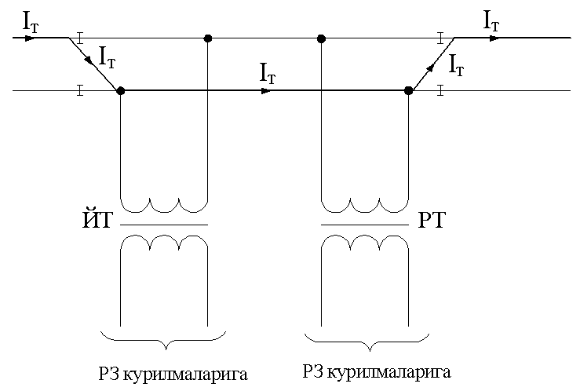

7.1-расм. Бир ипли рельсли занжирдаги тортқи токини
ўтказиш схемаси
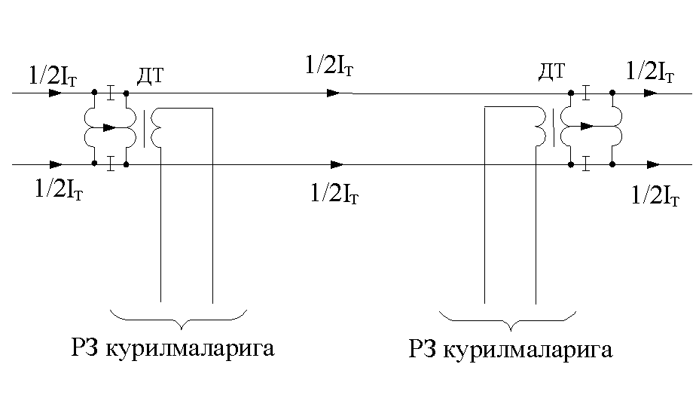
7.2-расм. Икки ипли рельсли занжирдаги тортқи токини
ўтказиш схемаси

Юқори трансформацияли коэффициентли дроссел-трансформаторларни қўлланиши аппаратурани темир йўлдан 10 км гача бўлган узоқликда жойлаштириш имконини беради. Ўзгармас токли электртортиш участкаларда ДТ-0,2-1000; ДТ-0,6-1000; ДТ-0,2-500 ва ДТ-0,6-500 йўл дроссел-трансформаторлари ўрнатилади. Дроссел-трансформаторнинг белгисидаги 1-рақамлар унинг частотаси 50 Гц ли ўзгарувчан сигнал токига бўлган тўлиқ қаршилигини билдиради (0,2 ва 0,6), 2 - рақамлар – асосий чўлғамдан ўтадиган номинал тортиш токининг қиймати (500 ва 1000 А, ҳар бир рельс учун). 50 Гц ўзгарувчан токли электрлаштирилган участкаларда ДТ-1-150 ва 2ДТ-1-150 (қўшалоқ ўрнатилишли) дроссел-трансформаторлардан фойдаланишади, бунда ҳар бир рельс ипида тортиш токи 150 А га тенг (ўрта чиқишдаги умумий ток миқдори 300 А тенг).
Рельсли занжирнинг иш фаолияти меъёрлигини таъминлаш учун, дроссел-трансформаторни кириш қаршилиги рельс томонидан уланадиган ускуналар билан биргаликда барқарор бўлиши керак. Қўшалоқ ўрнатишли 2ДТ-1-150 дроссел-трансформатор умумий корпус ичида иккита алоҳида, асосий ва қўшимча чўлғамли магнит ўтказгичларга эга. Асосий чўлғамининг ўрта нуқталари корпус ичида бирлаштирилган, шунинг учун бу дроссел-трансформаторни ишга туширишда дросселар аро туташтиргичлар керак бўлмайди.

7.2. Рельсли занжирларнинг схемалари

Автоном тортқили участкалардаги рельсли занжирлар. Электрлаштирилмаган участкаларда рельсли занжирлардан фақатгина сигнал токи оқади ва тортиш токнинг ҳалақит берувчи таъсири кузатилмайди. Шунинг учун бундай линияларда импульсли, кодли ёки узлуксиз озиқланишли ўзгарувчан ёки ўзгармас токли ва бошқа рельсли занжирларни қўллаш мумкин. Амалда автоном тортқили участкаларда кўпроқ ўзгармас токли импульсли рельсли занжирлар тарқалган.
Изоляцияловчи туташмаларнинг носозлигини, яъни туташиб қолишини назорат этиш учун ва шу билан бирга йўл релесини қўшни рельсли занжирнинг таъминот манбаидан озиқланиш эҳтимолини мустасно этиш мақсадида, ёндош рельсли занжирларда манба қутбларининг алмашуви амалга оширилади. Бунда, агар туташмалар изоляцияси тешилиб туташиб қолса, ёндош бўлган рельсли занжирлари манбаларнинг токлари қарама-қарши оқиб ўзаро компенсацияланади ва натижада иккала рельсли занжирдаги йўл релелари якорларини қўйиб юборадилар. Автоблокировка билан жиҳозланган перегонларда импульсли рельсли занжирлари қўлланилади (7.3-расм). Рельсли занжири МТ-1 турдаги узлуксиз ишлайдиган МТ маятник (тебрангич) трансмиттерининг вақти-вақти билан туташиб - ажралувчи контакти орқали ВАК-14 тўғрилагичдан озиқланади. Йўл қабул қилгичи сифатида ИР1-0,3 ёки ИМШ1-0,3 турдаги ва қутбланган якори бир тарафга устунлик қилиб ростланган импульсли И йўл релеси қўлланилади.
Бу реле контактларини импульсли режимда ишлаганлиги сабабли, блок-участка бўшлиғини назорат этадиган ҳамда светофор лампаларини ёқадиган схемаларда тўғридан-тўғри ишлатиб бўлмайди.
Шунинг учун рельсли занжирнинг релели учида конденсаторли (7.3-расм) ёки релели дешифратор (расмда келтирилмаган) орқали ишончи биринчи даражали АНШ2-700 турдаги қўшимча П йўл релеси уланади. Бунда агар импульсли реле И импульсли режимда ишлаётган бўлса, яъни уни контактлари вақти-вақти билан туташиб ажралаётганлигида, П йўл реленинг якори узлуксиз тортилган ҳолатда бўлади.
Конденсаторли дешифратор схемаси қуйидагича ишлайди. Рельсли занжирдан импульс йўқлигида, яъни интервалда, И реленинг ортидаги контакти туташган ва шунда резистор R билан диод VD1 орқали С1 конденсатори зарядланади. Бир йўла интервал оралигида дроссел L дан ҳам ток оқиб, унда магнит майдон энергияси тўпланади. Импульс келганлигида И релесининг фронтал контакти туташади ва С1 конденсатори П релесини чўлғамига ҳамда резистор R билан дроссел L орқали С2 конденсаторига зарядсизланади. Бир вақтнинг ўзида шу элементларда дроссел L да тўпланган энергия ҳам ажралади. Сўнгра П релеси қўзғалиб, С2 конденсатори зарядланади.
Кейинги интервалда С1 конденсатори зарядланади, П реле эса интервал давомида С2 конденсаторидан таъминланади. Навбатдаги импульсда дроссел L билан С1 конденсаторнинг зарядсизланиш токи конденсатор С2 ва П релесининг чўлғамидан ўтади ва ҳоказо. Шундай қилиб, П релеси ҳар бир импульсда дроссел билан С1 конденсаторидан ва ҳар интервалда С2 конденсатордан озиқланиб, якорни узлуксиз тортиб туради.
Рельсли занжирга поезд кириши билан ёки рельс ипи узилишида И реленинг импульсли режими тўхтаб, унинг ортдаги контакти туташганлигича қолиб кетади. Натижада С1 конденсатори П релесининг чўлғами ҳамда С2 конденсаторга зарядсизланиши имкони бўлмайди ва С2 конденсатори зарядсизлангандан сўнг, П релеси якорини қўйиб юбориб рельсли занжири бандлигини қайд этади.
Дешифратор схемаси ҳалақит ҳамда АЛС нинг ўзгарувчан кодли токларидан ҳимояланган бўлиб, шу билан бирга схемадаги элементларнинг носозлигида П йўл реленинг якори тушишини таъминлайди. Агар И реле чўлғамидан узлуксиз ток оқиб турса ёки уни якори носозлик сабабли бир ҳолатда қолиб кетса, унда импульсли режим бузилганлиги туфайли П релеси, С1 билан С2 конденсаторлари зарядсизлангандан кейин, якорни қўйиб юборади.
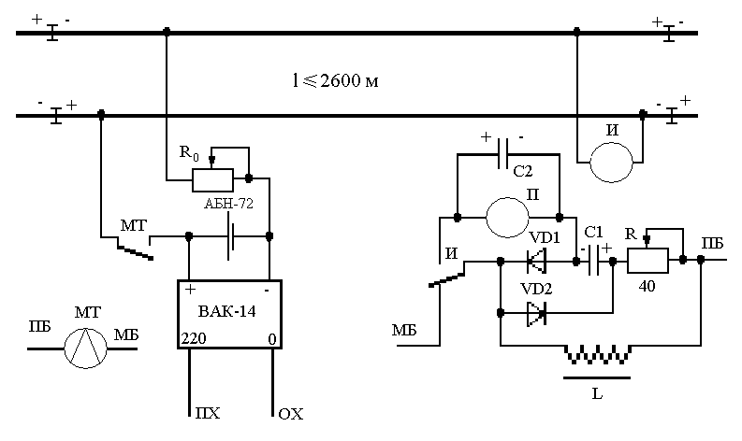

7.3-расм. Ўзгармас токли импульсли рельсли занжирнинг
схемаси

АЛС қурилмалари билан жиҳозланган импульсли рельсли занжирли автоблокировкада изоляцияловчи туташмаларининг қисқа туташувлигида И релесига ёндош рельсли занжирдан 50 Гц ли АЛС нинг ўзгарувчан кодли токи берилиши мумкин (расмда кўрсатилмаган). Реле И тезкор бўлгани учун, унинг якори 50 Гц частота билан ишлайди ва шунда С1 билан С2 конденсаторлари зарядланиб, П йўл релеси қўзғалиши мумкин.
Бу эса блок-участка поезд билан бандлигига қарамай, ўтиш светофорида рухсат берувчи чироқ ёнишига олиб келиши мумкин. Бундай хавфли вазиятни бартараф этиш учун, С1 конденсаторнингзарядсизланиш занжирига, И реле 50 Гц частота билан ишлаганлигида катта реактив қаршилик кўрсатадиган чекловчи дроссел L киритилган. Бу дроссел П реленинг чўлғамидаги кучланишини, якорнинг тортиш кучланишидан кичиклигини таъминлайди.
Дроссел чўлғамидаги узилиш С1 конденсаторни П йўл реле чўлғамига зарядсизланиш занжирини узилишига ва натижада П реленинг токсизланишига олиб келади. Дроссел чўлғамидаги қисқа туташув, электр манба қисқа туташувига, сўнгра сақлагич (предохранитель) қўйганидан кейин, П релени ўчишига олиб келади. Дешифратор схемаси қолган элементларининг носозликларида ҳам, П йўл релесини соҳта қўзғалишидан сақлайди.
Импульсли ўзгармас токли рельсли занжири юқори шунтли сезгирликка эга ва уни ишончли иши, балласт қаршилиги 1 Ом⋅км дан кам бўлмаганида, 2600 м узунлигида ҳам кафолатланади. Бундан ташқари, импульсли таъминот И йўл релесининг рельс ипи узилиши ва синишига бўлган сезувчанлик ҳусусятини оширади. Импульсли йўл релени изоляция туташмаларининг носозлигидан химоялаш мақсадида, ёндош рельсли занжирларда таъминот манбаининг қутблар алмашинуви бажарилади, реле якорининг тортилиши эса бир томонга (чап ёки ўнга) устунлик билан ростланади. Бундай ҳолда реле фақат ўзини рельcли занжиридан келаётган ҳамда қутблиги мос бўлган импульслардан ишлайди. Агар изоляцияловчи туташмаларнинг қисқа туташуви рўй берса, реле ёндош бўлган рельсли занжирнинг таъминот манбаидан ишламайди.
Электр тортқили участкалардаги рельсли занжирлар. Электр тортқили участкаларда темир йўлнинг рельс иплари қайта тортқи токни тортиш нимстанцияга ўтказиш учун ҳизмат қиладилар. Шунинг учун рельсли занжирлар орқали, улар изоляцияловчи туташмалар билан ажратилишга қарамай, қайта тортқи ток ўтишнинг узлуксизлигини таъминлаш лозим. Шу мақсадда икки ва бир ипли рельсли занжирларидан фойдаланишади. Ҳозирги даврда перегонларда кўпроқ икки ипли рельсли занжирлар қўлланилади. Бу рельсли занжирларда торқи ток дроссел-трансформаторлар ёрдамида изоляцияловчи туташмаларни айланиб ўтиб, узлуксиз иккала рельс ипларидан ўтказилади.
Электр тортқили участкалардаги рельсли занжирларнинг меъёрий ҳамда ишончли ишини таъминлаш учун сигнал токининг частотаси ва тури тортқи токи частотаси ва туридан фарқланиши лозим. Шу боис, ўзгармас токли электр тортиш участкаларда рельсли занжирлар 50 Гц частотали, ўзгарувчан токли электртортқилигида эса, 25 Гц частотали ўзгарувчан ток билан озиқланадилар.
Электрлаштирилган участкалардаги рельсли занжирларда ИМВШ турдаги импульсли йўл релеси ишлатилади. Тортқи токнинг гармоникалари таъсир этмаслиги учун бундай рельсли занжирларнинг таъминоти кодли қилиб бажарилади ва бундан ташқари, релени халақитлардан ҳимоялаш мақсадида, электрик фильтрлар ўрнатилади.Фильтр сигнал токнинг частотасига созланган бўлиб, тортқи токнинг гармоникаларини ушлаб қолади.
25 Гц ўзгарувчан токдаги кодли рельсли занжирлар 50 Гц частотали электртортқилигида перегонларда қўлланилади. Бу кодли рельсли занжир блок-участка ҳолатини назорат этиш, йўл ўтиш светофорлардаги кўрсаткичларининг ўзаро симсиз боғланишини таъминлаш ҳамда локомотив қурилмаларига АЛС кодларини узатиш учун ҳизмат қилади. Рельсли занжирни 25 Гц частотали ўзгарувчан ток билан таъминлаш учун ПЧ 50/25 турдаги статик частота ўзгартиргичидан фойдаланишади (7.4-расм).
Ўзгартиргич чиқишидан 25 Гц частотали сигнал токи, кодли режимида ишлаётган трансмиттерли Т реле контакти, чегараловчи R₀ резистори, ПРТ-А турдаги йўл трансформатори ва ДТ-1-150 дроссел-трансформатор орқали рельсли линияга узатилади.
Релели учидаги код импульслари ДТ-1-150 дроссел-трансформатор ва ўзгарувчан тортқи токнинг гармоникаларини ушлаб қолиб, 25 Гц частотали сигнал токини ўтказиб юборадиган ФП-25 фильтр орқали импульсли И йўл релеси билан қабул қилинадилар. Агар блок-участка рельсли занжир бўш ва соз бўлса, импульсли реле импульсли режимда ишлайди.
Озиқлантирувчи ва релели учларидаги ПРТ-А турдаги трансформаторлар рельсли занжирнинг аппаратурасини дроссел-трансформаторлари билан мувофиқлаштирадилар. Бундан ташқари ушбу трансформаторлар АВМ-1 автоматик узгичлари билан бирга аппаратура ва хизмат кўрсатадиган ходимларни юқори кучланишларидан ҳимоялайдилар. Аппаратура ва ходимларни импульсли юқори кучланишларидан (масалан, момақалдироқ чақмоқлигида вужудга келадиган) ҳимоялаш учун РВНШ-250 турдаги Р зарядсизлагичлар ишлатилади. 25 Гц ли кодли рельсли занжирнинг чегаравий узунлиги 2500 м ташкил этади. Рельсли занжири ПЧ 50/25 ўзгартиргичнинг чиқишидаги кучланишини ўзгартириш йўли билан ростланади.
Рельсли занжирларга техник хизмат кўрсатиш. Шпал ва балласт ҳолати шундай бўлиши керакки, изоляция қаршилиги 1 Ом⋅км дан кичик бўлмаслиги лозим. Изоляцияловчи туташмалар, туташма улагичлар, тортқили улагичлар, стрелка улагичлари соз ва бутун бўлиши лозим. Рельс товони ва балласт орасидаги ёриқ мавжудлиги вақти-вақти билан текширилиб турилади.
Техник хизмат кўрсатиш графиги бўйича ойига икки марта меъёрий шунт (Ом) билан шунтли сезувчанлик текширилади. Рельсли занжирларида вақти-вақти билан U_{р}-йўл релеларида ва U_{n}-таъминот учларидаги, кучланишлар ўлчанади. Бу кучланишлар қийматлари рельсли занжирнинг ростлаш жадвалида кўрсатилган кучланишларга мос бўлиши керак.

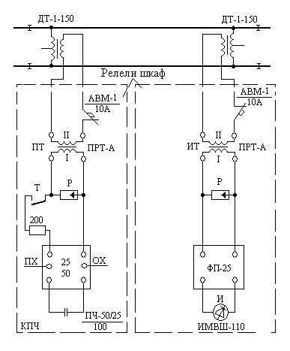

7.4-расм. 25 Гц частотали кодли рельсли занжирнинг схемаси

Назорат учун саволлар

1. Перегондаги рельсли занжирларнинг вазифаси нимадан иборат?
2. Рельс занжирларига қўйиладиган асосий талаблар?
3.Ўзгармас токли электртортқида рельсли занжирларда қандай частотали ток қўлланилади?
4. Йўл дроссел - трансформаторлари қандай вазифани бажаришади?
5. Автоном тортқили участкаларда қандай рельсли занжирлар қўлланилади?
6. Электр тортқили участкаларда қандай рельсли занжирлар қўлланилади?
7. Ёндош рельсли занжирларда манба кутбларининг алмашуви нима мақсадда қўлланилади?
8. Импульсли рельсли занжирлар қандай участкаларда қўлланилади?
9. ИМШ1-0,3 реле контактларини нега светофор лампаларини ёқадиган схемаларда тўғридан-тўғри ишлатиб бўлмайди?
10. Рельсли занжирда конденсаторли (релели) дешифратор қандай вазифани бажаради?
11. Турли носозликлигида дешифратор ишлашини гапириб беринг.
12. Импульсли рельсли занжирнинг ишлаш принципини айтиб беринг.
13. 25 Гц ўзгарувчан токли кодли рельсли занжирлар қандай участкаларда қўлланиладилар?
14. Кодли рельсли занжирнинг ишлаш принципини айтиб беринг.
15. Рельсли занжирларда шунтли сезувчанлик қандай текширилади?
16. Рельсли занжирнинг аппаратурасини дроссел-трансформаторлари билан мувофиқлаштириш қандай бажарилади?

Адабиётлар рўйхати

1. Системы железнодорожной автоматики и телемеханики: Учебник для вузов. Ю.А. Кравцов, В.Л. Нестеров, Г.Ф. Лекута, И.М. Кокурин и др. Под ред. Ю.А. Кравцова. - М.: Транспорт, 1996. - 400 с.
2. Кондратьева Л.А., Борисов Б.Б. Устройства автоматики, телемеханики и связи на железнодорожном транспорте. - М.: Транспорт,1991.- 400 с.
3. Кондратьева Л.А, Ромашкова О.Н. Системы регулирования движением на железнодорожном транспорте. - М.: Транспорт ,2003.-432 с.
4. Виноградова В.Ю. Перегонные системы автоматики.- М.: Маршрут, 2005.-354 с.
5. Казаков А.А. и др. Интервальное регулирование движением поездов на перегоне. - М.: Транспорт, 1986.-399 с.
6. Котляренко Н.Ф. и др. Путевая блокировка и авторегулировка.- М.: Транспорт, 1983.-408 с.
7. Аркатов В.С., Баженов А.И., Котляренко Н.Ф. Рельсовые цепи магистральных железных дорог. Справочник. 2-е изд.- М.: Транспорт, 1992. - 384 с.
8. Правила технической эксплуатации железных дорог республики Узбекистан.-Узгосжелдорнадзор, Ташкент, 2001.-159 с.

Мундарижа

 | Кириш....................................................................................... | 3
 | 1-боб. Йўл блокировкаси тизимлари
1.1. | Техник фойдаланиш қоидаларнинг талаблари...................... | 4
1.2. | Электр жезлли тизим............................................................... | 5
1.3. | Ярим автоматик блокировка................................................... | 7
1.4. | РПБ - ГТСС турдаги ярим автоматик блокировка................ | 10
1.5. | Ярим автоматик блокировкалигида поездлар ҳаракат хавфсизлигини таъминлаш...................................................... | 14
 | 2-боб. Автоматик блокировка
2.1. | Умумий маълумотлар.............................................................. | 16
2.2. | Автоблокировка светофорларини қўйиб чиқилиш тамойиллари.............................................................................. | 17
2.3. | Автоблокировканинг ишлаш тамойиллари........................... | 19
2.4. | Бир томонли импульсли-симли автоблокировка.................. | 21
2.5. | Сон кодли автоблокировка...................................................... | 24
2.6. | Ўзгарувчан токли марказлашган автоблокировка ............... | 29
2.7. | Микропроцессорли автоблокировка тизимлари................... | 31
2.8. | Автоблокировка қурилмаларининг электр таъминоти......... | 42
2.9. | Автоблокировкада поездлар ҳаракат хавфсизлигини таъминлаш................................................................................. | 45
2.10. | Автоблокировка қурилмаларига техник хизмат кўрсатиш................................................................................... | 46
 | 3-боб. Автоматик локомотив сигнализацияси ва автотўхтатгич
3.1. | АЛС тизимларининг вазифаси ва таснифланиши................. | 48
3.2. | Узлуксиз турдаги АЛС тизими............................................... | 49
3.3. | Перегондаги рельсли занжирларни кодлаш.......................... | 56
3.4. | Нуқтали турдаги АЛС тизими................................................ | 58
 | 4-боб. Переезддаги тўсувчи қурилмалари
4.1. | Тўсувчи қурилмалар турлари ва уларга бўлган талаблар..................................................................................... | 61
4.2. | Яқинлашиш участкани ҳисоблаш........................................... | 67
4.3. | Переезд сигнализациясининг бошқаруви.............................. | 70
4.4. | Переезд сигнализациянинг жиҳозлари.................................. | 72
4.5. | Переездларда поездлар ҳаракати хавфсизлигини таъминлаш................................................................................. | 73
 | 5-боб. Диспетчерлик назорати ва техник ташхис тизимлари
5.1. | Диспетчерлик назорат тизими................................................ | 78
5.2. | Перегондан оралиқ станцияларга маълумот узатилиши................................................................................. | 79
5.3. | Станциядан диспетчерлик постига маълумот узатилиши... | 84
 | 6-боб. Ҳаракатдаги таркибнинг техник ҳолатини комплекс назорат этувчи тизим
6.1. | Умумий маълумотлар.............................................................. | 86
6.2. | Ишлаш принципи..................................................................... | 88
 | 7-боб. Перегондаги рельсли занжирлар
7.1. | Вазифаси ва ишлаш принципи................................................ | 93
7.2. | Рельсли занжирларнинг схемалари........................................ | 96
 | Адабиётлар рўйхати............................................................... | 103

Муҳаррир: Т.И.Умурзоқова
Нашрга рухсат этилди Ҳажми 6.5 б.т.
Қоғоз бичими 60х84 1/16 Адади нусҳа. Буюртма №
ТошТЙМИ босмахонаси. Тошкент ш., Э. Одилхўжаев кўчаси 1 уй.

